Budapesti Műszaki Szakképzési Centrum
Neumann János Informatikai Technikum
Szakképesítés neve: Informatikai rendszer- és alkalmazás-üzemeltető technikus
száma: 5-0612-12-02
VIZSGAREMEK
Telekom hálózat
Braun Dénes, Tőzsér Barnabás, Horváth Márk
Budapest, 2025

Telekom Hálózat Dokumentáció

Megbízás/Bemutatkozás 5
Cégünk tagjai 5
Megrendelő: Telekom Magyarország, 7
Kivitelező csapat: a SegíTech, 7
Projekt helyszínei: 7
Budapest telephely: 7
BUDAPESTI TOPOLÓGIA: 8
STP 9
EtherChannel 10
VLAN 11
Multi-Area OSPF 13
SSH BUDAPEST 14
Multilayer Switch 16
RADIUS szerver 17
NTP szerver 19
SYSLOG szerver 21
WRT300N: 22
ASA-BP 22
ACL 24
OUTSIDE_IN ACL értelmezése: 25
Budapest titkárság telephely: 25
HSRP 26
PAT 28
Port-Security 29
VTP 31
DHCP Snooping 32
Debreceni Telephely/Szerverfarm: 34
Debreceni telephely: 34
WEBOLDALAK: telekom/telekomworkforce 34
ACL-ek Debrecenben 35
STATIKUS NAT + PAT 37
GRE alagút 38
Szegedi Telephely 40
Szegedi telephely: 40
DHCP Relay Agent 42
AccessPoint 43
OSPFv2 és OSPFv3 és IPv6: 43
Szeged Titkárság 46
VoIP 50
TFTP Szerver 51
PNETLab környezet felépítése/ TFTP szerver működése: 52
Routerek és Forgalom kialakítása 54
OSPF cost érték 55
CHAP 56
SW SSH védelmi ACL 59
OSPF kiegészítés a Routereken 59
Távmunkás 60
ACL Home Office 62
ISP 63
VLAN1 hatástalanítása 63
Szervszintű Dokumentáció 65
Debian szerver telepítés: 65
Felhasználói fiók létrehozása és lemezparticionálás: 66
A csomagkezelő beállítása és tükörszerver: 68
Szoftverválasztás, rendszerbetöltő telepítése és a telepítés befejezése: 69
Virtuális gép indítása és elérésének beállítása: 72
DNS és webszerver szolgáltatások: 73
Szükséges csomagok telepítése és távoli elérés: 73
DNS-kiszolgáló tűzfal- és BIND-konfigurációja: 74
DNS zónafájlok létrehozása: 75
DNS névfeloldás ellenőrzése és tesztelése: 76
Apache webkiszolgáló konfigurálása és működésének ellenőrzése: 77
Cups nyomtatószerver: 78
Mikrotik: 81
Mail Szerver: 83
SYSLOG: 87
NTP: 89
ADDS 90
Alapvető beállítások a Windows szerveren: 93
Szolgáltatások telepítése: 94
DNS beállítások: 95
ADDS és DC létrehozása: 97
DHCP szerver konfiguráció: 101
Kliens tartományba léptetése: 104
Ütemezett biztonsági mentés: 109
Automatizált szoftvertelepítés: 110
RAID: 114
IIS WEBSZERVER, CA certificate: 115
GPO Security: 120
Automatizált Windows Frissítés: 122
GPO hozzá: 123
VPN-es elérés HOME OFFICE környezetből: 123
Monitoring beállítás: 125
Jelszóházirend kiegészítése 126
Személyre szabás tiltása 126
Program telepítés tiltása 127
Interaktív bejelentkezési üzenet állítása 129
SALES OU 130
Port lista a szolgáltatásokhoz 132
Hálózatprogramozás projekt célja: 133

Megbízás/Bemutatkozás
Cégünk, a SegíTech, kiemelkedő szakértelemmel és többéves tapasztalattal rendelkezik a hálózati infrastruktúra tervezése, korszerűsítése, kivitelezése és karbantartása terén. Büszkék vagyunk rá, hogy a Magyar Telekom bizalmát elnyerve megbízást kaptunk budapesti központi irodájuk, valamint két közeli városi telephelyük hálózati infrastruktúrájának teljes körű felújítására és bekonfigurálására.
A projekt célja, hogy a Telekom irodái megfeleljenek a legmodernebb technológiai elvárásoknak, biztosítva a stabilabb és biztonságosabb adatkommunikációt. Mivel egy szolgáltató cégtől kaptuk a megbízást, ami több országban, Európa-szerte meghatározó szerepet tölt be a piacon, odafigyeltünk, hogy minél gyorsabb legyen a hálózati infrastruktúra működése. A munkálatok során kiemelt figyelmet fordítunk az energiahatékonyságra, a jövőálló megoldásokra, valamint az üzletmenet zavartalan fenntartására.
Szolgáltatásaink –
- Hálózati infrastruktúra tervezése és kivitelezése
- Kábelezési rendszerek modernizálása
- Aktív eszközök telepítése és konfigurálása
- IT-biztonsági megoldások integrálása
- Teljesítményoptimalizálás és rendszerfelügyelet

Cégünk tagjai
Braun Dénes –
Braun Dénes vagyok, hálózati technikus a SegíTech cégnél.
Tanulmányaimat a Neumann Informatikai Technikumon végeztem, ahol mélyreható tudást szereztem az IT infrastruktúrák, hálózati rendszerek és informatikai biztonság területén. Munkám során elkötelezetten dolgozom azon, hogy stabil, biztonságos és hatékony hálózati megoldásokat nyújtsak ügyfeleinknek. Nyitott vagyok az új technológiákra, és folyamatosan fejlesztem szakmai tudásomat.
Horváth Márk –
Horváth Márk vagyok, DevOps szakértő a SegíTech informatikai cégnél. Ahogy társaim is, a Neumann János Technikumban végeztem, ahol naprakész tudást szedtem fel magamra, amit a szakmában érvényesítek az Óbudai egyetemen. Gyakran állít a munkám kihívások elé, de izgatottan oldok meg minden elém kerülő feladatot, problémát. Ez a megbízás is egy kiváló próbatétel tudásom és szakértelmem tesztelésére, izgatottan vártam.
Tőzsér Barnabás –
Tisztelt Vizsgabizottság!
A nevem Tőzsér Barnabás, 19 éves fiatal pályakezdő vagyok és a Segítech csapatának büszke tagja. Középfokú tanulmányaimat a Neumann János Informatikai Technikum és Gimnáziumban végeztem, ahol megszereztem az informatikai alapokat, valamint betekintést nyertem a modern technológiák és rendszerek működésébe. Jelenleg az Óbudai Egyetemen folytatom tanulmányaimat, ahol tovább mélyítem szakmai ismereteimet és gyakorlati tudásomat.
Bár szakmai tapasztalatom még korlátozott, elhivatottan törekszem a fejlődésre és az új ismeretek megszerzésére. Célom, hogy a megszerzett tudást a gyakorlatban is kamatoztassam, és hosszú távon stabil, értékteremtő karriert építsek az informatikai területen.
Szabadidőmben rendszeresen sportolok, ami segít a kitartás, a fegyelem és a csapatszellem fejlesztésében — ezek a tulajdonságok pedig a szakmai életben is nagy szerepet játszanak.
Köszönöm megtisztelő figyelmüket!


Topológia

Megrendelő: Telekom Magyarország,

Kivitelező csapat: a SegíTech,

Projekt helyszínei:
- Budapest – központi LAN + Titkárság
- Szeged – második legnagyobb telephelye a cégnek Magyarországon + Titkárság
- Debrecen – szerverfarm, adatközpont
- SOHO – otthoni LAN-okról tudnak bekapcsolódni a munkakörnyezetbe alkalmazottak VPN kapcsolat segítségével
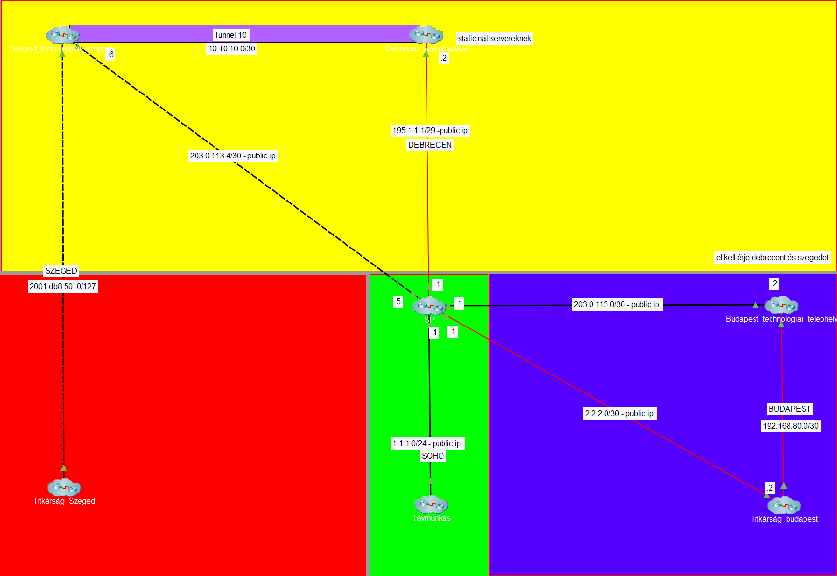
1. ábra A Telekom topológiája

Budapest telephely:
Itt a dolgozóknak és vezetőségnek/titkárságnak van fenntartva két külön irodai helység, amik között már arányaiban jelentős távolság van, ezért két Routert helyeztünk el és számos Switchet ezzel biztosítva az adatforgalom elosztását, sávszélesség biztosítását. Azonos típusú eszközök között UTP cross-over Ethernet kábelt használunk. Ugyanez vonatkozik Szegedre és a Titkárságára.
A Budapest_technologiai_telephely három részre oszlik el, amiket a dokumentáció során egyesével megvizsgálunk. Itt futnak különböző a hálózat számára kritikus szolgáltatások: megtalálható itt SYSLOG és NTP szerver, valamint RADIUS szerver is, amik a logokért és autentikációért felelősek. Wireless Router van a laptopok vagy telefonok számára. A különböző hálózatok közötti forgalomirányítást OSPF multi-area protokoll segítségével oldottuk meg.

A rózsaszín területen a címkiosztást a központi Routeren kivitelezett DHCP szolgáltatás végzi, ez oszt ki címeket a VLAN-okon dolgozó kliensek számára, kivéve a MANAGEMENT VLAN számára, ott manuálisan vannak állítva IP-címek (piros gépek). Ez a megoldás vonatkozik az összes telephelyen lévő eszközre, ahol nem statikusan állítottunk címeket, kivéve Debrecen, mert ott van egy dedikált DHCP szerver Windowson.

A sötétkék területen, ahol a szerverek találhatóak statikus címeket használtunk, kivéve az admin gépeknél, illetve a nyomtatóknál. Az elkülönített részen a második és harmadik rétegbeli funkciókat egy Multilayer Switch végzi, illetve ezen a részen a nyomtatók, a szerverek és admin-ok számára is külön VLAN-okat különítettünk el.

A világoskék területen SOHO Router is telepítése került, ahol szintén DHCP szolgáltatás fut a Routeren, ezzel biztosítva, hogyha valaki saját eszközzel szeretne dolgozni az irodában. Összeségében a budapesti telephely több mint 500 fő munkáját képes biztosítani.

BUDAPESTI TOPOLÓGIA:
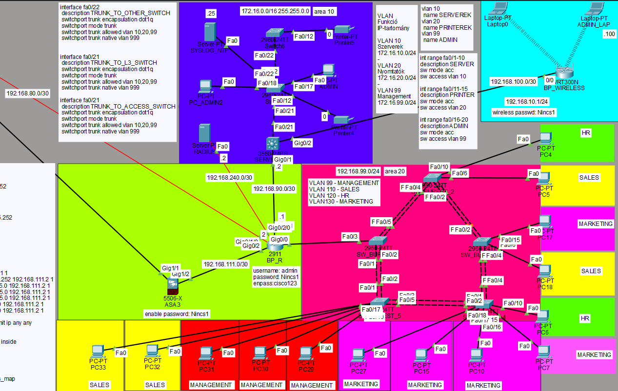
2. ábra Budapesti technológiai telephely hálózati topológiája

KÖVETKEZŐEKBEN A TELEPHELYI HÁLÓZAT EGYES LOGIKAI EGYSÉGEINEK RÉSZLETES BEMUTATÁSA KÖVETKEZIK:

A Rózsaszín helységben elhelyezkedik 5 kapcsoló, amiken a VLANOK adatforgalma fut. Ez lehetővé teszi, hogy esetleges meghibásodás esetében is rendelkezésre álljon a hálózat.

STP
A kapcsolók között Spanning Tree Protocol fut, ami a hurokmentes logikai topológia kialakításához elengedhetetlen, hiszen a LAN hálózatokban gyakran alkalmaznak többszörös (redundáns) kapcsolatokat a kapcsolók (switch-ek) között, hogy növeljék a megbízhatóságot. Ezek a redundáns utak azonban hurkokat hozhatnak létre, amelyek broadcast storm-ot, MAC-tábla instabilitást, többszörös csomagkézbesítést okoznak. Az STP ezeket a problémákat úgy oldja meg, hogy logikai fát (spanning tree-t) épít a hálózat kapcsolóiból. Automatikusan blokkolja azokat a kapcsolatokat, amelyek hurkot okoznának. Egyetlen aktív útvonalat hagy meg bármely két eszköz között.

Működés:
A működés első lépéseként a switchek BPDU üzeneteket küldenek egymásnak, és ezek alapján kiválasztják a root bridge-et, vagyis a hálózat központi eszközét. Minden switch meghatározza, melyik porton éri el a rootot a legkisebb költséggel; ez lesz a root port. Ezután minden hálózati szegmensben kijelölésre kerül egy designated port, amely továbbítja a forgalmat a root felé. A többi, redundáns útvonalat jelentő port blokkolt állapotba kerül, így megszűnik a hurok lehetősége. A portok fokozatosan lépnek át a blocking → listening → learning → forwarding állapotokon, hogy stabil topológiát alakítsanak ki. Ha egy aktív link meghibásodik, az STP újraszámolja a topológiát, és egy korábban blokkolt portot aktivál, így a hálózat hurokmentesen, de redundánsan működik tovább.
Működése a Telekom hálózatában: A budapesti központi switch (SW_BUDAPEST_5) root bridge-ként van beállítva minden VLAN-ra (priority 0), így az STP topológia stabil és kiszámítható. A SW_BP2 és SW_BP3 közötti redundáns linket STP blokkolja, amíg szükség nem lesz rá — ez a biztonságos tartalékútvonal.
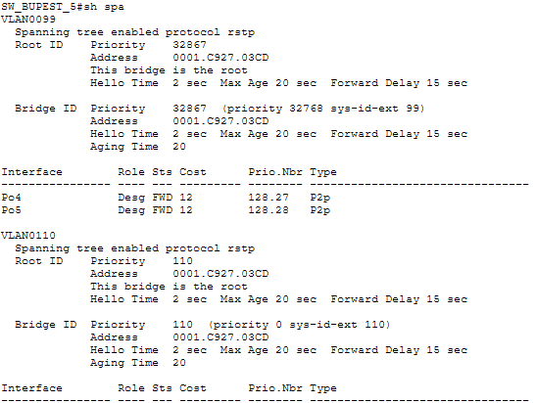

EtherChannel
A Telekom.hu projektben több switch között nagy sávszélességű, redundáns kapcsolat szükséges, emiatt Port-összefogás is megvalósult a hálózatban. Az EtherChannel (LACP), ami egy nyílt, IEEE szabványú protokoll lehetővé teszi, hogy több fizikai portot egy logikai csatornába vonjunk össze, vagyis:

- Sávszélesség növelése
- Redundancia: Ha egy fizikai link kiesik, a többi tovább működik
- STP optimalizálás: Az STP egyetlen logikai interfészként kezeli ergo kevesebb blocking, gyorsabb konvergencia.
- Load balancing: Forgalom elosztása MAC/IP/port alapján.

Működés:
A csatornába kötött portokat egyetlen linkként kezelik, így a forgalom terhelése eloszlik a fizikai kapcsolatok között, miközben a redundancia is megmarad. Ha egy fizikai link meghibásodik, a logikai csatorna tovább működik a megmaradt tagokkal, így a kapcsolat nem szakad meg.
A működés alapja, hogy a csatornába kerülő portok minden fontos paraméterben megegyezzenek: azonos sebesség, duplex mód, VLAN-beállítások és trunk/access mód. Ha ezek eltérnek, a port nem kerülhet be a csatornába. A Spanning Tree Protocol a csatornát egyetlen linkként látja, ezért nem blokkolja a párhuzamos fizikai kapcsolatokat, így mindegyik aktívan részt vehet a forgalomban.
LACP esetén a két oldal aktív vagy passzív módba állítható. Az aktív mód LACP kereteket küld és kezdeményezi a csatorna felépítését, míg a passzív mód csak válaszol ezekre. A csatorna akkor jön létre, ha legalább az egyik oldal aktív. A protokoll folyamatosan figyeli a tagportok állapotát, és ha egy link kiesik, automatikusan eltávolítja a csatornából, miközben a többi tovább működik.
A forgalomelosztás hash-alapú: a switch különböző paraméterek (pl. forrás-/cél MAC, IP, portszám) alapján számítja ki, melyik fizikai linket használja egy adott adatfolyamhoz. Ez biztosítja, hogy a csatorna tagjai között kiegyensúlyozott legyen a terhelés, miközben egy adott kapcsolat mindig ugyanazon a fizikai linken halad, így elkerülhető a csomagsorrend felborulása.
Működése a Telekom hálózatában: Öt darab Port-channelt hoztunk létre, az egyik vége mindig Active, vagyis aktívan kezdeményezi az LACP kapcsolatot, míg a másik a Passive csak válaszol a kezdeményezésre. Etherchannel állapot a SW_BUDAPEST_5-ön:
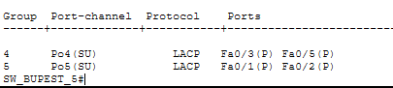

VLAN
Négy VLAN található a területen:
- 192.168.110.0/24 – SALES
- 192.168.120.0/24 – HR
- 192.168.130.0/24 – MARKETING
- 192.168.99.0/24 – NATIVE/MANAGEMENT VLAN
SW_BUDAPEST_5:
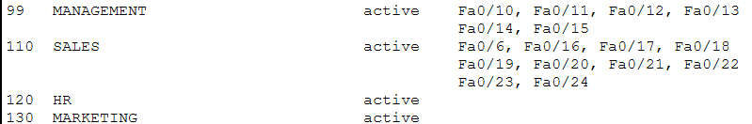
A VLANOK DHCP-vel kapnak címeket, ami a BP_R Routeren lett felkonfigurálva, ahogyan már azt említettük, ki lettek zárva a statikus címek. Létre lett hozva egy VLAN110_POOL, egy VLAN120_POOL és egy VLAN130POOL. A DNS szerver mindegyiknek ugyanaz, a Windows szerverünk címe, amivel majd a dokumentáció során még találkoznak, ott található az AD, kifejezetten fontos szerepköröket lát el az a szerver.
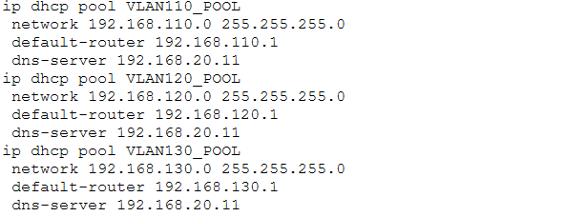
Ezek a VLANOK különböző feladatokat látnak el. Ezeknek az összehangolására lett felkonfigurálva a kapcsolók közötti portokon trunk és native VLAN. A trunk kapcsolat két kapcsoló között olyan port, amin egyszerre több VLAN forgalma mehet át, és a keretek VLAN-azonosítóval (802.1Q taggel) vannak megjelölve. Több VLAN átvitele egyetlen kábelen, vagyis a mi esetünkben csatornán. Ha két kapcsolón ugyanazok a VLAN-ok léteznek, akkor a forgalmukat át kell vinni köztük.
A native VLAN az a VLAN, amelyhez a trunk porton érkező címkézetlen (untagged) Ethernet keretek automatikusan hozzárendelődnek, vagyis, ha egy trunk porton érkezik egy címkézetlen keret, a switch úgy értelmezi, hogy az a native VLAN-hoz tartozik. A trunk port minden más VLAN forgalmat 802.1Q taggel küld, kivéve a natív VLAN-t, amely tag nélkül megy át. A native VLAN nem irányít külön VLAN-t, de biztosítja, hogy a címkézetlen forgalom ne vesszen el, és megfelelő VLAN-ba kerüljön. Ha a trunk portokon nem egyezik a native VLAN, akkor layer kettes hurok jöhet létre, emellett csomagvesztés történhet vagy akár hibás VLAN-ba kerülhet a forgalom és biztonsági rések alakulhatnak ki. Nekünk a hálózaton a VLAN 99 látja el ezt funkciót.
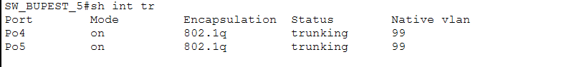
A VLAN-ok közötti forgalomirányítás ezen a területen Router-on-a-Stick megoldással működik. A Router-on-a-Stick (RoaS) egy olyan hálózati megoldás, amely lehetővé teszi a VLAN-ok közötti forgalomirányítást egyetlen fizikai router interfészen keresztül. Ez egy költséghatékony és egyszerű módja a VLAN-ok összekapcsolásának. Egy switch trunk porton keresztül csatlakozik a routerhez. A router egy fizikai interfészén több alinterfészt (subinterface) hozunk létre, mindegyikhez külön VLAN tartozik. A router inter-VLAN routingot végez, vagyis lehetővé teszi a különböző VLAN-ok közötti kommunikációt.
Működése a Telekom hálózatában: A BP_R gig0/0 interfacen létre lett hozva az összes VLAN számára egy subinterface, a router így logikailag több VLAN tagja lesz, és képes az azok közötti forgalmat irányítani. A kliensek a saját VLAN-jukban a router alinterfészét használják default gateway-ként.
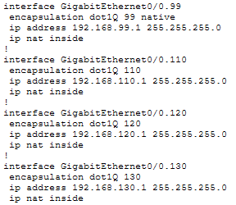
A Sötétkék helység egy elkülönített helység, ami szerverek, nyomtatók és adminisztrátorok gépeinek lett létrehozva. Itt is létre lett hozva három VLAN ezen eszközök számára. A NATIVE VLAN az a 999 lett. A klienseknek DHCP-vel lett kiosztva cím, kivéve a szervereknek és azokat az IP címeket, amelyek nem kerülhetnek kiosztásra kizártuk a POOL-ból (gateway, szerver).
A helység hálózati címtartománya, amiken belül létre lettek hozva a VLANOK a 172.16.0.0/16 és az OSPF-ben ez az 10-es terület. A VLANOK, amiket megkülönböztetünk a következőek:
- VLAN 10 – Szerverek – 172.16.10.0/24
- VLAN 20 – Nyomtatók – 172.16.20.0/24
- VLAN 99 – Management – 172.16.99.0/24
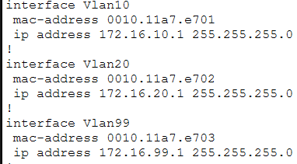

Multi-Area OSPF
A forgalomirányítás Többterületű OSPFv2-vel került kivitelezésre a telephelyeken. A többterületű OSPF (Open Shortest Path First) egy fejlett, hierarchikus útválasztási modell, amelyet nagyobb, összetettebb hálózatok hatékonyabb kezelésére és skálázására használnak. Az OSPF egy link-state alapú belső átjáró protokoll (IGP), amely a Dijkstra-féle SPF (Shortest Path First) algoritmust használja a legoptimálisabb útvonalak kiszámítására. A teljes OSPF-hálózat területekre (areas) van osztva. Minden OSPF-hálózatnak van egy gerinc területe (Area 0), amelyhez minden más területnek közvetlenül vagy közvetve csatlakoznia kell. A területhatáron lévő routerek (ABR – Area Border Router) összegzik a saját területük útvonalait, és csak az összegzett információt továbbítják más területek felé. A link-state adatbázis (LSDB) csak az adott területre vonatkozó információkat tartalmazza, kivéve az ABR-eket, amelyek több terület LSDB-jét is kezelik.

Működése:
A multiarea OSPF célja, hogy a nagyobb hálózatokat kisebb, logikailag elkülönített területekre (area-kra) bontsa, ezzel csökkentve a routerek terhelését és gyorsítva a konvergenciát. Az OSPF minden területén belül részletes topológiai információt tart fenn, de más területekről csak összegzett, leegyszerűsített útvonalakat tárol.
A multi-area működés lényege, hogy minden router csak a saját területének részletes LSDB-jét tartja fenn, így kevesebb memóriát és CPU-t használ. Az ABR a saját területéről részletes információt küld a backbone felé, a többi terület felé pedig már csak összegzett vagy külső útvonalakat hirdet. Ennek köszönhetően a hálózat gyorsabban konvergál, stabilabb, és jobban skálázható. A forgalom minden esetben az Area 0-n keresztül halad a különböző területek között, így a topológia átlátható és hurokmentes marad.

A Telekom budapesti telephelyen található két ilyen terület, az eddig említett rózsaszín terület az area 20, illetve ami most fog következni a sötétkék terület az area 10. Azt fontos megemlíteni, hogy a budapesti telephely OSPFv2-es konfigurációja egybe van a budapesti titkárság telephelyével, a többi terület az ott helyezkedik el, vagyis a két telephelyet összekötő optikai kábel interfacein is OSPF protokoll van beállítva. A DR Router a JOBB_SZARNY_R a titkárságon található a Router, ami 20.20.20.20-as Router-ID-val rendelkezik. a BDR Router az a BAL_SZARNY_R, ami szintén a titkárságon található.

A képen a JOBB_SZARNY_R Router ospf beállatásait láthatjuk:
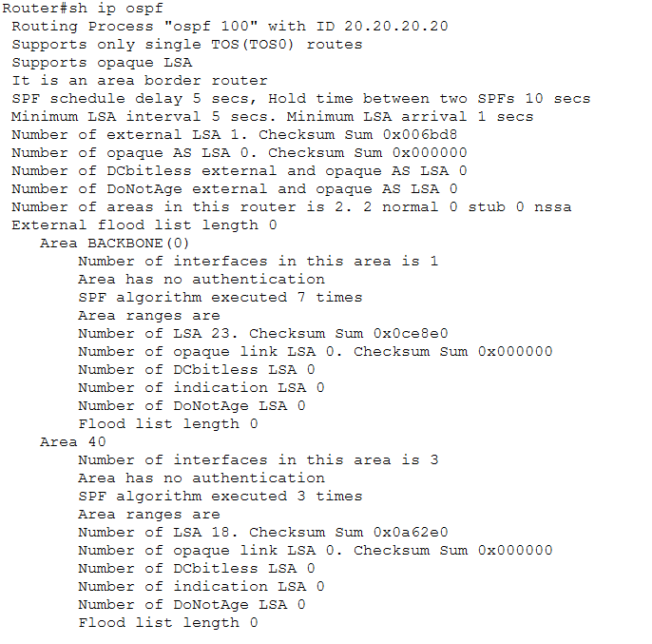

OSPF Security (biztonsági megoldások):

Az OSPF routing protokoll működése során fontos a hálózat védelme a jogosulatlan eszközökkel és hibás konfigurációkkal szemben. Az OSPF Security különböző mechanizmusokat alkalmaz annak érdekében, hogy csak megbízható eszközök vehessenek részt a routing folyamatban, és ne alakulhassanak ki nem kívánt szomszédsági kapcsolatok.
Ennek érdekében OSPF konfiguráció során passive interfészeket állítottunk be, annak érdekében, hogy a végponti hálózatok felé ne történjen OSPF szomszédság felépítés, ezáltal növelve a hálózat biztonságát és csökkentve a felesleges forgalmat.
A passive interfészek a kliens hálózatok (pl. PC-k, nyomtatók) felé néző interfészeken kerültek beállításra, míg az aktív (nem passive) interfészek a routerek közötti kapcsolatokon maradtak, ahol az OSPF szomszédság kialakítása szükséges:
- „passive-interface GigabitEthernet0/1”

SSH BUDAPEST

A BP_R és SERVER_BP-n SSH lett beállítva. Az SSH (Secure Shell) egy titkosított hálózati protokoll, amely lehetővé teszi, hogy biztonságosan csatlakozzunk egy távoli számítógéphez vagy szerverhez, és parancssoros hozzáférést kapjunk hozzá. Leggyakrabban rendszergazdák használják távoli menedzsmentre, például Linux vagy hálózati eszközök konfigurálására. Felhasználónév és jelszó párossal titkos a kapcsolat: felhasználónév – admin és jelszó – admin123. Az ssh version az kettes és a domain name az a TELEKOM.HU

Működése:
A kapcsolat felépítésekor a kliens és a szerver először létrehoznak egy biztonságos csatornát: a szerver elküldi a nyilvános kulcsát, a kliens pedig ellenőrzi annak hitelességét, majd egy kulcscsere-eljárással közösen létrehoznak egy szimmetrikus titkosító kulcsot. Ez a kulcs biztosítja, hogy a teljes kommunikáció titkosítva és sértetlenség-védelemmel történjen.

A titkosított csatorna létrejötte után következik a felhasználó hitelesítése, amely történhet jelszóval vagy kulcspárral (itt lesz szerepe a RADIUS szerverünknek). Sikeres hitelesítés után a kliens parancsokat küldhet, fájlokat másolhat, vagy akár több párhuzamos csatornát is nyithat ugyanazon az SSH-kapcsolaton belül. A protokoll így garantálja, hogy a távoli adminisztráció és adatátvitel biztonságosan, lehallgatás és manipuláció nélkül történjen.
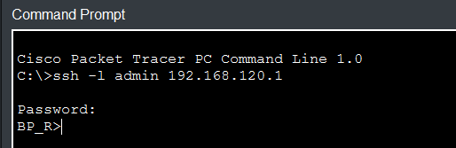
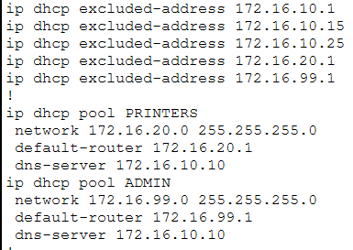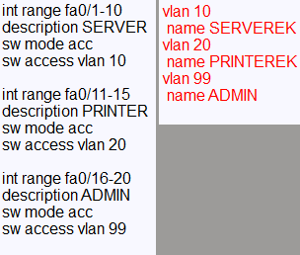

Multilayer Switch
Egy multilayer switch (MLS) olyan hálózati eszköz, amely egyszerre képes Layer 2 (adatkapcsolati réteg) és Layer 3 (hálózati réteg) funkciókat ellátni. Ez azt jelenti, hogy nemcsak kapcsolóként (switch) működik, hanem útvonalválasztóként (routerként) is képes viselkedni.
Layer 2: MAC-címek alapján továbbítja a csomagokat (mint egy hagyományos switch).
Layer 3: IP-címek alapján képes inter-VLAN routingra (VLAN-ok közötti forgalomirányításra). A switch logikailag szegmentálja a hálózatot VLAN-okra, minden VLAN külön alhálózat. SVI (Switched Virtual Interface): Minden VLAN-hoz létrehozható egy virtuális interfész IP-címmel, amely a VLAN gateway-e lesz. Az IP routingot engedélyezni kell rajta, ami aktiválja a harmadik rétegbeli funkciókat, így lehetővé válik a VLAN-ok közötti forgalomirányítás.
A forgalom feldolgozása úgy történik, hogy a switch először megnézi, hogy a csomag a saját VLAN-ján belül marad-e; ha igen, akkor Layer 2-ben kapcsolja tovább. Ha a cél másik VLAN-ban van, akkor a switch a megfelelő SVI-n keresztül Layer 3-as döntést hoz tehát routeol az IP routing/forwaring táblája alapján meghatározza a kimenő interfészt és a cél címét. Frissíti a TTL-t, újraírja a MAC-címeket. Mivel mindez ASIC-szinten történik, a routing sebessége gyakorlatilag megegyezik a switching sebességével.
A multilayer switch képes dinamikus routing protokollokat is futtatni, például OSPF-et vagy EIGRP-t, így nagyobb hálózatokban is hatékonyan működik. Ennek köszönhetően a multilayer switch egyszerre biztosít gyors Layer 2-es hálózatot és rugalmas Layer 3-as útválasztást, ami ideálissá teszi nagyobb vállalati környezetekben.
*(TTL): A TTL egy 8 bites mező az IP-fejlécben, amelyet a küldő állít be (pl. 64, 128 vagy 255 értékre). Minden router, amin a csomag áthalad, csökkenti a TTL értékét 1-gyel. Ha a TTL eléri a 0-t, a router eldobja a csomagot, és visszaküld egy ICMP Time Exceeded üzenetet.

RADIUS szerver
A RADIUS (Remote Authentication Dial-In User Service) egy hálózati protokoll, amely központosított hitelesítést (authentication), engedélyezést (authorization) és fióknyilvántartást (accounting) biztosít. Elsősorban vállalati Wi-Fi hálózatok, VPN-ek és hálózati eszközök (pl. switchek) felhasználóinak biztonságos azonosítására használják, gyakran Active Directory-val integrálva.

A RADIUS szerver működése és előnyei:
- Központosítás: Egyetlen helyen kezelhetők a felhasználói fiókok a hálózati hozzáféréshez.
- Biztonság: Támogatja a PAP (jelszó alapú) és CHAP (kihívás alapú) hitelesítést, valamint a WPA2/WPA3-Enterprise] titkosítást.
- Komponensek: A felhasználó a hálózati eszköztől (NAS - Network Access Server, pl. Wi-Fi AP) kér hozzáférést, ami továbbítja a kérést a RADIUS szervernek.

Konfiguráció a Telekom hálózatán:

A hálózat kialakítása során az volt a célom, hogy a routerre történő távoli bejelentkezést ne egyszerű, helyi felhasználókkal oldjam meg, hanem egy központi hitelesítési rendszerrel. Ennek érdekében a Cisco által támogatott AAA modellt és a RADIUS protokollt alkalmaztam. A RADIUS szervert és a routert egy külön, erre a célra létrehozott hálózatba helyeztem, a 192.168.240.0/24 tartományba. A router IP-je 192.168.240.1, a RADIUS szerveré 192.168.240.2 lett. Ez a megoldás biztosítja, hogy a két eszköz közvetlenül, stabilan és késleltetés nélkül kommunikáljon egymással.
A konfiguráció első lépéseként a routeren engedélyeztem az AAA keretrendszert az aaa new-model paranccsal. Ez a parancs aktiválja az AAA funkciókat, és lehetővé teszi, hogy a router külső hitelesítési szervereket – jelen esetben RADIUS-t – használjon. Enélkül a router csak a hagyományos, egyszerű jelszavas hitelesítést támogatná.
A következő lépésben létrehoztam a hitelesítési módszerlistát:
- aaa authentication login default group radius local
Ezzel meghatároztam, hogy a router minden bejelentkezéshez a „default” nevű módszerlistát használja. A módszerlista sorrendje szerint a router először a RADIUS szerverhez fordul hitelesítésért, és ha a RADIUS nem válaszol, akkor a helyi felhasználói adatbázist használja. Ez a fallback mechanizmus azért fontos, mert így akkor is be tudok lépni a routerre, ha a RADIUS szerver valamilyen okból nem elérhető.
A RADIUS szervert kétféle módon is definiáltam a routeren, mindkettő ugyanarra a szerverre mutat:
- radius server RADIUS
- radius server 192.168.240.2
Mindkét bejegyzés ugyanazt tartalmazza:
- a szerver IP-címét: 192.168.240.2
- a hitelesítési portot: 1645
- a megosztott kulcsot: S3cUr3-R@diuS-K3y!!
Ez a kulcs mindkét oldalon egyező, így a router és a RADIUS szerver kölcsönösen hitelesíteni tudják egymást. A RADIUS szerveren is ugyanezt a kulcsot állítottam be, a kliens IP-jét pedig a router címére, 192.168.240.1-re állítottam.
A VTY vonalakon engedélyeztem az AAA hitelesítést:
- line vty 0 15
- login authentication default
- transport input ssh
Ezzel elértem, hogy minden távoli bejelentkezés (SSH) a RADIUS-on keresztül történjen. A transport input ssh paranccsal biztosítottam, hogy a router csak titkosított SSH kapcsolatot fogadjon, ami biztonságosabb, mint a Telnet.
A console vonalat szándékosan nem kötöttem be a RADIUS hitelesítésbe. A konfigurációban a console sor üres, ami azt jelenti, hogy a router a default viselkedést alkalmazza, és a console-ra mindig be tudok lépni helyi felhasználóval. Ez fontos biztonsági szempont, mert így akkor is hozzáférek az eszközhöz, ha a RADIUS szerver nem működik.
A RADIUS szerveren létrehoztam a szükséges felhasználót:
- Username: admin
- Password: Nincs1
Ez a felhasználó szerepel a RADIUS adatbázisban, így a router a bejelentkezési kísérleteket ezzel az adattal tudja ellenőrizni.
A konfiguráció tesztelése során a router naplója AAA eseményeket jelzett, például:
- AAA/AUTHEN/LOGIN: Pick method list 'default'
Ez azt mutatja, hogy a router a default módszerlistát használja, vagyis a RADIUS-t. A Telnet/SSH bejelentkezés során a rendszer beengedett a BP_R> promptig, ami azt jelenti, hogy a RADIUS szerver válaszolt, és a hitelesítés sikeresen lezajlott. Ha a RADIUS nem működött volna, a router vagy elutasította volna a bejelentkezést, vagy a fallback local hitelesítést használta volna.

A sikeres bejelentkezés után már parancsokat adhatok ki az eszközön, például megnézhetem a konfigurációt vagy módosíthatom a beállításokat. A RADIUS szerver pedig naplózhatja, hogy mikor léptem be, mit csináltam, és mikor léptem ki — ez különösen fontos nagyobb hálózatokban, ahol több rendszergazda dolgozik.

*A VTY-vonalak (Virtual Teletype lines) a Cisco eszközök távoli bejelentkezési csatornái, amelyeken keresztül SSH vagy Telnet kapcsolattal lehet elérni és menedzselni a routert vagy switchet. Nem fizikai portok, hanem logikai hozzáférési pontok, amelyek szabályozzák, ki és hogyan léphet be távolról az eszközre.

Configok:
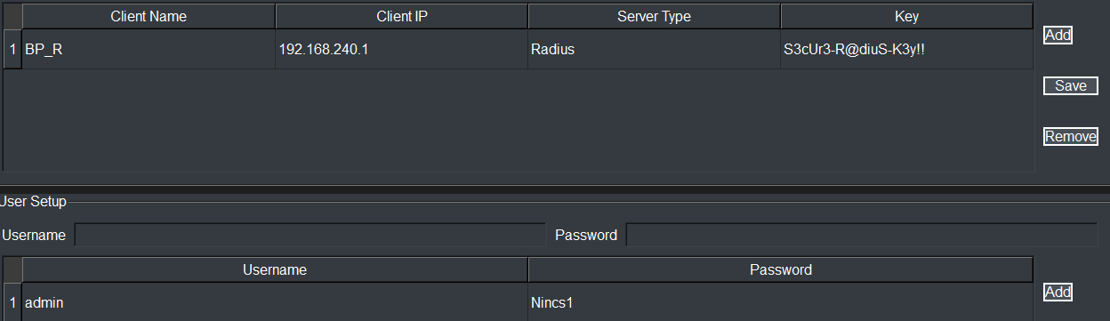
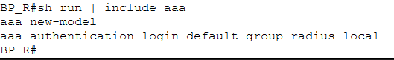
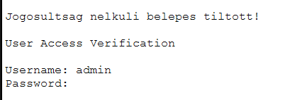

NTP szerver

Egy NTP szerver egy olyan eszköz (általában szerver), amely megbízható időforrást biztosít más hálózati eszközök számára. Ez az időforrás lehet:
- GPS vagy atomóra (nagyon pontos, ún. stratum 0)
- Másik, magasabb szintű NTP szerver (pl. internetes időszolgáltató)
- Helyi hardveróra (kevésbé pontos, de belső szinkronizációra elég lehet)

Az NTP egy kliens-szerver modell szerint működik:
- A kliens eszköz (pl. router, switch, számítógép) időszinkronizálási kérést küld az NTP szervernek.
- A szerver válaszol az aktuális idővel, és időbélyegeket cserélnek.
- A kliens kiszámítja a hálózati késleltetést és az időeltérést, majd ennek megfelelően beállítja a saját óráját.
- Ez a folyamat időnként megismétlődik, hogy az óra mindig pontos maradjon.

Az NTP egy olyan protokoll, amely a hálózaton lévő eszközök óráit egységes, pontos időre hangolja, általában az UTC-hez igazítva. A rendszer hierarchikus felépítésű: a legfelső szinten a rendkívül pontos stratum 0 referenciaórák (pl. atomórák, GPS-órák) találhatók, amelyekhez közvetlenül kapcsolódnak a stratum 1 szerverek. Ezek továbbadják az időt a stratum 2, majd stratum 3 szervereknek, és így tovább, minden szint eggyel nagyobb stratum számot kap.

Egy NTP-kliens rendszeresen lekérdezi az időt egy vagy több NTP-szervertől, majd a kapott időbélyegek alapján kiszámítja a saját órájának eltérését és a hálózati késleltetést. A kliens ezután finoman, fokozatosan korrigálja a helyi óráját, hogy elkerülje az időugrásokat. A protokoll képes kiszűrni a pontatlan vagy hibás időforrásokat, és mindig a legmegbízhatóbb szerverhez igazodik.

Az NTP így biztosítja, hogy a hálózat minden eszköze néhány ezredmásodperces pontossággal ugyanazt az időt használja, ami kritikus naplózásnál, biztonsági protokolloknál, hitelesítésnél és ütemezett feladatoknál.

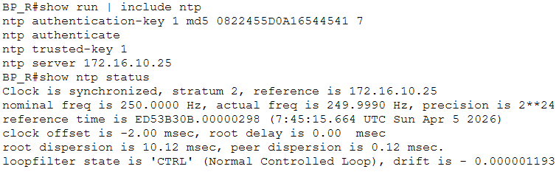

Konfiguráció a Telekom hálózatán:

A hálózati eszközök (például routerek és switchek) pontos időszinkronizálása kulcsfontosságú a naplózás, a biztonsági események nyomon követése és az időalapú hitelesítési mechanizmusok működése szempontjából.
Ennek biztosítására szolgál az NTP (Network Time Protocol), amely lehetővé teszi, hogy az eszközök egy központi NTP szerverhez igazítsák a belső órájukat ezzel redundanciát hozva létre.

A konfiguráció során az NTP működését hitelesítéssel egészítjük ki, hogy az eszközök csak megbízható időforrástól fogadjanak el időinformációt. Ehhez először engedélyezzük az NTP hitelesítést az ntp authenticate paranccsal. Ezután definiálunk egy hitelesítési kulcsot az ntp authentication-key 1 md5 cisco123 paranccsal, ahol az „1” a kulcs azonosítója, az „md5” a használt algoritmus, a „cisco123” pedig a kulcs értéke. A ntp trusted-key 1 paranccsal megjelöljük ezt a kulcsot megbízhatóként, vagyis az eszköz csak olyan NTP szervertől fogad el időt, amely ezt a kulcsot használja.

A ntp server 172.16.10.25 key 1 sorral megadjuk az NTP szerver IP-címét, valamint azt, hogy a kommunikáció során az 1-es kulcsot használja a hitelesítéshez. Ez biztosítja, hogy az eszköz csak akkor fogadja el az időt ettől a szervertől, ha a kulcs egyezik.

A konfiguráció végén két parancs segít az ellenőrzésben: a show ntp associations megmutatja, hogy az eszköz milyen NTP szerverekhez csatlakozik, és milyen státuszban van a kapcsolat, míg a show ntp status parancs kijelzi, hogy az eszköz szinkronizálva van-e, és milyen pontossággal.

SYSLOG szerver

A Syslog szerver egy központi naplógyűjtő rendszer, amely a hálózati eszközökről (például routerekről, switchekről, tűzfalakról) és szerverekről érkező naplóüzeneteket fogadja és tárolja. Ezek az üzenetek lehetnek hibák, figyelmeztetések, rendszeresemények vagy biztonsági naplók. Az eszközök a Syslog protokollon keresztül küldik ezeket az üzeneteket, jellemzően az UDP 514-es porton. A Syslog szerver ezeket az adatokat naplófájlokba menti, ahol később visszakereshetők, elemezhetők, vagy akár riasztásokat is generálhatnak belőlük. A rendszer célja, hogy minden fontos esemény egy helyen legyen nyomon követhető, így megkönnyítve a hibakeresést, a biztonsági auditálást és a hálózat átláthatóságát.

A Syslog naplózás beállítása lehetővé teszi, hogy a hálózati eszközök – például a switch (ML_SW) és a router – a naplóüzeneteiket egy központi Syslog szerverre küldjék, amely ebben az esetben a 172.16.10.25 IP-címen található. A logging 172.16.10.25 parancs aktiválja a naplóüzenetek küldését erre a szerverre. A logging trap informational beállítja, hogy az eszköz milyen szintű üzeneteket küldjön – az „informational” szint például a rendszerinformációkat, figyelmeztetéseket és hibákat is tartalmazza. A service timestamps log datetime msec parancs gondoskodik arról, hogy minden naplóüzenet pontos időbélyeget kapjon, beleértve az ezredmásodperceket is, ami különösen hasznos a részletes hibakereséshez. A show logging parancs segítségével ellenőrizhető, hogy az eszköz valóban küldi-e a naplóüzeneteket, és milyen események kerültek rögzítésre. Ez a konfiguráció biztosítja, hogy minden fontos hálózati esemény központilag naplózva legyen, így könnyebbé válik a rendszeradminisztráció és a hibák gyors felismerése.

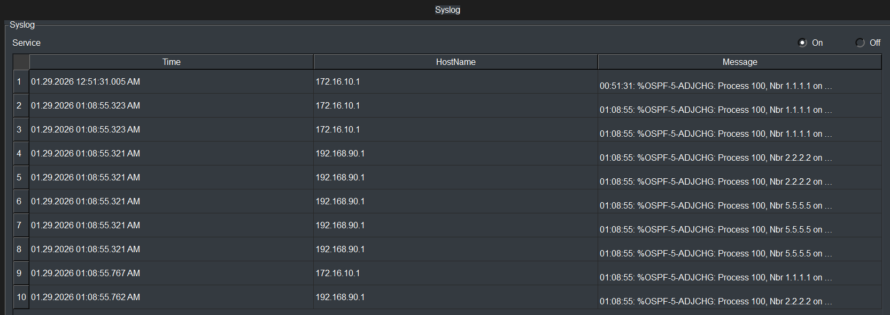

WRT300N:
A Linksys WRT300N egy korai generációs, 2,4 GHz-es Wireless-N (802.11n) szélessávú router, amelyet otthoni és kisvállalati környezetekhez terveztek, és egyetlen eszközben egyesíti a router, a switch és a vezeték nélküli hozzáférési pont funkcióit. A készülék működésének alapja, hogy a WAN portra érkező internetkapcsolatot NAT segítségével megosztja a belső hálózat felé, miközben a beépített DHCP szerver automatikusan IP-címet oszt a klienseknek.
A router belsejében egy 4 portos Fast Ethernet switch található, amely a vezetékes eszközök közötti kommunikációt kezeli, és teljes duplex módban biztosítja a helyi hálózati adatforgalmat. A vezeték nélküli rész egy 2,4 GHz-es rádiót használ, amely támogatja a 802.11b/g/n szabványokat, és MIMO technológiával növeli a hatótávot és a stabilitást. A Wi-Fi hálózat működése során a router folyamatosan kezeli az SSID sugárzását, a csatornaválasztást, a titkosítást és a csatlakozó kliensek hitelesítését, miközben kompatibilis marad a régebbi eszközökkel is.
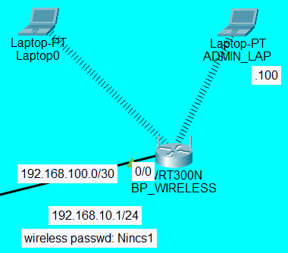
A WRT300N működésének központi eleme a NAT-ot és SPI tűzfalat alkalmazó routermotor, amely minden kimenő kapcsolatot engedélyez, de a bejövő forgalmat alapértelmezetten blokkolja, kivéve, ha port forwarding, DMZ vagy UPnP szabály engedélyezi azt. A webes kezelőfelület a 192.168.1.1 címen érhető el, ahol beállítható az internetkapcsolat típusa, a LAN IP-tartomány, a DHCP szerver, a Wi-Fi paraméterek, a titkosítás (WPA/WPA2), valamint a haladó funkciók, mint a porttovábbítás, QoS, VPN passthrough vagy a statikus útvonalak. A router képes naplózni a hálózati eseményeket, támogatja a firmware frissítést, és rendelkezik diagnosztikai eszközökkel, például ping és traceroute funkcióval.

ASA-BP
A Cisco ASA-BP egy ASA 9.6(1) verziójú tűzfal, amely a hálózat peremén helyezkedik el, és elsődleges feladata a belső hálózat védelme, a forgalom szűrése, a NAT végrehajtása és a biztonsági zónák közötti kommunikáció szabályozása. A konfiguráció alapján az ASA két aktív interfésszel működik: egy outside és egy inside zónával, amelyek között a forgalmat ACL-ek és NAT szabályok irányítják. A tűzfal klasszikus ASA-routed módban üzemel, ahol Layer 3 routingot végez, és a Modular Policy Framework segítségével mély csomagvizsgálatot is alkalmaz.
A rendszer alapbeállításai között szerepel a hosztnév (ASA-BP) és a domain-név (wr), valamint titkosított enable és login jelszavak, amelyek a menedzsment hozzáférést védik. A tűzfalon több fizikai interfész található, de ezek közül csak a GigabitEthernet1/1 és GigabitEthernet1/2 aktív. A GigabitEthernet1/1 az outside interfész, amely 203.0.113.2/30 IP-címet kapott, és 0-ás security-levellel rendelkezik, ami a legkevésbé megbízható zónát jelenti. A GigabitEthernet1/2 az inside interfész, amely 192.168.111.1/30 címet használ, és 100-as security-levellel működik, ami a legmagasabb biztonsági szintet jelenti. A többi interfész le van tiltva, így nem vesz részt a forgalomban.
A konfiguráció két NAT objektumot definiál: INSIDE-172 és INSIDE-NET. Mindkettő dinamikus PAT-ot alkalmaz, amely az inside zónából érkező forgalmat az outside interfész címére fordítja. Ez azt jelenti, hogy a 172.16.0.0/16 és a 192.168.0.0/16 tartományokból érkező belső kliensek az internet felé a tűzfal publikus IP-jét használják. Ez a megoldás egyszerű és biztonságos, mivel a belső címek rejtve maradnak, és a tűzfal állapottartó módon követi a kapcsolatokat.
A routing részben az ASA egy alapértelmezett útvonalat használ az outside interfész felé, amely a 203.0.113.1 gateway-re mutat. Emellett több statikus útvonal is szerepel az inside irányába, amelyek a 192.168.111.2 következő ugró router felé mutatnak. Ezek az útvonalak biztosítják, hogy az ASA elérje a belső hálózat különböző alhálózatait (pl. 192.168.90.0/30, 192.168.110.0/24, 172.16.10.0/24 stb.).
A forgalomszűrés ACL-ekkel történik. Az INSIDE_OUT ACL teljes hozzáférést engedélyez az inside zónából kifelé, ami megfelel az ASA alapértelmezett működésének, de explicit módon is rögzíti a szabályt. Az OUTSIDE_IN ACL viszont csak korlátozott bejövő forgalmat engedélyez: ICMP echo-reply csomagokat, valamint két konkrét host (192.168.20.11 és 192.168.20.7) számára teljes IP-hozzáférést az ASA inside interfészéhez. Emellett engedélyezett az ICMP echo az ASA publikus címére, ami diagnosztikai célokat szolgál. Ezeket az ACL-eket az access-group parancsok kötik az interfészekhez, így az INSIDE_OUT az inside, az OUTSIDE_IN pedig az outside irányban érvényesül.
A tűzfal a Modular Policy Framework segítségével mély csomagvizsgálatot végez. A global_policy nevű policy-map a default inspection class-ra alkalmazza az alapértelmezett protokollvizsgálatokat, mint DNS, FTP, ICMP és TFTP. Ezek az inspect szabályok biztosítják, hogy a tűzfal képes legyen felismerni és kezelni a protokollok sajátosságait, például az FTP dinamikus portjait vagy a DNS válaszméreteit. A policy a service-policy global paranccsal globálisan aktiválódik.
A menedzsment beállítások között szerepel a telnet és SSH timeout értéke, amelyek 5 percre vannak állítva, így inaktivitás esetén a kapcsolat automatikusan bontódik. A Management1/1 interfész le van tiltva, így a tűzfal menedzsmentje kizárólag az aktív interfészeken keresztül történhet.
Összességében a konfiguráció egy jól strukturált, biztonságos ASA tűzfalat eredményez, amely világosan elkülöníti a belső és külső zónákat, NAT-ot alkalmaz a belső hálózat védelmére, statikus útvonalakkal éri el a belső alhálózatokat, és ACL-ekkel szabályozza a bejövő és kimenő forgalmat. A Modular Policy Framework gondoskodik a protokollszintű vizsgálatról, így a tűzfal nemcsak csomagszinten, hanem alkalmazási rétegben is ellenőrzi a forgalmat. Ez a konfiguráció egy tipikus vállalati peremvédelmi ASA működését tükrözi, amely stabil, átlátható és biztonságos hálózati környezetet biztosít.
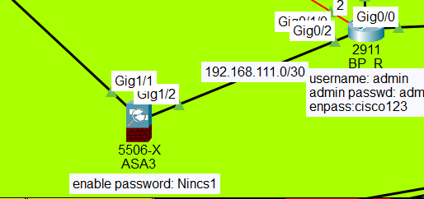

ACL
Az ACL-ek (Access Control List - Hozzáférés-vezérlési lista) olyan, a hálózati eszközökön (routerek, switchek) konfigurált, szekvenciális szabályokból álló utasításlisták, amelyek a csomagok forrás- és célcímei, illetve portszámok alapján szűrik a forgalmat. Elsődleges feladatuk a hálózatbiztonság fokozása és a forgalom szabályozása azáltal, hogy engedélyezik vagy tiltják a hozzáférést.
Az ACL-ek főbb jellemzői és működése:
- Forgalomszűrés: A forgalomirányítók interfészein áthaladó adatcsomagokat ellenőrzik, és a szabályok (permit/deny) alapján továbbítják vagy eldobják azokat.
- Típusok:
  - Standard ACL: Csak a forrás IP-cím alapján szűr (1-99 vagy 1300-1999 azonosító).
  - Extended (Kiterjesztett) ACL: Forrás és cél IP-cím, protokoll, portszám alapján szűr (100-199 vagy 2000-2699 azonosító).
- Irányultság: Konfigurálhatók bejövő (inbound) vagy kimenő (outbound) forgalomra.
- Implicit Deny: Minden lista végén van egy rejtett szabály, amely minden olyan csomagot eldob, amely nem illeszkedik a korábbi szabályok egyikére sem.

OUTSIDE_IN ACL értelmezése:
access-list OUTSIDE_IN extended permit icmp any any echo-reply:
Ez engedélyezi, hogy bármilyen külső forrásból érkező ICMP echo-reply csomag bejöjjön. Az echo-reply az ICMP válaszcsomag, amit akkor kapsz, ha te pingelsz kifelé.
Tehát ez a szabály azt biztosítja, hogy:
- ha az ASA-ról vagy a belső hálózatból pingelsz kifelé,
- akkor a visszajövő ping válaszok beengedésre kerülnek.
Miért kell külön engedélyezni? Mert az outside interfész security-level 0, és az ASA nem enged be semmit alapból, csak amit explicit megengedsz.
access-list OUTSIDE_IN extended permit ip host 192.168.20.11 192.168.111.0 255.255.255.252:
Ez engedélyezi, hogy a 192.168.20.11 IP-című host teljes IP-forgalmat küldhessen a 192.168.111.0/30 hálózatba.
Ez a /30 hálózat az ASA inside interfésze és a mögötte lévő router közötti link:
- 192.168.111.1 → ASA inside
- 192.168.111.2 → belső router
Mit enged be? minden IP protokollt (TCP, UDP, ICMP, GRE, stb.), bármilyen portot, bármilyen irányú kapcsolatot
Miért jó ez? Ez tipikusan menedzsment vagy monitoring célra kell. Valós környezetben ezek nincsenek engedélyezve, most szimplán a tesztelés céljából lett engedélyezve itt, illetve minden területen, ahol ACL-ekkel szűrjük a forgalmat.

Budapest titkárság telephely:
Itt is el lehet különíteni három helységet. A zöld rész: Beszerzési Adminisztráció található itt: van internetelérése, hiszen mindennapi munkájuk megköveteli. Aztán van két felső rész, ami olyan adatokkal dolgozik nap mint nap, ami maga után vonja, hogy veszélyes lehet számukra a közvetlen internetelérés, nincs megengedve: a piros Jogsegély és dokumentum előkészítés és a lila Ügyféladat adminisztráció.
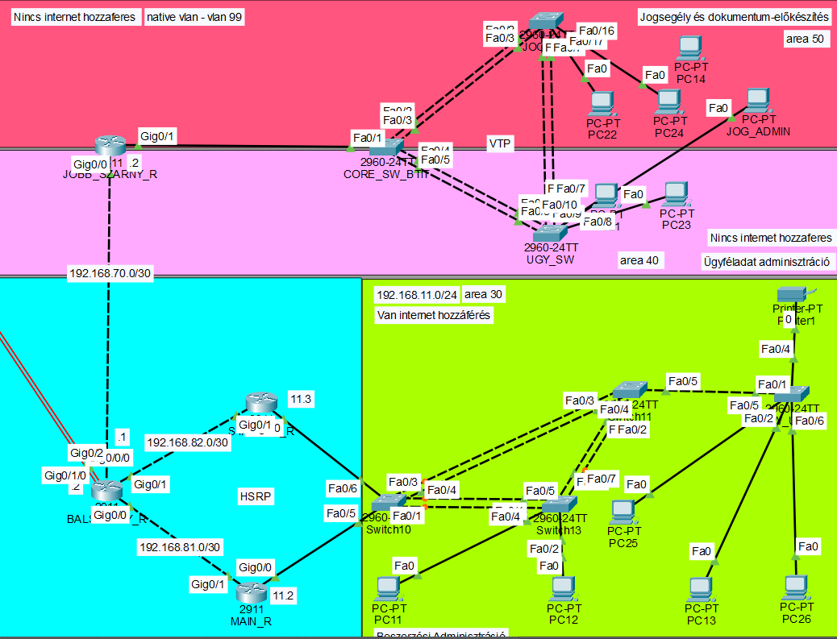

A Beszerzési Adminisztráció területén konfigurálva lett STP, Etherchannel és VLAN, de ezekről már szó esett a Budapesti telephelyen. Ezen kívül még beállításra került itt is, VTP, DHCP Snooping, Port-Security és HSRP.

HSRP
A Hot Standby Router Protocol (HSRP) egy Cisco által fejlesztett első ugrás redundancia protokoll (FHRP), amelynek célja, hogy a hálózatban lévő végpontok számára folyamatos, megszakítás nélküli átjárást biztosítson akkor is, ha az elsődleges router vagy kapcsolati útvonal meghibásodik. A protokoll lényege, hogy két vagy több router egy közös virtuális IP-címet és virtuális MAC-címet oszt meg, és a hálózat felé egyetlen logikai, „virtuális” default gateway-ként jelenik meg. A végpontok mindig ezt a virtuális címet használják, így számukra teljesen átlátható, hogy a háttérben melyik fizikai router végzi ténylegesen a forgalom továbbítását.
A HSRP működése egy aktív–standby modellre épül. A csoport tagjai közül mindig egy router tölti be az Active Router szerepét, amely a virtuális IP-re érkező forgalmat ténylegesen továbbítja. A második legfontosabb szereplő a Standby Router, amely folyamatosan figyeli az aktív router állapotát, és készen áll arra, hogy meghibásodás esetén átvegye annak feladatait. A többi router a csoportban „Listen” állapotban van, és csak a HSRP üzeneteket figyeli, de nem vesz részt az aktív/standby szerepkörben.
A routerek egymással HSRP Hello üzeneteket cserélnek, amelyek alapértelmezés szerint 3 másodpercenként kerülnek kiküldésre. Ha a standby router 10 másodpercig (hold timer) nem kap hello üzenetet az aktív routertől, akkor feltételezi, hogy az meghibásodott, és automatikusan átveszi az aktív szerepet. Ez a folyamat teljesen transzparens a kliensek számára, mivel a virtuális IP és a virtuális MAC cím változatlan marad, így a forgalom megszakítás nélkül folytatódik.
A HSRP működésének fontos eleme a prioritás, amely meghatározza, hogy melyik router legyen az aktív. A magasabb prioritású router kerül előnybe, és ha a preempt funkció engedélyezve van, akkor egy visszatérő, magasabb prioritású router automatikusan visszaveheti az aktív szerepet. A virtuális MAC cím formátuma szabványos: 0000.0c07.acXX, ahol az „XX” a HSRP csoport száma hexadecimális formában.
A protokoll több állapotot használ a működés során: Initial, Learn, Listen, Speak, Standby és Active. Ezek az állapotok írják le, hogy a router éppen milyen szerepet tölt be, illetve milyen információkat ismer a virtuális IP-ről és a többi routerről. A működés során a routerek nemcsak hello üzeneteket, hanem „coup” és „resign” üzeneteket is küldhetnek, amelyek az aktív szerep átvételét vagy átadását jelzik.
A HSRP célja, hogy a hálózat első ugrásánál megszüntesse az egyetlen hibapontot (SPOF), és biztosítsa, hogy a végpontok mindig elérjék a default gateway-t. Ez különösen fontos olyan környezetekben, ahol a magas rendelkezésre állás kritikus, például vállalati, egészségügyi, pénzügyi vagy kormányzati rendszerekben. A HSRP működése teljesen automatikus, és a kliensek számára láthatatlan, így a hálózat stabilitását és megbízhatóságát jelentősen növeli.
IPCisco weboldaláról egy kép a HSRP működéséről:
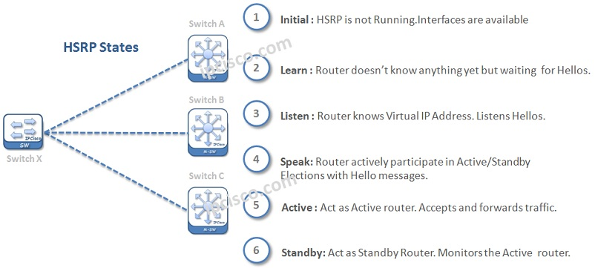

A Telekom hálózatában:
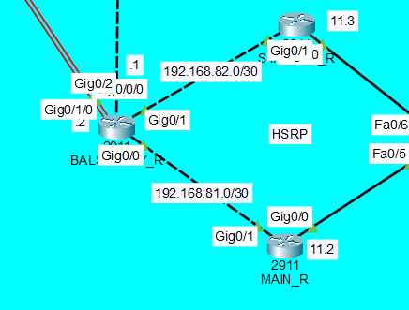
A MAIN_R az Active Router 120-as prioritási értékkel, és be van állítva a preempt itt is és a Standby Routeren is, hogy mindenképpen visszakapja a nagyobb prioritású Router az Active szerepet miután visszaállt az. A STANDBY_R a nevéből adódóan a tartalék ROUTER, ami átveszi harmadik szintű protokollok irányítását, ha valami történik az Active Routerrel. Neki 110-es prioritási értéke van.
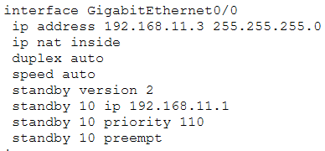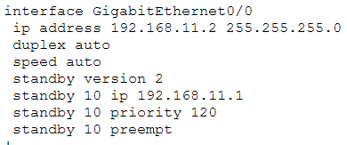
A BALSZARNY ROUTEREN – beállításra került PAT alapú NAT, ami egy nevetített ACL-el szűri, hogy mit fordít publikus címekre: IN_OUT

PAT
A Port Address Translation (PAT), más néven NAT Overload, a hálózatok egyik legelterjedtebb címfordítási technikája, amely lehetővé teszi, hogy egy teljes belső hálózat több száz vagy akár több ezer eszköze egyetlen nyilvános IP-címen keresztül érje el az internetet. A PAT a klasszikus NAT továbbfejlesztett változata: nemcsak az IP-címet fordítja le, hanem egyedi portszámokat is rendel minden egyes kapcsolatfolyamhoz. Ennek köszönhetően a router képes megkülönböztetni a belső kliensek párhuzamos kapcsolatait, még akkor is, ha mindegyik ugyanazt a külső IP-címet használja.
A PAT működésének lényege, hogy amikor egy belső eszköz kapcsolatot kezdeményez egy külső szerver felé, a router a csomag forrás IP-címét lecseréli a saját nyilvános címére, majd a forrás portszámot is módosítja egy olyan értékre, amely még nem szerepel a NAT táblában. Így jön létre egy egyedi inside global cím–port pár, amely a belső eszköz inside local cím–port párjához van hozzárendelve. A router minden aktív kapcsolatot egy NAT táblában tart nyilván, így amikor a külső szerver válaszol, a router a portszám alapján egyértelműen vissza tudja fordítani a csomagot a megfelelő belső kliens felé. Ez a mechanizmus teszi lehetővé, hogy akár több száz eszköz is egyszerre kommunikáljon az internet felé egyetlen publikus IP-címen keresztül.
A PAT különösen fontos az IPv4 címek szűkössége miatt, mivel jelentősen csökkenti a szükséges nyilvános IP-címek számát. A technika széles körben elterjedt otthoni routerekben, vállalati hálózatokban és internetszolgáltatóknál is, mivel hatékonyan kezeli a címkészletet, miközben egyfajta alapvető biztonsági réteget is biztosít: a belső IP-címek rejtve maradnak a külvilág elől, és a külső hálózat felől nem lehet közvetlenül elérni a belső eszközöket, hacsak erre külön szabályt nem hoznak létre.
A PAT működése három fő lépésre bontható. Először a router portot rendel a kapcsolatfolyamhoz, amikor a belső kliens elindítja a kommunikációt. Másodszor a router NAT táblát hoz létre, amelyben minden aktív kapcsolat szerepel a belső és külső címekkel és portokkal együtt. Végül a router fordítja a visszaérkező csomagokat, a portszám alapján azonosítva, hogy melyik belső klienshez tartozik a válasz. A PAT tehát nemcsak IP-címeket, hanem portokat is kezel, így képes nagy mennyiségű kapcsolatot párhuzamosan fenntartani.
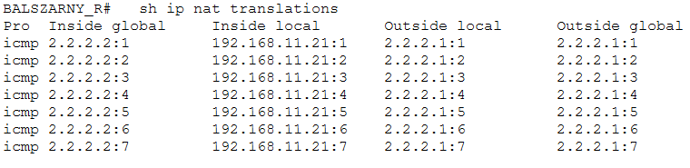

Port-Security
A port security (portbiztonság) egy Cisco switch funkció, amely lehetővé teszi, hogy korlátozd, mely eszközök csatlakozhatnak egy adott switch porthoz. Ez egy fontos hálózatbiztonsági eszköz, különösen olyan helyeken, ahol meg akarod akadályozni, hogy illetéktelen eszközök hozzáférjenek a hálózathoz — például egy iskolai vagy irodai környezetben. Mire való?
- Megakadályozza a jogosulatlan eszközök csatlakozását a hálózathoz.
- Korlátozza a porton engedélyezett MAC-címek számát (pl. csak 1 eszköz lehet rajta).
- Észleli és reagál arra, ha egy ismeretlen eszköz próbál csatlakozni (pl. letiltja a portot vagy csak naplózza az eseményt).
- Védi a hálózatot MAC-cím túlcsordulási támadások ellen, amelyek célja a switch MAC-táblájának megtöltése.

Működése:
A port-security működése során a switch háromféle módon kezelheti a MAC-címeket. A statikus secure MAC-címek manuálisan kerülnek konfigurálásra, és a running-config részei. A dinamikus secure MAC-címek automatikusan tanulódnak, de nem kerülnek mentésre, így újraindítás után törlődnek. A leggyakrabban használt megoldás a sticky secure MAC, amely dinamikusan tanulja a MAC-címeket, majd automatikusan beírja őket a running-configba, így tartósan megmaradnak. Ez ideális irodai környezetben, ahol egy porthoz jellemzően egyetlen végpont tartozik.

Ha a porton olyan MAC-cím jelenik meg, amely nem engedélyezett, vagy a port több MAC-címet tanulna meg, mint amennyit a konfiguráció enged, a switch security violation eseményt generál. A violation mód határozza meg, mi történik ilyenkor. A legszigorúbb a shutdown mód, amely az interfészt err-disabled állapotba teszi, és manuális vagy időzített helyreállítást igényel. A restrict mód eldobja a tiltott forgalmat, de logot generál, míg a protect mód csendben dobja a csomagokat, naplózás nélkül. A shutdown a legbiztonságosabb, ezért ez az alapértelmezett beállítás.

A budapesti titkárság telephelyen a Jogsegély és dokumentum-előkészítés és az Ügyféladat adminisztráció részlegen lett konfigurálva a port-security. Be lett állítva, hogy az adott portokra csak egy user tudjon csatlakozni, ezen a két gépen nagyon fontos és titkos adatokkal folynak munkák, ezért nem szabad, hogy bármilyen más eszköz rá tudjon csatlakozni ezekre a portokra. „sticky” módszerrel megtanulta a kapcsoló, hogy csak az adott, már akkor csatlakoztatott eszközöknek legyen csak joga csatlakozni az interfacekre. Ha más gép csatlakozna akkor azonnal lekapcsolnak a portok és csak manuálisan, kézzel lehet visszakapcsolni őket. Itt van a beállítása a két portnak:
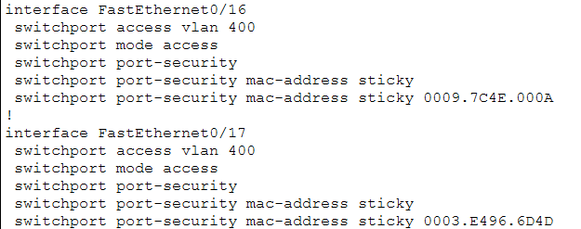

VTP
A VLAN Trunking Protocol (VTP) egy Cisco által fejlesztett, Layer 2 szintű menedzsmentprotokoll, amelynek célja a VLAN-ok központi kezelése és automatikus terítése több switch között. A VTP lehetővé teszi, hogy egy nagyobb hálózatban ne kelljen minden egyes switchet külön konfigurálni VLAN-okkal; ehelyett a VTP domainen belül a VLAN-információk automatikusan szinkronizálódnak. Ez jelentősen csökkenti az adminisztrációs terhet, és biztosítja, hogy a hálózat minden pontján konzisztens VLAN-struktúra legyen jelen. A Cisco dokumentációja szerint a VTP célja, hogy a VLAN-ok létrehozását, módosítását és törlését egyetlen helyről lehessen elvégezni, és ezek a változások automatikusan eljussanak a domain összes switchére.
A VTP működése egy közös VTP domain köré szerveződik, amelyet minden résztvevő switchen azonos névvel kell beállítani. A domainen belül a switchek háromféle üzemmódban működhetnek: Server, Client és Transparent. A Server módú switch a VTP központi eleme: itt lehet VLAN-okat létrehozni, módosítani vagy törölni, és ezek a változások automatikusan továbbításra kerülnek a többi switch felé. A Client módú switchek nem hozhatnak létre VLAN-okat, de szinkronizálják magukat a szerver által küldött információkkal. A Transparent módú switchek nem vesznek részt a szinkronizációban, de továbbítják a VTP üzeneteket, így a domain kommunikációja nem szakad meg.
A VTP működésének kulcseleme a Configuration Revision Number, amely minden VLAN-módosítás után növekszik. A switchek mindig a legmagasabb revision számú konfigurációt tekintik érvényesnek. Ez a mechanizmus biztosítja, hogy a hálózat minden pontján a legfrissebb VLAN-adatbázis legyen jelen. Ugyanakkor ez egyben a VTP egyik legnagyobb kockázata is: ha egy magasabb revision számú, de üres VLAN-adatbázissal rendelkező switch kerül a hálózatba, az felülírhatja a teljes VLAN-konfigurációt. Emiatt a VTP használata nagy környezetben körültekintést igényel.
A VTP üzenetek VLAN trunk linkeken keresztül terjednek, jellemzően IEEE 802.1Q trunkokon. A switchek rendszeresen küldenek summary advertisement üzeneteket, amelyek tartalmazzák a domain nevét, a revision számot és a VLAN-adatbázis összegzését. Ha egy switch azt látja, hogy egy másik eszköz magasabb revision számot hirdet, akkor subset advertisement üzenetek segítségével letölti a teljes VLAN-adatbázist, és frissíti a saját konfigurációját.
A projektben szereplő CORE_SW_BTIT switch VTP státusza alapján a következő jellemzők állapíthatók meg:
- A switch VTP Version 2 módban működik, amely kompatibilis a legtöbb Cisco Catalyst eszközzel, és támogatja a Token Ring VLAN-okat is (bár ez ma már ritka).
- A VTP domain neve TELEKOM.HU, amely meghatározza, hogy mely switchek tartoznak ugyanabba a menedzsmentcsoportba.
- A VTP jelszavat is kapott a biztonság érdekében, hogy ne lehessen visszaélni vele. jelszó: SECpasswdvtp
- A switch Server módban működik, tehát ez az eszköz a VLAN-adatbázis elsődleges forrása. A projektben ez azt jelenti, hogy a VLAN-ok létrehozása és módosítása innen történik.
- A Configuration Revision értéke 7, ami azt jelzi, hogy eddig hét alkalommal történt VLAN-módosítás a domainben.
- A switch jelenleg 8 VLAN-t tart nyilván, ami megfelel a projekt topológiájának.
- A VTP Pruning ki van kapcsolva, így minden VLAN-hirdetés minden trunkon továbbításra kerül, függetlenül attól, hogy a cél switch használja-e az adott VLAN-t.
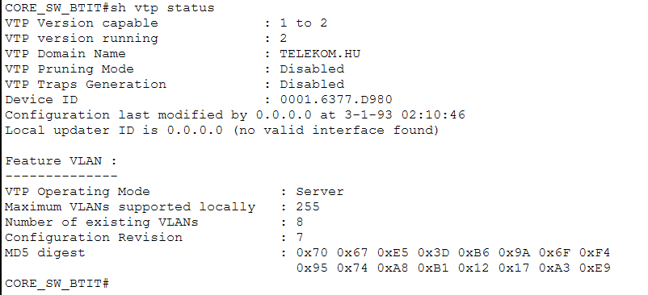

DHCP Snooping
A DHCP Snooping egy Layer 2 biztonsági mechanizmus, amely:
- megakadályozza a rogue (illegális) DHCP szervereket
- csak a megbízható (trusted) portokon engedi át a DHCP Offer/ACK csomagokat
- naplózza, hogy mely kliens mely IP‑t kapta (binding table)
- alapja a DAI‑nak és az IP Source Guardnak

A DHCP Snooping elsődleges célja a rogue DHCP szerverek elleni védelem. Egy támadó vagy egy véletlenül csatlakoztatott otthoni router könnyen DHCP szerverként kezdhet működni, és hamis IP-címeket, gateway-t vagy DNS-t oszthat ki. Ez lehetővé teszi a man-in-the-middle támadásokat, forgalom-eltérítést vagy a felhasználók teljes hálózati működésének megzavarását. A DHCP Snooping ezt úgy akadályozza meg, hogy a switch minden portot untrusted állapotba tesz, kivéve azokat, amelyeket kifejezetten trusted portként konfigurálnak. Trusted porton érkezhetnek DHCP szerver üzenetek (OFFER, ACK, NAK), míg untrusted portokon csak kliens üzeneteket enged át a switch (DISCOVER, REQUEST)

A funkció működésének másik fontos eleme a DHCP Snooping Binding Database, amelyet a switch automatikusan épít fel. Ez az adatbázis tartalmazza az összes olyan kliens adatait, amely DHCP-n keresztül kapott IP-címet. A switch ezt az adatbázist később más biztonsági funkciókhoz is felhasználja, például a Dynamic ARP Inspection (DAI) vagy az IP Source Guard működéséhez, amelyek a hamis ARP-válaszok és IP-cím hamisítás ellen védenek

Két portbeállítás létezik: Trusted és Untrusted. A Trusted port mindig a valódi DHCP szerver vagy olyan router felé néz, amely DHCP szolgáltatást biztosít. Az Untrusted portok a kliensek felé néznek, és megakadályozzák, hogy egy rosszindulatú eszköz DHCP szervernek adja ki magát és jogosulatlan IP-címeket osszon ki a hálózatban. Az Untrusted portokon rate limiting is alkalmazható (ip dhcp snooping limit rate), amely korlátozza az egy porton érkező DHCP kérések számát, így védelmet nyújt a DHCP flood támadások ellen.

A Budapest Titkárság telephelyen lett felkonfigurálva a „SW_UGYK” kapcsolón a DHCP Snooping. A 0/1-es interface felől érkező DHCP üzeneteket fogadja a többit pedig eldobja. Ha a DHCP forgalom meghaladja a beállított értéket, a switch blokkolhatja a forgalmat vagy letilthatja a portot. A teszteléshez leraktunk egy fake DHCP szervert is, de ezt a tesztelési dokumentációban láthatják.
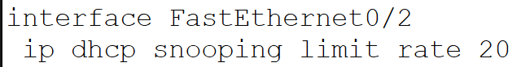
DHCP bindingok vagyis létező kapcsolatok az „SW_UGYK”-en:
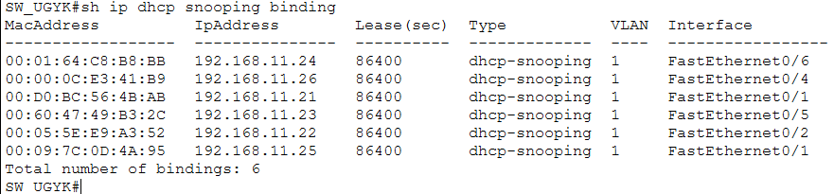

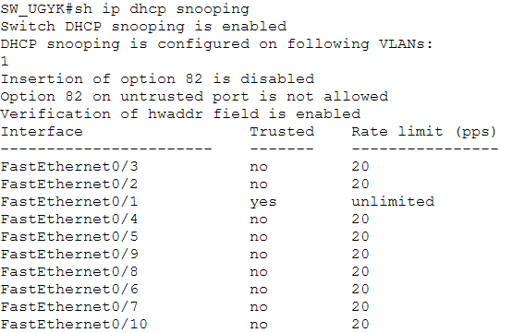

Debreceni Telephely/Szerverfarm:
Itt található két kritikus szerver, ami elengedhetetlen a cég működéséhez: A Linux szerver (192.168.20.7), amin fut a webszolgáltatás, ami kiszolgálja a vásárlóknak fenntartott weboldalát a telekom.hu-t. Itt található a Windows szerver is (192.168.20.11), amin az ADDS fut, ami a legfontosabb szolgáltatás a cégnél, ezzel létrehozunk tartományokat és központilag kezelünk szabályokat és usereket, de még sok más szolgáltatás is található itt, mint például DHCP szerver, DNS, ISS, ami a dolgozókat szolgálja ki (telekomworkforce.hu), létrehozva ezzel egy olyan felületet, amivel cégen belüli információkról értesülhetnek. Minden szolgáltatás felsorolására és beállítására később kerül sor a dokumentációban.

Debreceni telephely:
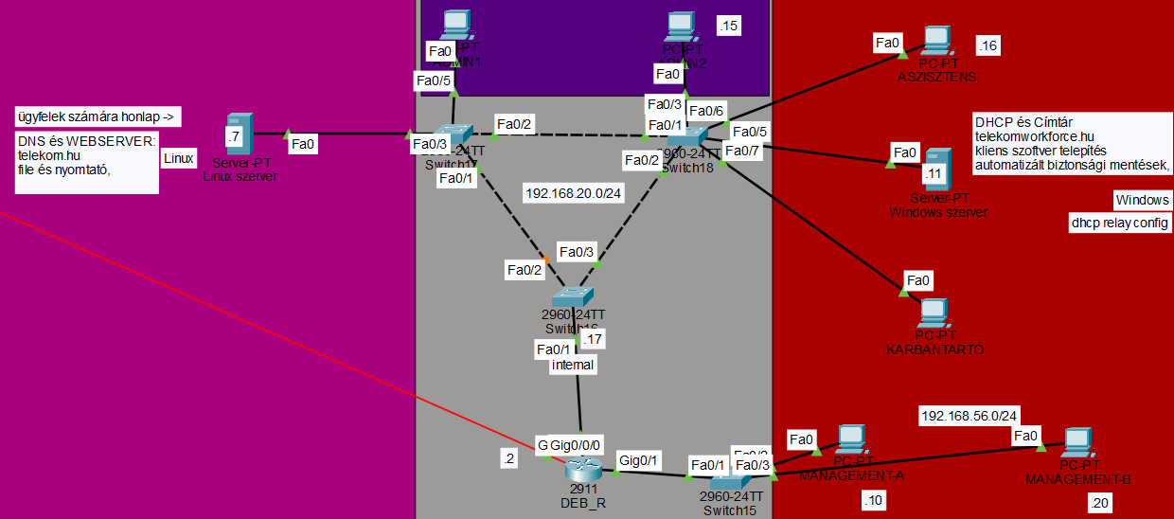

WEBOLDALAK: telekom/telekomworkforce
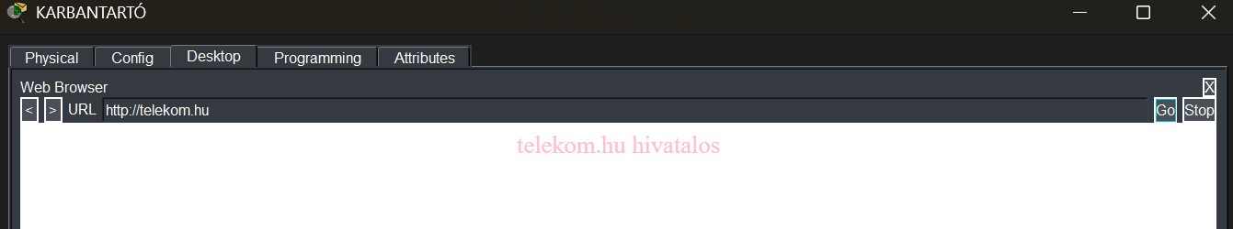
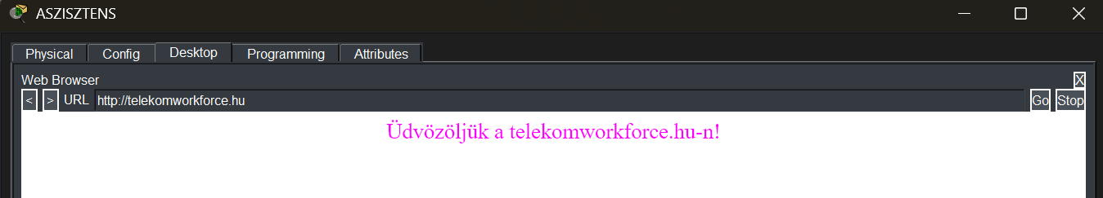
A Router, ami elhelyezkedik itt az egy Mikrotik Router. Két hálózat csatlakozik hozzá: a MANAGEMENT rész, ahol a kliensek statikusan kapnak címet és az a hálózat, amin a szerverek vannak, ahol egyes kliensek statikusan, másik kliensek pedig a Windows szerveren található DHCP-vel kapnak IP-címet a dolgozói jogviszonyuktól függően.
A Mikrotik Router specifikus konfigurációiról a dokumentációban még szó lesz.Az itteni DHCP szerver Szegeden is oszt címeket egy DHCP Relay-Agent segítségével a Speciális Ügyfelek területen Szegeden.
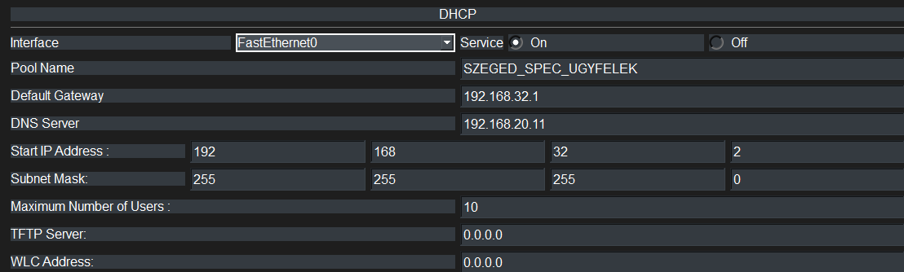

ACL-ek Debrecenben
A Mikrotik routeren konfigurált ACL-ek két külön listába rendeződnek: a PERMIT_PAT és az INCOMING_FILTER listába. A két ACL eltérő célokat szolgál: a PERMIT_PAT a belső hálózatok internet felé történő címfordítását (PAT/NAT) engedélyezi, míg az INCOMING_FILTER a kívülről érkező forgalmat szűri, és csak meghatározott, engedélyezett szolgáltatásokat enged be a router mögötti szerverekhez. A szabályok sorrendben kerülnek feldolgozásra, és minden sor egy konkrét forgalomtípust engedélyez vagy tilt.
ERMIT_PAT ACL – a belső hálózatok internetelérésének engedélyezése
A PERMIT_PAT lista célja, hogy meghatározza, mely belső hálózatok jogosultak NAT/PAT használatára, vagyis mely forrás IP-tartományok fordíthatók le a router publikus címére, amikor az internet felé kommunikálnak. A lista két szabályból áll:
10 permit ip 192.168.20.0 0.0.0.255 any
Ez a szabály engedélyezi, hogy a 192.168.20.0/24 hálózat bármely eszköze bármilyen IP-cél felé kommunikáljon. A „permit ip … any” kifejezés minden protokollt és minden célcímet engedélyez. Ez a hálózat így jogosult a PAT használatára, vagyis a router a forgalmat a saját publikus IP-jére fordítja.
20 permit ip 192.168.56.0 0.0.0.255 any
Ez a szabály ugyanezt biztosítja a 192.168.56.0/24 hálózat számára. A két hálózat így teljes internetelérést kap, és a router NAT tábláján keresztül, portszintű címfordítással érik el a külső célokat.
INCOMING_FILTER ACL – bejövő forgalom szűrése és engedélyezése
Az INCOMING_FILTER ACL a router külső interfészére érkező forgalmat szabályozza. A cél, hogy csak meghatározott szolgáltatások és protokollok juthassanak be a belső szerverekhez, miközben minden más forgalom implicit módon tiltva van. A szabályok a következő funkciókat látják el:
10 permit tcp any host 195.1.1.14 eq www
Engedélyezi, hogy bárhonnan érkező HTTP forgalom (TCP/80) elérje a 195.1.1.14 IP-címen működő webkiszolgálót.
20 permit tcp any host 195.1.1.14 eq 443
Engedélyezi a HTTPS forgalmat (TCP/443) ugyanennek a szervernek. Ez a két szabály biztosítja, hogy a 195.1.1.14 címen futó webszolgáltatás kívülről elérhető legyen.
30 permit tcp any host 195.1.1.16 eq www
Engedélyezi a HTTP forgalmat egy másik szerver felé, a 195.1.1.16 IP-címre.
40 permit tcp any host 195.1.1.16 eq 443
Engedélyezi a HTTPS forgalmat ugyanennek a szervernek. Ezzel két külön webkiszolgáló válik elérhetővé az internet felől.
50 permit icmp any any echo-reply
Engedélyezi a ping válaszokat (ICMP echo-reply). Ez azért szükséges, hogy ha a belső hálózatból pingelünk kifelé, a válaszok visszaérkezhessenek.
60 permit gre host 203.0.113.6 host 195.1.1.2
Engedélyezi a GRE (Generic Routing Encapsulation) protokollt a 203.0.113.6 és a 195.1.1.2 címek között. Ez tipikusan VPN vagy tunnel kapcsolat működéséhez szükséges, mivel a GRE nem TCP vagy UDP alapú, ezért külön engedélyezést igényel.
70 permit icmp any host 195.1.1.2 echo
Engedélyezi, hogy bárki pingelhesse a 195.1.1.2 IP-címet. Ez diagnosztikai célokat szolgál, például monitoring rendszerek számára.
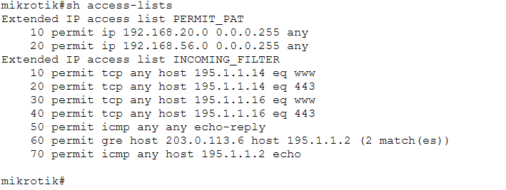

STATIKUS NAT + PAT
A statikus NAT és a PAT ugyanannak a címfordítási technológiának két eltérő célú megvalósítása, amelyek a hálózat különböző szereplői számára biztosítanak elérést a külső hálózatok felé. A statikus NAT fix, állandó leképezést hoz létre egy belső privát IP-cím és egy publikus IP-cím között, így a belső eszköz kívülről is elérhetővé válik. Ezzel szemben a PAT dinamikus, sok-az-egyhez fordítást alkalmaz, amelyben több belső kliens osztozik egyetlen publikus IP-címen, és a router a portszámok alapján különbözteti meg a kapcsolatokat. A két technológia tehát eltérő igényeket szolgál ki: a statikus NAT a szerverek és szolgáltatások külső elérését biztosítja, míg a PAT a belső kliensek internetkapcsolatát teszi lehetővé.
A statikus NAT legfontosabb jellemzője, hogy a hozzárendelés állandó. Egy belső szerver mindig ugyanazon a publikus címen érhető el, függetlenül attól, hogy milyen irányból érkezik a forgalom. Ez különösen fontos olyan szolgáltatások esetében, mint a webkiszolgálók, VPN végpontok vagy bármilyen olyan alkalmazás, amelyet az internet felől kell elérni. A statikus NAT tehát egyfajta „publikus identitást” ad a belső eszköznek, és biztosítja, hogy a kívülről érkező csomagok mindig a megfelelő belső IP-re kerüljenek továbbításra.
A két technológia zökkenőmentesen működik együtt ugyanazon eszközön, mert eltérő forgalmi irányokat és eltérő funkciókat kezelnek. A statikus NAT a kívülről befelé irányuló, szolgáltatásokhoz tartozó forgalmat fordítja le, míg a PAT a belülről kifelé irányuló kliensforgalmat kezeli. A router NAT táblája mindkét típusú bejegyzést képes egyidejűleg fenntartani: a statikus NAT állandó, fix bejegyzéseket tartalmaz, míg a PAT dinamikusan létrejövő, portszintű fordításokat hoz létre. A két mechanizmus nem ütközik, mert a statikus NAT mindig elsőbbséget élvez a PAT-tal szemben, így ha egy publikus IP-re statikus leképezés létezik, azt a router nem használja fel PAT-hoz.
Debrecenben: A két szerver kapott statikus NAT-ot:
- ip nat inside source static tcp 192.168.20.11 80 195.1.1.14 80
- ip nat inside source static tcp 192.168.20.11 443 195.1.1.14 443
- ip nat inside source static tcp 192.168.20.7 80 195.1.1.16 80
- ip nat inside source static tcp 192.168.20.7 443 195.1.1.16 443
Mit jelent ez pontosan?
- A 195.1.1.14 publikus IP-cím 80-as portjára érkező TCP forgalom → továbbításra kerül a 192.168.20.11:80 címre.
- A 195.1.1.14 publikus IP-cím 443-as portjára érkező TCP forgalom → továbbításra kerül a 192.168.20.11:443 címre.
Ez azt jelenti, hogy a router kívülről befelé mindig ugyanarra a belső szerverre irányítja a webforgalmat (HTTP/HTTPS).
A router két dolgot végez:
Destination NAT (DNAT) – amikor kívülről jön a forgalom:
- 195.1.1.14:80 → 192.168.20.11:80
- 195.1.1.14:443 → 192.168.20.11:443
Source NAT (SNAT) – amikor a szerver válaszol:
- 192.168.20.11:80 → 195.1.1.14:80
Ez a két szabály garantálja, hogy:
- a 195.1.1.14 publikus IP-re érkező HTTP/HTTPS forgalom
- mindig a 192.168.20.11 belső szerverre lesz továbbítva
- mindig a 192.168.20.7 belső szerverre lesz továbbítva
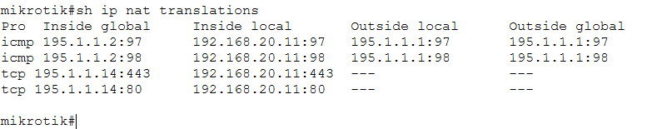

GRE alagút
A GRE (Generic Routing Encapsulation) egy Cisco által fejlesztett, IP-alapú alagúttechnológia, amely lehetővé teszi, hogy két távoli hálózat között virtuális, pont-pont kapcsolat jöjjön létre egy meglévő IP-hálózaton keresztül. A GRE lényege, hogy a belső hálózatok forgalmát egy új IP-csomagba kapszulázza, így a két végpont úgy kommunikálhat egymással, mintha közvetlenül lennének összekötve. A Cisco dokumentációja szerint a GRE egy univerzális alagútmechanizmus, amely bármilyen Layer 3 protokollt képes szállítani IP-hálózaton keresztül, és a két végpont között logikai linket hoz létre.
A GRE működése két fő folyamatból áll: kapszulázásból és dekapszulázásból. Amikor egy belső hálózati csomag elhagyja a routert, a GRE egy új IP-fejlécet és egy GRE-fejlécet helyez a csomag elé. Az új IP-fejléc célcíme a távoli GRE végpont publikus IP-címe, így a csomag az interneten vagy bármely IP-alapú hálózaton keresztül továbbítható.

Amikor a csomag eléri a másik végpontot, a router eltávolítja a GRE- és az új IP-fejlécet, majd az eredeti csomagot a belső hálózat felé továbbítja. Ez a mechanizmus biztosítja, hogy a két belső hálózat között átlátszó, közvetlen kommunikáció valósuljon meg, függetlenül a köztes hálózattól.
A projektben:
Debrecen és Szeged összeköttetése GRE alagúttal. Fontos megjegyezni, hogy valós céges környezetben minden telephely között van GRE alagút. Szimulációs környezet miatt most csak egy alagút került felkonfigurálásra.
Debreceni oldal:
Ez a konfiguráció egy Tunnel10 nevű logikai interfészt hoz létre, amely a GRE alagút egyik végpontja. A tunnel IP-címe 10.10.10.1/30, amely a két végpont közötti virtuális hálózat része. A tunnel source parancs megadja, hogy a kapszulázott csomagok a router 195.1.1.2 publikus IP-jéről induljanak (mivel a GigabitEthernet0/0/0 ezen a címen érhető el), míg a tunnel destination a távoli végpont publikus IP-címét adja meg (203.0.113.6). A két végpont között így egy stabil, IP-alapú alagút jön létre, amelyen keresztül a belső hálózatok forgalma biztonságosan és átlátszó módon továbbítható.
Statikus útvonalak:
- ip route 192.168.30.0 255.255.255.0 10.10.10.2
- ip route 192.168.32.0 255.255.255.0 10.10.10.2
- ip route 192.168.35.0 255.255.255.0 10.10.10.2
Arról gondoskodnak, hogy a router a távoli hálózatok felé irányuló forgalmat a GRE alagúton keresztül küldje. A 10.10.10.2 cím a távoli GRE végpont tunnel IP-címe, így a router minden ilyen célú csomagot kapszulázva továbbít a tunnel interfészen keresztül. A GRE alagút tehát nemcsak egy virtuális linket biztosít, hanem a két telephely közötti útvonalválasztás alapját is képezi.
A GRE alagút működéséhez szükséges, hogy a külső interfészen engedélyezve legyen a GRE protokoll áthaladása. Ezt az INCOMING_FILTER ACL biztosítja:
- permit gre host 203.0.113.6 host 195.1.1.2
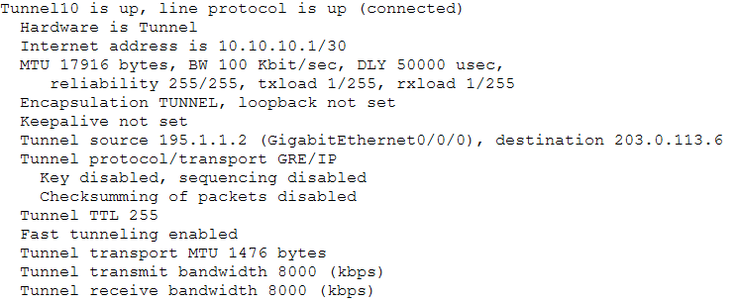
Ez a szabály engedélyezi, hogy a távoli végponttól érkező GRE csomagok beléphessenek a routerbe, így az alagút stabilan működhet.

Szegedi Telephely
Ezen a telephelyen három rész van. Mindegyik rész más-más ügyekkel foglalkozik. Itt használunk is használunk Multi-Area OSPF-et, STP-t, Etherchannelt. Itt van használatban a DHCP Relay Agent illetve, amit fontos megemlíteni a telephelyről, hogy az egész Dual Stack kialakítású vagyis az IPv4-en kívül a hálózatok IPv6-os címzést is használnak

Szegedi telephely:
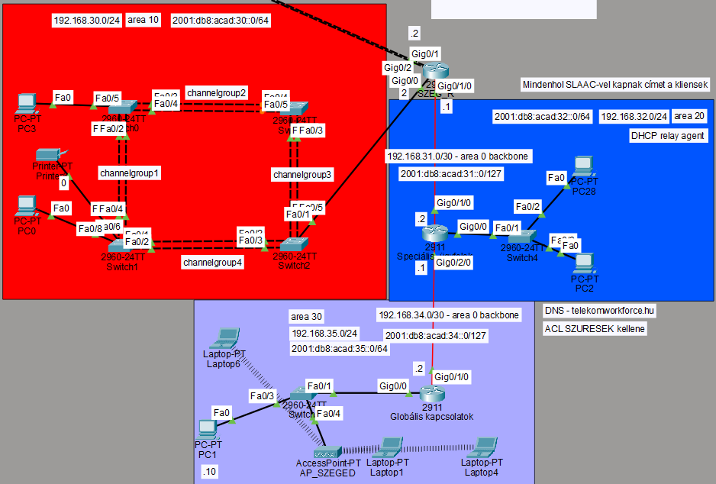
GRE szegedi oldal:
A SZEG_R routeren a GRE alagút a Tunnel10 interfészen keresztül valósul meg. A konfiguráció alapján az alagút IP-címe 10.10.10.2/30, amely a két végpont közötti virtuális hálózat része. A tunnel forrása a router GigabitEthernet0/2 interfésze, amely a publikus 203.0.113.6/30 címet használja. A tunnel célcíme a távoli router publikus IP-címe (195.1.1.2). A GRE alagút tehát a két router publikus interfésze között épül fel, és ezen keresztül továbbítja a belső hálózatok közötti forgalmat.
A konfigurációban szereplő beállítások:
- interface Tunnel10
- ip address 10.10.10.2 255.255.255.252
- mtu 1476
- tunnel source GigabitEthernet0/2
- tunnel destination 195.1.1.2
A tunnel IP-címe biztosítja a logikai kapcsolatot, míg az MTU értékének csökkentése (1476 bájt) megakadályozza a GRE kapszulázásból adódó fragmentációt, vagyis A GRE alagút plusz fejléceket ad a csomagokhoz és ha erre még rájön +44 bájt, akkor a csomag nagyobb lesz, mint 1500, és a router szét kell darabolja (fragmentálja). A fregmentáció lassítja a forgalmat és növeli a CPU-k terhelését. A tunnel source és destination parancsok határozzák meg, hogy a GRE csomagok mely publikus interfészen keresztül kerülnek továbbításra, illetve melyik távoli IP-címre kell őket küldeni.
A GRE alagút működéséhez szükséges, hogy a router ismerje a távoli hálózatokat, amelyek az alagút túloldalán találhatók. A SZEG_R routerben statikus útvonalak mutatnak a tunnel interfész felé:
- ip route 192.168.20.0 255.255.255.0 10.10.10.1
- ip route 192.168.56.0 255.255.255.0 10.10.10.1
Ezek az útvonalak biztosítják, hogy a 192.168.20.0/24 és 192.168.56.0/24 hálózatok felé irányuló forgalom a GRE alagúton keresztül kerüljön továbbításra. A 10.10.10.1 cím a távoli router tunnel interfészének IP-címe, így a SZEG_R router minden ilyen célú csomagot kapszulázva küld a Tunnel10 interfészen keresztül.
A GRE alagút működését az ACL-ek is támogatják. A GigabitEthernet0/2 interfészen alkalmazott OUT_IN ACL engedélyezi a GRE protokollt a távoli végpont felől:
- permit icmp any host 203.0.113.6 echo
Ez biztosítja, hogy a GRE kapszulázott csomagok bejuthassanak a routerbe, és az alagút stabilan működhessen.
A GRE alagutat engedélyezni kell az ACL-ben különben blokkolni fogja a forgalmat:
- ip access-list extended OUT_IN
  - permit gre host 195.1.1.2 host 203.0.113.6
Teljes ACL –
ip access-list extended OUT_IN
- permit icmp any any echo-reply
- permit ip host 192.168.20.11 203.0.113.0 0.0.0.255
- permit ip host 192.168.20.7 203.0.113.0 0.0.0.255
- permit icmp any host 203.0.113.6 echo
- permit gre host 195.1.1.2 host 203.0.113.6

Mit csinál sorrol sorra:
- permit icmp any any echo-reply
- Engedi, hogy bárhonnan érkező ping‑válaszok átmenjenek.
- permit ip host 192.168.20.11 203.0.113.0 0.0.0.255
- A 192.168.20.11 gép bármilyen IP‑forgalmat küldhet a 203.0.113.0/24 hálózatba.
- permit ip host 192.168.20.7 203.0.113.0 0.0.0.255
- Ugyanez, csak a 192.168.20.7 gép számára.
- permit icmp any host 203.0.113.6 echo
- Bárki pingelheti a 203.0.113.6 címet.
- permit gre host 195.1.1.2 host 203.0.113.6
- Engedi a GRE forgalmat a két router között (195.1.1.2 ↔ 203.0.113.6), tehát a GRE alagút működhet.

DHCP Relay Agent
A DHCP Relay Agent olyan hálózati funkció, amely lehetővé teszi, hogy a DHCP-kliens akkor is IP-címet kapjon, ha a DHCP-szerver nem ugyanabban az alhálózatban található. A DHCP protokoll alapvetően broadcast üzeneteket használ a címkéréshez (DHCPDISCOVER, DHCPREQUEST), azonban a routerek a broadcast forgalmat alapértelmezetten nem továbbítják egyik hálózatból a másikba. Emiatt a DHCP-kliens nem tudná elérni a távoli DHCP-szervert. A DHCP Relay Agent ezt a problémát oldja meg azzal, hogy a broadcast üzeneteket unicast csomagokká alakítja, és továbbítja a megfelelő DHCP-szerver felé.
A működés folyamata a következőképpen írható le. Amikor egy kliens IP-címet szeretne kapni, DHCPDISCOVER üzenetet küld a helyi hálózaton broadcast formában. A router, amelynek interfészén a relay funkció engedélyezve van, ezt az üzenetet nem dobja el, hanem felismeri DHCP-kérésként. A relay agent a broadcast csomagot új IP-fejléccel látja el, és unicast formában továbbítja a DHCP-szerver címére. A csomagba bekerül a giaddr (gateway address) mező, amely a relay agent interfészének IP-címét tartalmazza.
A DHCP-szerver ezt a mezőt használja annak meghatározására, hogy a kliens melyik alhálózatban található, és melyik címtartományból kell IP-címet kiosztania. Ez biztosítja, hogy a szerver akkor is helyes konfigurációt adjon, ha több különböző alhálózatot szolgál ki.
Miután a DHCP-szerver elkészíti a válaszcsomagot (DHCPOFFER, majd DHCPACK), azt szintén unicast formában küldi vissza a relay agent felé. A relay agent ezt a választ ismét broadcast üzenetté alakítja, és továbbítja a helyi hálózatra, ahol a kliens megkapja azt. A folyamat teljesen átlátszó a kliens számára: a kliens úgy érzékeli, mintha a DHCP-szerver közvetlenül a helyi hálózaton működne.
A DHCP Relay Agent használata különösen fontos nagyobb vállalati hálózatokban, ahol a DHCP-szerverek központilag, egy vagy néhány helyen üzemelnek, míg a kliensek több tucat vagy akár több száz különböző alhálózatban helyezkednek el. A relay agent lehetővé teszi, hogy ne kelljen minden alhálózatba külön DHCP-szervert telepíteni, ami egyszerűsíti az üzemeltetést és csökkenti a költségeket. A relay agent akár több DHCP-szerver címét is ismerheti, így redundanciát és terheléselosztást is biztosíthat.
A DHCP Relay Agent működése kiterjedhet további funkciókra is, például a DHCP Option 82 (Relay Agent Information) használatára, amely extra információkat ad a DHCP-szervernek a kliens helyéről, például a switch portjáról vagy VLAN-járól. Ez lehetővé teszi a hálózat finomhangolt, automatizált IP-kiosztását és a biztonsági szabályok érvényesítését.

AccessPoint
Egy Access Point (vezeték nélküli hozzáférési pont) egy olyan hálózati eszköz, amely lehetővé teszi, hogy a vezeték nélküli (Wi-Fi-s) eszközök csatlakozzanak egy meglévő vezetékes hálózathoz. Olyan, mint egy „Wi-Fi kapu”, amin keresztül a laptopok, telefonok, tabletek elérik a hálózatot és az internetet. Mire való?

- Wi-Fi lefedettség biztosítása egy adott területen (pl. irodák, tantermek, folyosók).
- Több eszköz kiszolgálása egyszerre (diákok, tanárok, vendégek).
- Mobilitás biztosítása: a felhasználók szabadon mozoghatnak a hálózaton belül.
- Hálózati hozzáférés biztosítása olyan eszközöknek, amelyek nem rendelkeznek Ethernet csatlakozóval.

Az access point (AP), vagy vezeték nélküli hozzáférési pont, egy olyan hálózati eszköz, amely lehetővé teszi, hogy a Wi-Fi-képes eszközök csatlakozzanak egy vezetékes hálózathoz. Az AP lényegében híd a vezeték nélküli kliensek és a vezetékes LAN között: a rádiós jeleket Ethernet keretekre alakítja, és fordítva. A Cisco meghatározása szerint az access point a vezeték nélküli eszközök számára biztosít csatlakozási pontot egy meglévő hálózathoz, és kulcsszerepet játszik a modern Wi-Fi infrastruktúrákban.
A működés alapja, hogy az AP egy vezetékes hálózati interfészen keresztül kapcsolódik a switchhez vagy routerhez, majd ezen keresztül továbbítja a kliensek forgalmát. A kliensek a rádiós interfészen keresztül kommunikálnak az AP-val, amely a Wi-Fi szabványok valamelyikét használja (802.11a/b/g/n/ac/ax/be).
A szabványok fejlődése lehetővé tette a nagyobb sebességet, jobb hatótávolságot és stabilabb kapcsolatot, miközben az AP-k általában visszafelé kompatibilisek a régebbi eszközökkel is.

A Szegedi telephelyen a Globális kapcsolatok szakosztályon lett létrehozva egy „AP” nevű ip dhcp pool, innen kapnak címeket azok az eszközök, amik csatlakoznak az AP-re. Az első címtől a tizenkilencedik címig ki vannak zárva az IP-k a statikus beállítások miatt. Az AP ssid-je: „AP_SZEGED”. A beléptetés WPA2-PSK alapú, a jelszó „cisco123”. A titkosítás TKIP alapú. Demonstrálás képpen három laptop lett letéve, de ennél sokkal többet ki tud szolgálni az AP.

OSPFv2 és OSPFv3 és IPv6:
dual stack környezet -
A hálózat IPv6-os dinamikus útvonalválasztását az OSPFv3 protokoll valósítja meg, amely az IPv4-es OSPF-hez hasonlóan link-állapot alapú, de működésében több fontos eltérést mutat. Az OSPFv3 interfész-alapú konfigurációt használ, vagyis nem a network parancs határozza meg, mely hálózatok kerülnek hirdetésre, hanem minden egyes interfészen külön engedélyezni kell a protokollt. A három router — SZEG_R, S_ugyf és glob_kapcs — egységes OSPFv3 topológiát alkotnak, amely több területre tagolódik, és teljes mértékben tükrözi az IPv4-es OSPF területfelosztását.
Az OSPFv3 minden routeren az ipv6 router ospf 1 folyamattal működik, egységes router-ID-vel és naplózási beállításokkal. A konfigurációkban közös, hogy a LAN interfészek passzívként vannak megjelölve, így nem küldenek OSPF hello csomagokat, de a hálózat IPv6-os prefixei továbbra is hirdetésre kerülnek. A dinamikus szomszédságok kizárólag a pont-pont kapcsolatokon jönnek létre, ahol az OSPFv3 aktív.
A SZEG_R routeren az IPv6-os OSPF három területet érint. A 2001:DB8:ACAD:30::/64 hálózat az Area 10 része, míg a 2001:DB8:50::/127 és a 2001:DB8:ACAD:31::/127 pont-pont kapcsolatok Area 0-ban találhatók, illetve ugyanezzel a logikával lettek lett létrehozva az area 20 és area 30 a Speciális ügyfelek és Globális kapcsolatok szakosztálynak. A router minden érintett interfészen link-local címet is beállít (FE80::1), amelyet az OSPFv3 a szomszédságok kialakításához használ. A backbone területhez való kapcsolódás biztosítja, hogy a SZEG_R router központi szerepet töltsön be az IPv6-os útvonalak terjesztésében.
Link-local cím miért kell?
A link-local cím (IPv6-ban a fe80::/10 tartomány) egy olyan automatikusan létrejövő IP-cím, amely minden IPv6-képes interfészen kötelezően jelen van, és kizárólag a helyi hálózati szegmensen használható. Nem megy át routeren, nem routolható, és nem kell hozzá DHCP vagy kézi konfiguráció. A szerepe az, hogy akkor is legyen működő IP-kommunikáció két eszköz között, ha semmilyen más cím nincs beállítva.
A link-local cím azért kell, mert az IPv6 alapvető működéséhez szükséges: a routerek, kliensek és protokollok ezen keresztül találják meg egymást, és ez biztosítja a helyi kommunikációt akkor is, ha semmilyen más IPv6 cím nincs konfigurálva.
A S_ugyf router szintén két területhez tartozik, így IPv6-ban is Area Border Routerként működik. A 2001:DB8:ACAD:32::/64 hálózat Area 20 része, míg a 2001:DB8:ACAD:31::/127 és 2001:DB8:ACAD:34::/127 pont-pont kapcsolatok Area 0-ban találhatók. A router minden OSPF-ben részt vevő interfészen külön link-local címet használ (FE80::1 vagy FE80::2), és az OSPFv3 segítségével továbbítja a helyi IPv6-os prefixeket a backbone felé.
A glob_kapcs router IPv6-os OSPF konfigurációja szintén két területet érint. A 2001:DB8:ACAD:35::/64 hálózat Area 30 része, míg a 2001:DB8:ACAD:34::/127 pont-pont kapcsolat Area 0-ban található. A router a LAN interfészen passzív OSPF-et használ, így a helyi IPv6-os hálózat hirdetésre kerül, de nem jön létre szomszédság.
A backbone-hoz való kapcsolódás biztosítja, hogy a router elérje a többi terület IPv6-os hálózatait, és a saját prefixeit is továbbítsa feléjük.

Az IPv6-os OSPF területek a következőképpen épülnek fel:
- Area 0 (Backbone):
  - 2001:DB8:50::/127
  - 2001:DB8:ACAD:31::/127
  - 2001:DB8:ACAD:34::/127
- Area 10:
  - 2001:DB8:ACAD:30::/64
- Area 20:
  - 2001:DB8:ACAD:32::/64
- Area 30:
  - 2001:DB8:ACAD:35::/64
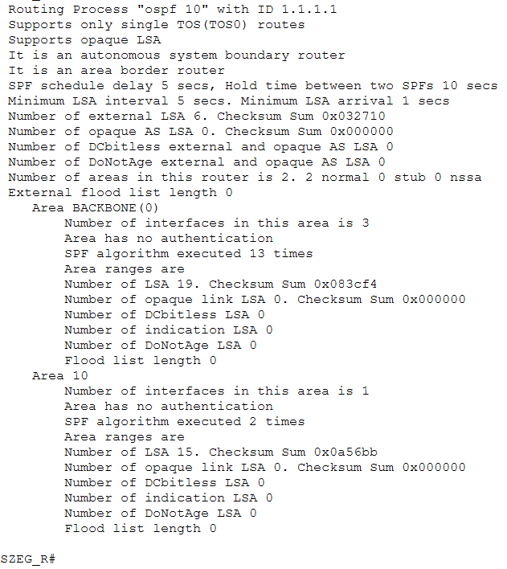
A területfelosztás teljes mértékben megegyezik az IPv4-es OSPF struktúrával, ami egységes és könnyen kezelhető hálózati topológiát eredményez. A backbone terület biztosítja az inter-area kommunikációt, míg az egyes LAN-ok külön területekben helyezkednek el, csökkentve az OSPF adatbázis méretét és gyorsítva a konvergenciát.

Miért jó a dual stack céges környezetben?

Zökkenőmentes átállás IPv4-ről IPv6-ra
- a régi IPv4-es eszközök tovább működnek
- az új IPv6-os rendszerek már használhatók
- nincs szolgáltatáskimaradás

Teljes kompatibilitás minden eszközzel
- Ezek közül sok még IPv4-et használ, mások már IPv6-ot. Dual stackkel minden működik egyszerre.

IPv6-os szolgáltatások NAT nélkül működnek
- A dual stack lehetővé teszi, hogy a cég fokozatosan NAT-mentes hálózatot építsen.

Négy darab channel-group fut itt. STP is üzemel itt. A VLAN 1-et letiltottuk.

Miért fontos a VLAN 1 letiltása?
A VLAN 1 a Cisco hálózati eszközök alapértelmezett, gyárilag beépített VLAN-ja, amely minden switchen és router-switch modulon automatikusan létezik. Mivel ez a VLAN a rendszer indulásakor minden trunk porton engedélyezve van, és sok protokoll (például CDP, VTP, DTP, PAgP) hagyományosan ezen keresztül kommunikál, a VLAN 1 használata jelentős biztonsági kockázatot jelenthet egy vállalati hálózatban. Emiatt a modern hálózati gyakorlatok szerint a VLAN 1-et nem szabad aktív forgalomra használni, és célszerű letiltani vagy teljesen elszigetelni.
A VLAN 1 letiltása azért fontos, mert ez a VLAN a támadók egyik elsődleges célpontja. Mivel minden Cisco eszközön jelen van, és sok helyen még mindig alapértelmezett menedzsment VLAN-ként működik, könnyen kihasználható belső támadásokhoz, például VLAN-hoppinghoz vagy menedzsmentforgalom elfogásához. Ha a VLAN 1 aktív marad, és bármelyik trunk porton engedélyezve van, akkor a támadó könnyebben férhet hozzá olyan protokollokhoz, amelyek érzékeny információkat tartalmaznak a hálózatról.
A VLAN 1 letiltása emellett a hálózat átláthatóságát és strukturáltságát is javítja. Egy jól felépített vállalati hálózatban minden VLAN-nak egyértelmű funkciója van (például menedzsment, szerverek, kliensek, VoIP), és a VLAN 1-et nem használják semmilyen üzleti célra. A VLAN 1 SVI letiltása (shutdown) biztosítja, hogy a router vagy switch ne használja ezt a VLAN-t IP-kommunikációra, és ne legyen rajta elérhető menedzsmentfelület. Ez csökkenti a támadási felületet, és egyértelművé teszi, hogy a hálózatban mely VLAN-ok aktívak és melyek nem.

Szeged Titkárság
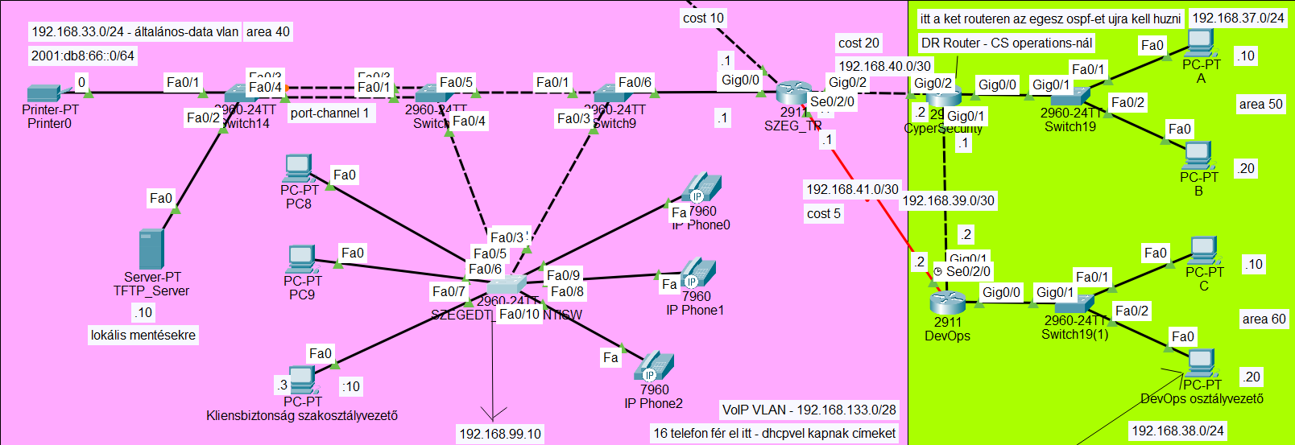

Dual Stack
A szegedi titkársági telephely hálózata teljes mértékben támogatja az IPv6-os működést, amelyet a router interfész-szinten konfigurált globális unicast címekkel és OSPFv3 alapú dinamikus útvonalválasztással valósít meg. A dual-stack környezet itt is működik, IPv4 és IPv6 protokollok párhuzamosan működnek.
A router több interfészen is IPv6-os címzést használ. A GigabitEthernet0/0 interfész egy /127-es pont-pont IPv6 hálózaton keresztül kapcsolódik a szegedi gerinchálózathoz, míg a GigabitEthernet0/1 interfész egy teljes /64-es IPv6-os LAN-t szolgál ki, amelyet a titkárság belső eszközei használnak. Az IPv6-os működéshez minden interfész rendelkezik link-local címmel is (FE80::/10), amelyet az OSPFv3 szomszédságok kialakításához használ.
Az IPv6-os útvonalválasztást az OSPFv3 protokoll biztosítja, amely a router ospf 1 folyamat alatt fut. A titkársági router az IPv6-os OSPF-ben két területhez kapcsolódik: a GigabitEthernet0/0 interfész az Area 0 (backbone) része, míg a GigabitEthernet0/1 interfész az Area 40-hez tartozik. Ez a területfelosztás tükrözi a budapesti telephely struktúráját, ahol szintén több OSPF-területet használnak a hálózat logikai elkülönítésére. A backbone terület biztosítja a kapcsolatot a budapesti központ felé, míg az Area 40 a titkárság helyi IPv6-os hálózatát reprezentálja.
Az OSPFv3 működése során a router dinamikusan hirdeti a helyi IPv6-os prefixeket, és fogadja a budapesti telephely felől érkező útvonalakat. A GigabitEthernet0/1 interfész passzívként van megjelölve, így nem küld OSPF hello csomagokat, de a 2001:DB8:66::/64 hálózat továbbra is hirdetésre kerül. Ez a megoldás biztonságosabbá teszi a hálózatot, miközben biztosítja a teljes IPv6-os elérhetőséget a budapesti központ felé.
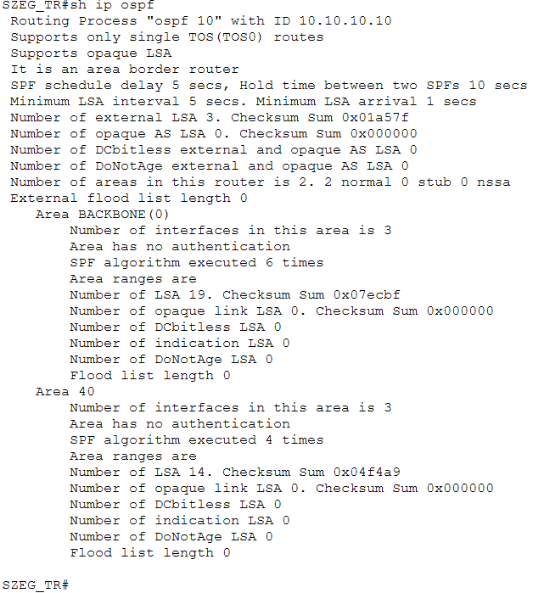

A CyberSecurity Router a DR – a Router ID-ja: 20.20.20.20
Feladatai:
- Összegyűjti az összes routertől érkező OSPF információt (LSA-kat)
- Továbbítja ezeket az információkat a többi router felé
- Csökkenti a forgalmat, mert a routerek nem egymással, hanem a DR-rel kommunikálnak
- Stabilizálja a hálózatot, mivel egyetlen központi pont kezeli a frissítéseket
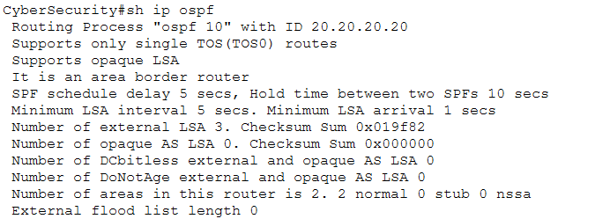
A DevOps Router a BDR – a Router ID-ja: 15.15.15.15 - átveszi a DR szerepét ha az kiesne.
A rózsaszín területen, három VLAN található:
- DATA_33 – 192.168.33.0/24
- NATIVE – 192.168.99.0/24
- VOICE_133 – 192.168.133.0/24
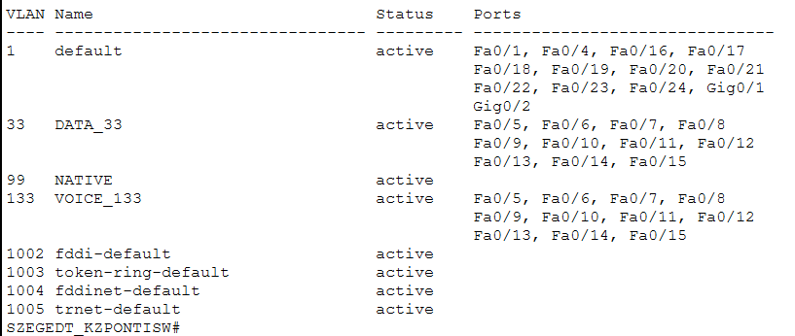
A DATA_33 VLAN-ból kapnak címet az általános eszközök, gépek. A VoIP VLAN-ból kapnak címeket az IP telefonok, DHCP-vel. 16 darab telefon fér el ezen a részlegen. DHCP amiből kapnak címeket:
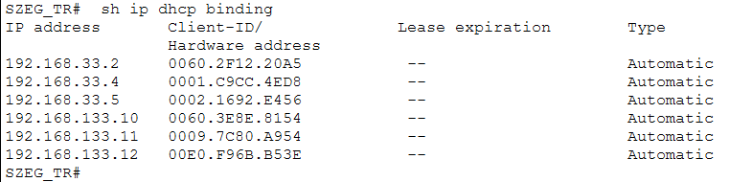

VoIP
A szegedi titkársági központi switch a vállalati VOIP infrastruktúra kiszolgálására külön adat VLAN-t (VLAN 33) és külön hang VLAN-t (VLAN 133) használ. Ez a megoldás biztosítja, hogy a telefonok és a hozzájuk kapcsolt számítógépek ugyanazon fizikai porton működhessenek, miközben a hang- és adatforgalom logikailag elkülönül. A VOIP-eszközök automatikusan a hang VLAN-ba kerülnek, míg a PC-k az adat VLAN-ba, így a hálózat egyszerre marad biztonságos, jól szegmentált és könnyen menedzselhető.
A switchportok VOIP-ra optimalizált konfigurációt kaptak. Minden olyan port, amelyhez IP-telefon csatlakozik, access VLAN 33-at és voice VLAN 133-at használ. A switchport voice vlan 133 parancs lehetővé teszi, hogy a telefon CDP vagy LLDP segítségével felismerje a hang VLAN-t, és automatikusan a megfelelő hálózatba helyezze magát. A PC-k a telefon LAN portján keresztül csatlakoznak, és az access VLAN-ba kerülnek, így a két eszköz egyetlen fizikai csatlakozáson osztozik, mégis külön logikai hálózatban működik.
A VOIP-portokon a spanning-tree portfast és a bpduguard funkciók is engedélyezve vannak. A portfast biztosítja, hogy a telefonok azonnal hálózati kapcsolatot kapjanak, ami különösen fontos a VOIP eszközök gyors bootolásához és a DHCP folyamat zavartalan működéséhez. A bpduguard védi a hálózatot az esetleges hurok-képződéstől, ha valaki véletlenül switch-et vagy más hálózati eszközt csatlakoztatna a telefon helyére.
A VOIP-hálózat működését a titkársági router DHCP konfigurációja egészíti ki, ahol a VLAN 133-hoz tartozó DHCP pool tartalmazza az option 150 beállítást. Ez a paraméter adja meg az IP-telefonok számára a TFTP szerver címét, amelyről a készülékek letöltik a konfigurációjukat. A switch tehát a hang VLAN-t biztosítja, míg a router a szükséges DHCP és TFTP információkat szolgáltatja, így a VOIP rendszer automatikusan, manuális beavatkozás nélkül működik.

IP telefonok micsodák, miért jók?
Az IP-telefonok (VoIP-telefonok) a hangot digitális csomagokká alakítják, és az adathálózaton keresztül továbbítják. A vállalatok azért használják őket, mert a hagyományos telefonrendszereknél rugalmasabb, olcsóbb és jobban integrálható megoldást nyújtanak. Az IP-telefonok ugyanazon a hálózati infrastruktúrán működnek, mint a számítógépek, így nincs szükség külön telefonkábelezésre vagy külön telefonközpontra.
A céges környezetben az IP-telefonok előnyei közé tartozik, hogy a belső hívások teljesen ingyenesek, akár több telephely között is, és a rendszer könnyen bővíthető: egy új mellék létrehozása egyszerűen egy új switchport aktiválásával megoldható. A telefonok támogatják a modern vállalati funkciókat, mint a hangposta, konferenciahívás, átirányítás vagy központi címtár integráció, amelyek analóg rendszerekkel csak drága külön eszközökkel lennének megoldhatók.
A hangforgalom elkülönítése érdekében a vállalatok külön voice VLAN-t használnak (például nálatok a VLAN 133), amely biztosítja a stabil hangminőséget és a hálózat biztonságát. A QoS-szabályokkal a hangforgalom elsőbbséget kap, így a telefonhívások akkor is tiszták maradnak, ha a hálózat terhelt.
A SZEGEDT_KÖZPONTISW a NATIVE 99-es VLAN-ban kapott címet, így lehet elérni SSH-val, SSH 2-es verziót használ 2048 bites kulccsal működik. A username admin és a password Nincs1. Létre lettek hozva a trunk portok és az access portok. Etherchannel került beállításra, itt is LACP-t használtunk, mint ahogy mindenhol máshol. STP is be lett állítva a SW-ken: Az SW_B a rootja minden VLAN-nak:

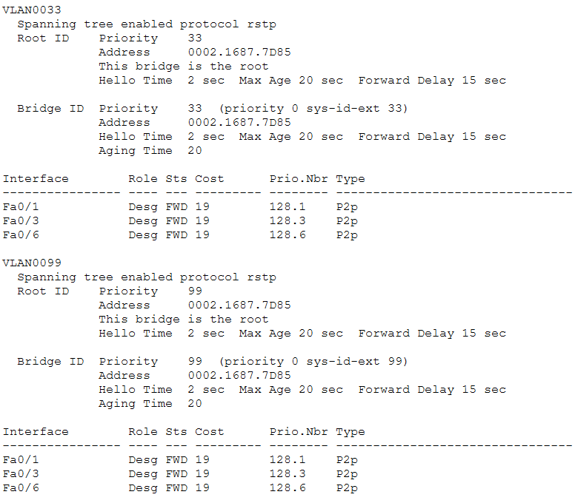

TFTP Szerver
A TFTP (Trivial File Transfer Protocol) egy egyszerű, UDP-alapú fájlátviteli protokoll, amelyet elsősorban hálózati eszközök automatikus konfigurációjához és firmware-kezeléséhez használnak. A vállalati környezetben a TFTP szerver legfontosabb feladata, hogy központi helyet biztosítson a hálózati eszközök számára szükséges konfigurációs fájlok, image-ek és beállítások tárolására.
A TFTP szerver különösen fontos a VOIP rendszerekben, mivel az IP-telefonok induláskor automatikusan letöltik róla a saját konfigurációjukat. A DHCP-ben megadott option 150 paraméter jelzi a telefonoknak, hogy melyik TFTP szervert kell használniuk. Így a telefonok képesek önállóan felkonfigurálni magukat, letölteni a firmware-t, a mellékszámot, a SIP beállításokat és minden egyéb szükséges információt.
A TFTP szerver használata egyszerű, gyors és megbízható, ezért ideális olyan környezetekben, ahol sok eszköznek kell automatikusan konfigurációt kapnia. A protokoll kis erőforrás-igénye miatt routerek, switchek, IP-telefonok és más hálózati eszközök is natívan támogatják.

PNETLab környezet felépítése/ TFTP szerver működése:
A PNETLab-ban a szegedi titkárság van szimulálva. Be lett állítva multiarea ospf és a dhcp poolok a routereken, ahonnan ip-címet kapnak a kliensgépek.
A TFTP működése rendkívül egyszerű. A kliens egy kéréscsomagot küld a szervernek, amely tartalmazza a kívánt műveletet (olvasás vagy írás), valamint a fájl nevét. Ezt követően az adatátvitel blokkokban történik, általában 512 bájtos egységekben. Minden blokk után a fogadó fél visszaigazolást küld (ACK), és csak ezután folytatódik a következő blokk küldése
A folyamat lépései röviden:
- A kliens kapcsolatot kezdeményez a szerver felé
- RRQ vagy WRQ kérést küld
- A szerver elkezdi a fájl blokkonkénti küldését
- A kliens minden blokkot visszaigazol
- Az átvitel a fájl végéig folytatódik
Ez az úgynevezett „lock-step” működés biztosítja, hogy a két fél szinkronban maradjon, bár ez lassabbá teheti az adatátvitelt nagyobb fájlok esetén.
Előnyök és hátrányok
A TFTP egyik legnagyobb előnye az egyszerűség. Mivel nagyon kevés funkcióval rendelkezik, gyorsan beállítható és könnyen használható. Emellett kis erőforrásigénye miatt alkalmas beágyazott rendszerekhez is.
Ugyanakkor jelentős hátrányai is vannak:
- nincs hitelesítés
- nincs titkosítás
- nincs jogosultságkezelés
- nem megbízható nagyobb vagy kritikus adatátvitelhez
Ezért a TFTP-t általában csak zárt, biztonságos helyi hálózatokban használják, és nem ajánlott interneten keresztül alkalmazni.
A TFTP szerver egy egyszerű, de hatékony eszköz hálózati környezetben történő fájlátvitelhez. Bár biztonsági szempontból korlátozott, mégis széles körben használják olyan helyzetekben, ahol a gyorsaság és az egyszerűség elsődleges szempont.
A megfelelő környezetben alkalmazva (például labor vagy belső hálózat) a TFTP szerver megbízható megoldást nyújt konfigurációk mentésére, eszközök inicializálására és hálózati automatizálási feladatokra.
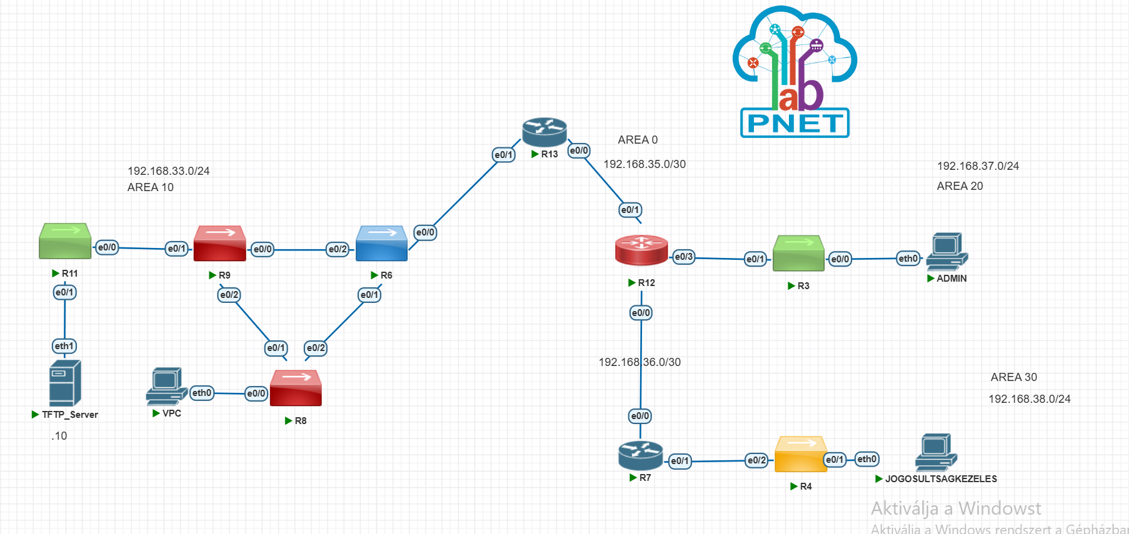
A rendszer kialakítása során egy Ubuntu Server image került letöltésre és telepítésre. A telepítést követően a szerver alapvető hálózati és szolgáltatásbeli konfigurációja történt meg.
Első lépésként a szerver hálózati kapcsolata került beállításra, amely során az interfész DHCP használatára lett konfigurálva, így az IP-cím automatikusan kiosztásra kerül a hálózatból. A szerver ezt követően csatlakoztatásra került a felhőalapú környezethez.
A hálózati működés ellenőrzéséhez több kiegészítő eszköz és szolgáltatás került telepítésre, amelyek lehetővé teszik a kapcsolat tesztelését és hibakeresést (pl. ping, traceroute, egyéb diagnosztikai eszközök).
A továbbiakban a TFTP szolgáltatás került telepítésre és konfigurálásra. Ennek során a TFTP szerver működéséhez szükséges konfigurációs állomány módosítása történt meg a kívánt működés biztosítása érdekében.
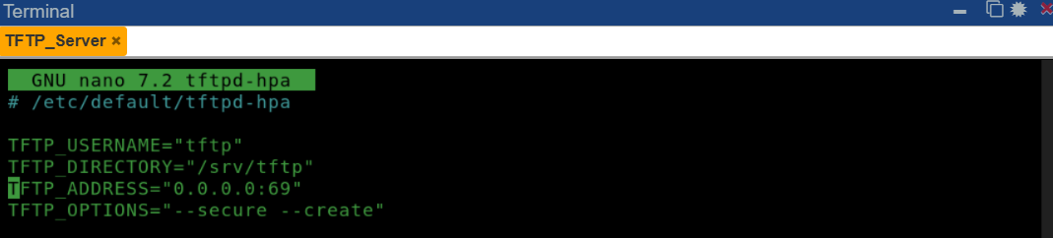
Itt látható a neve a szervernek, a hely, ahova menti az adatokat, ami jelenesetben az /srv/tftp mappa. A TFTP szerver az ADDRESS sorban látható, hogy bármilyen címről elfogadja a kéréseket a megfelelő porton, ami a 69-es, hiszen ezen kommunikál a TFTP. A TFTP_OPTIONS sorban láthatók, olyan beállítások, amik lehetővé teszik, hogy biztonságosan lehessen menteni a szerverre.
Jogosultságok beállítása: Ez rekurzívan megváltoztatja a tulajdonost, vagyis minden fájlra és almappára is alkalmazza a beállítást. A tftp user a tftp csoportba tud írni változtatásokat. A másik sor pedig jogosultságokat változtat.
Mit jelent a 775?
A Linux jogosultságok három számjegyből állnak:
- 7 = tulajdonos: olvasás + írás + futtatás
- 7 = csoport: olvasás + írás + futtatás
- 5 = mások: olvasás + futtatás
A 7 = rwx (read, write, execute) A 5 = r-x (read, execute)
Források szerint a 775 azt jelenti, hogy a tulajdonos és a csoport teljes hozzáférést kap, míg mások csak olvasni és futtatni tudnak.
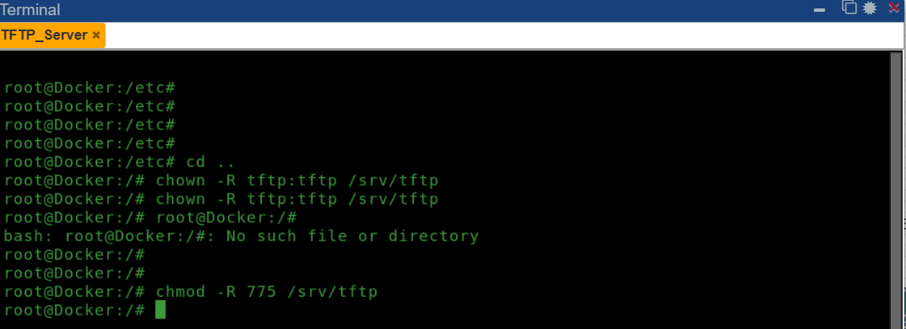
A TFTP szerveren már létrehoztam lokális mentéseket:
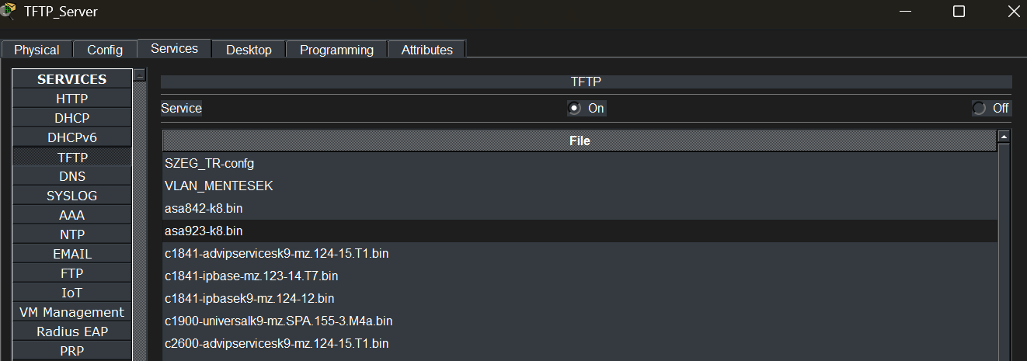

Routerek és Forgalom kialakítása
Ezen a telephelyen három Router található:
A SZEG_R kapcsolja össze a két helyet, kritikus funkciókkal bír. A zöld területen a Cyber Security Team és a DevOps-os Team dolgozik. Nekik a munkájuk nagyon fontos, hogy mindig problémamentesen menjen. Nagyon sok emberért és rendszerért felelősek. Az itt taláható két hálózat kiegészíti az egész multi-area ospf-et hat darab területre. A CyberSecurity – area 50 és a DevOps – area 60 kritikus területek.
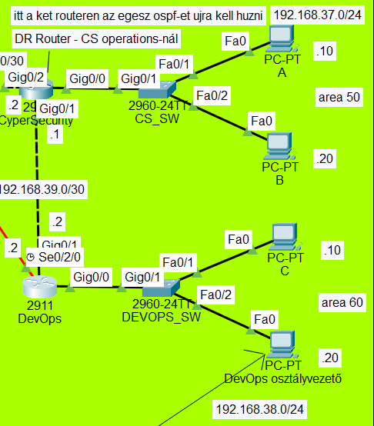
A DevOps és a SZEG_R is összevan kötve. Az említett kettő Router Serial kábellel lett összekötve, ami egy soros kommunikációra használt fizikai összeköttetés, amely két hálózati eszköz között hoz létre pont-pont (point-to-point) kapcsolatot. A Cisco laborokban és vállalati WAN-okban gyakran használják WAN linkek szimulálására, például Frame Relay, PPP vagy HDLC protokollok futtatására. Ezen a területen a hálózatok gyorsaságának érdekében állítottam cost értéket interfaceken és állitottam CHAP alapú hitelesítést.

OSPF cost érték
Az OSPF cost az OSPF útvonalválasztó protokoll metrikája, vagyis egy számérték, amely megmutatja, hogy egy adott útvonal „mennyire jó”. Minél kisebb a cost, annál előnyösebb az útvonal. Ez alapján választja ki a router a legrövidebb (legkisebb költségű) útvonalat. Az OSPF cost kézi állítása akkor hasznos, ha te akarod meghatározni, hogy a router melyik útvonalat részesítse előnyben. Ha két linket egyformán szeretnél használni, a cost értékeket egyformára állítod → OSPF load-balancing. Ha két útvonal is létezik, a cost módosításával megadhatod, melyik legyen az elsődleges, és melyik a tartalék. Ha egy linket csak vészhelyzetben szeretnél használni (pl. serial PPP), magasabb cost-ot adsz neki. Alapból a Gigabit és a FastEthernet is cost 1 lenne, ezért nagy hálózatokban kötelező kézzel finomhangolni.
Az OSPF a cost értéket alapból a link sebességéből számolja:
- gyorsabb link → kisebb cost
- lassabb link → nagyobb cost
A projektben a cél az az volt:
- A DevOps hálózat felé a serial link legyen a preferált útvonal.
- A CyberSecurity hálózat felé viszont a gigabites link maradjon a preferált.
- A CyberSecurity Router fele a költség drágább lett
- A DevOps Router fele a költség olcsóbb lett, ezért mindenképpen abból az irányból jön be a forgalom, de viszont a CyberSecurity Router irányából megy ki a forgalom
Ezek az aszimmetrikus útvonalak terheléseloszlás, redundancia szempontjából is teljesen hasznosak. Vagyis, ha az olcsóbb Serial-kábeles útvonal megszűnne, akkor elkezdenek a Routerek minden forgalmat a Gigabites kábelen küldeni és ugyanúgy tudnak egymással kommunikálni a hálózatok. A módszer, amit alkalmaztunk, valós hálózati forgalom‑mérnöki technika, és tökéletesen illik a Telekom hálózatába.
A felfele menő Szegedi Telephellyel összekötő útvonal cost értéke 10, a DevOps fele 5 és a CyberSecurity fele 20.
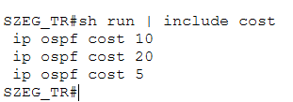

CHAP
A DevOps és a SZEG_TR routerek közötti Serial0/2/0 interfészen PPP (Point-to-Point Protocol) fut, amelyhez CHAP (Challenge-Handshake Authentication Protocol) alapú kétirányú hitelesítés van konfigurálva. A CHAP egy biztonságos, háromlépcsős hitelesítési mechanizmus, amely a kapcsolat felépítésekor és időközönként is ellenőrzi a felek azonosságát. A CHAP előnye, hogy a jelszó soha nem kerül tiszta szövegben továbbításra, csak hash formájában.
A hitelesítés működéséhez mindkét routernek ismernie kell a másik fél CHAP-felhasználónevét és jelszavát. Ezért szerepel a DevOps router konfigurációjában a username SZEG_TR password Nincs1, míg a SZEG_TR routerben a username DevOps password Nincs1. A két eszköz tehát kölcsönösen tárolja egymás hitelesítési adatait.

CHAP miért jó?
A CHAP egy olyan hitelesítési eljárás, amely biztonságosabb kommunikációt tesz lehetővé két hálózati eszköz között anélkül, hogy a jelszó valaha is áthaladna a hálózaton. A működése azon alapul, hogy a szerver egy véletlenszerű kihívást (challenge) küld a kliensnek, amely erre a kihívásra és a saját jelszavára építve egy hash-t számol, majd ezt küldi vissza. A szerver ugyanígy kiszámolja a hash-t, és ha a két érték megegyezik, a hitelesítés sikeres. Mivel a jelszó soha nem kerül továbbításra sem tisztán, sem titkosítva, a CHAP ellenáll a lehallgatásnak és a jelszólopási kísérleteknek. A módszer további előnye, hogy a kapcsolat fennállása alatt időszakosan újrahitelesítést végez, így megakadályozza a kapcsolat eltérítését vagy a korábban elfogott hitelesítési adatok újrafelhasználását. A CHAP ezért különösen hasznos olyan környezetekben, ahol PPP, PPPoE vagy GRE-alagutak működnek, és fontos a könnyű, gyors, mégis biztonságos hitelesítés. A protokoll egyszerűsége és alacsony erőforrás-igénye miatt régebbi vagy lassabb WAN-kapcsolatokon is megbízhatóan működik, miközben lényegesen biztonságosabb alternatívát nyújt a PAP-hoz képest, amely a jelszót olvasható formában továbbítaná.
A DevOps router a Serial0/2/0 interfészen a következő beállításokat használja:
- encapsulation ppp
- ppp authentication chap
- ppp chap hostname DevOps
- ppp chap password Nincs1
Ez azt jelenti, hogy a DevOps router CHAP hitelesítést kér a másik féltől, és a saját CHAP-azonosítója „DevOps”, a hitelesítéshez használt jelszó pedig „Nincs1”. A SZEG_TR router ugyanezt a jelszót tartja nyilván a DevOps felhasználónévhez, így a hitelesítés sikeres lesz.
A SZEG_TR routeren ugyanez a konfiguráció jelenik meg fordított szerepkörben:
- ppp authentication chap
- ppp chap hostname SZEG_TR
- ppp chap password Nincs1
A SZEG_TR router tehát „SZEG_TR” néven azonosítja magát, és ugyanazt a jelszót használja. A DevOps router a saját konfigurációjában tárolja a „SZEG_TR” felhasználóhoz tartozó jelszót, így a hitelesítés mindkét irányban megtörténik.

A CHAP működése a gyakorlatban:
- A kapcsolat felépítésekor a DevOps router kihívást (challenge) küld a SZEG_TR routernek.
- A SZEG_TR router a saját CHAP-felhasználónevét és jelszavát hash-eli, majd válaszol.
- A DevOps router ellenőrzi a hash-t a saját konfigurációjában tárolt jelszó alapján.
- A folyamat megismétlődik fordított irányban is, így mindkét fél hitelesíti a másikat.
- A hitelesítés időszakosan megismétlődik, így a kapcsolat folyamatosan biztonságban marad.
A konfiguráció alapján a két router között egy biztonságos, kölcsönösen hitelesített PPP kapcsolat jön létre a 192.168.41.0/30 hálózaton. Ez a link a két telephely közötti OSPF kommunikációt is biztosítja, ezért különösen fontos, hogy a kapcsolat hitelesítve és védve legyen.
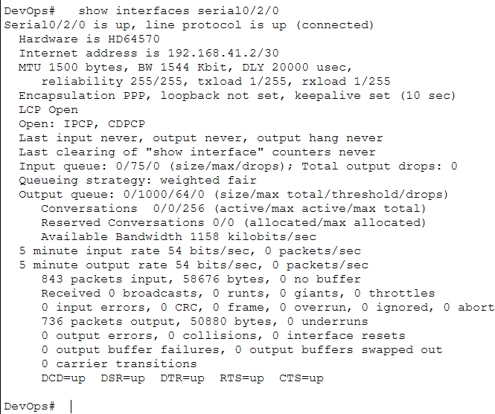
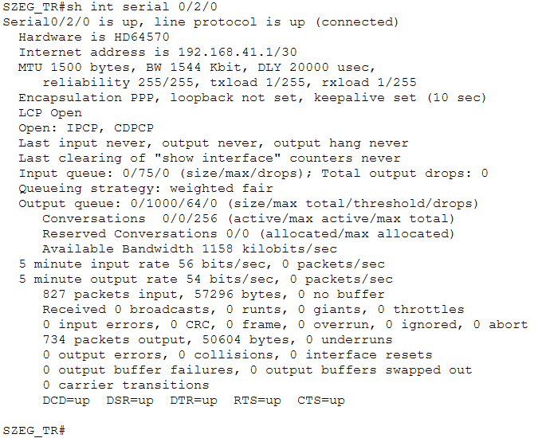

SW SSH védelmi ACL
- ip access-list standard SSH_ONLY
- permit 192.168.38.20
- deny any
ACL alkalmazása a VTY vonalakra:
- line vty 0 4
- access-class SSH_ONLY in
- transport input ssh
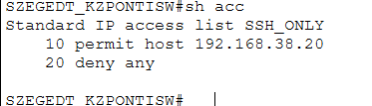
Ez az ACL azt eredményezi, hogy a SZEGEDT_KZPONTISW-re csak a DevOps osztályvezető tud rá SSH-zni, mindeneki más le van tiltva.

OSPF kiegészítés a Routereken
OSPF redistribute static parancs kiadása végroutereken:
A redistribute static parancsot elég egyetlen routeren kiadni, mégpedig azon, amelyikben a statikus útvonalak ténylegesen szerepelnek. Onnantól kezdve az OSPF‑hálózat összes többi routere automatikusan megkapja ezeket az útvonalakat OSPF external (O E2) formában.

A redistribute static parancs azt csinálja, hogy minden a routeren lévő statikus útvonalat betolja az OSPF-be, és a többi OSPF‑router felé úgy hirdeti, mintha OSPF‑en tanulta volna. Ezek az útvonalak OSPF‑ben „O E2” (external type 2) útvonalként fognak megjelenni.

Az OSPF úgy működik, hogy bármely router, amelyik redisztribúciót végez, LSA Type 5 üzeneteket generál a statikus útvonalakról. Ezeket az LSA‑kat a teljes OSPF‑hálózat továbbterjeszti minden router beépíti a saját OSPF adatbázisába és a routing táblában O E2 (vagy ha úgy állítod: O E1) útvonalként jelennek meg.

Távmunkás
A Home Office-ban dolgozó kollégák számára ez is ki lett alakítva.
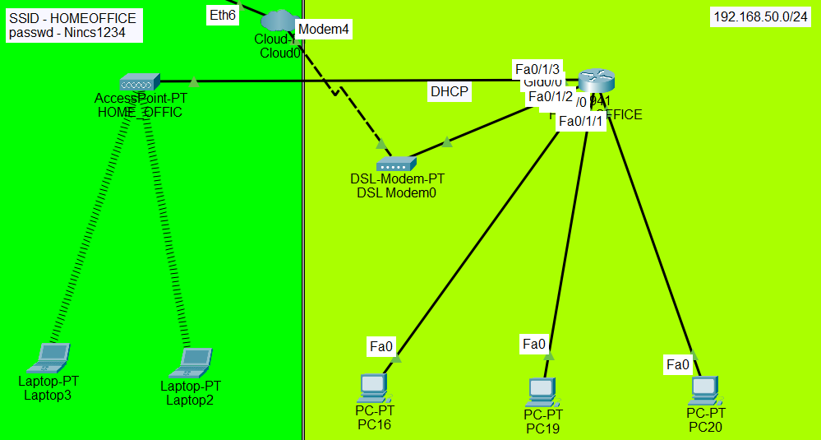
A távmunkás környezet célja, hogy a dolgozó otthoni hálózata biztonságosan, szabályozott módon kapcsolódjon a vállalati infrastruktúrához. A HOME_OFFICE router egy Cisco 1941-es eszköz, amely egyszerre látja el a helyi SOHO hálózat irányítását, a DHCP szolgáltatást, a NAT-olást, valamint a vállalati központ felé történő forgalomszűrést ACL segítségével.
A hálózat felépítése egyszerű, de biztonságos: a helyi eszközök egy külön VLAN-ban működnek, a router pedig DHCP-vel oszt IP-t, NAT-olja a kimenő forgalmat, és ACL-lel védi a belső hálózatot a külső támadásoktól.
Helyi hálózat felépítése (LAN – VLAN 20)
A távmunkás otthoni LAN-ja a 192.168.50.0/24 hálózatot használja. A router VLAN 20 interfésze a belső gateway:
- interface Vlan20
- ip address 192.168.50.1 255.255.255.0
- ip nat inside
Ez az IP cím a helyi eszközök alapértelmezett átjárója. A switchportok mind access módban működnek, VLAN 20-ba helyezve, A portfast biztosítja, hogy a PC-k és laptopok azonnal hálózati kapcsolatot kapjanak:
- switchport access vlan 20
- spanning-tree portfast
A router belső hálózata a 192.168.50.0/24 tartományt használja, amelyet a Vlan20 interfész szolgál ki. Ez az interfész biztosítja a helyi eszközök alapértelmezett átjáróját, valamint NAT-inside szerepet tölt be, így a belső hálózat forgalma ezen keresztül kerül kicserélésre a külvilággal. A router beépített switchportjai access módban működnek, mindegyik VLAN 20-ba sorolva, így a felhasználó otthoni PC-i és laptopjai automatikusan ebbe a hálózatba kerülnek. A portfast funkció gondoskodik arról, hogy a végberendezések gyorsan hálózati kapcsolatot kapjanak, ami otthoni környezetben különösen fontos.
A router DHCP szerverként is működik, így a helyi eszközök automatikusan kapnak IP-címet, átjárót és DNS-beállítást. A DHCP pool a teljes 192.168.50.0/24 hálózatot lefedi, ugyanakkor a 192.168.50.1–99 tartomány ki van zárva a kiosztásból, így ezek a címek fenntarthatók statikus eszközök számára. A DHCP-ben megadott DNS-szerver a vállalati központban található (192.168.20.11), így a távmunkás eszközei is a céges névfeloldást használják, ami megkönnyíti a belső szolgáltatások elérését.
A WAN kapcsolatot a GigabitEthernet0/0 interfész biztosítja, amely DHCP-vel kap IP-címet a szolgáltatótól. Ez az interfész NAT-outside szerepet kapott, így a belső hálózat forgalma ezen keresztül kerül NAT-olásra. A NAT overload konfiguráció lehetővé teszi, hogy a teljes otthoni hálózat egyetlen publikus IP-címen keresztül kommunikáljon, ami tipikus SOHO környezetben. A NAT-hoz tartozó ACL 1 engedélyezi a 192.168.50.0/24 hálózat címfordítását.

ACL Home Office
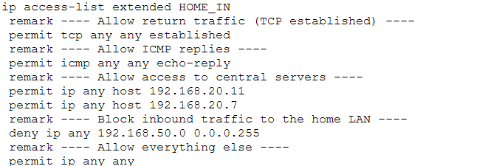
A távmunkás hálózat biztonságának legfontosabb eleme a HOME_IN nevű kiterjesztett ACL, amely a WAN interfészre bejövő irányban van alkalmazva. Ez az ACL gondoskodik arról, hogy a külső hálózat felől ne lehessen közvetlenül elérni a távmunkás otthoni eszközeit.
A szabálylista engedélyezi a visszatérő TCP forgalmat, így a felhasználó által kezdeményezett kapcsolatok válaszai visszaérkezhetnek, ugyanakkor blokkolja a WAN felől érkező új kapcsolatokat.
Az ICMP echo-reply engedélyezése lehetővé teszi, hogy a ping válaszok visszajussanak, de a külső ping kérések ne érhessék el a belső hálózatot. A vállalati működéshez szükséges két központi szerver (192.168.20.11 és 192.168.20.7) elérése kifejezetten engedélyezett, így a távmunkás továbbra is hozzáfér a céges DNS-hez és egyéb szolgáltatásokhoz. A legfontosabb tiltó szabály megakadályozza, hogy bármilyen külső forgalom elérje a 192.168.50.0/24 hálózatot, ezzel teljes védelmet biztosítva az otthoni eszközök számára. A lista végén található permit ip any any szabály biztosítja, hogy a tiltások után a normál működés zavartalan maradjon.
A teljes rendszer működése a DHCP, NAT és ACL funkciók összehangolásán alapul. A DHCP automatikusan konfigurálja a helyi eszközöket, a NAT biztosítja az internetelérést és a vállalati hálózat felé történő kommunikációt, míg az ACL gondoskodik arról, hogy a WAN felől érkező forgalom szigorúan szabályozott legyen. Ennek eredményeként a távmunkás otthoni hálózata teljes mértékben védett, ugyanakkor a vállalati szolgáltatások továbbra is elérhetők maradnak. A kialakítás egyszerű, biztonságos és jól illeszkedik a modern távmunkás környezetek követelményeihez.
Az ISP Router szimulálja a valós internetszolgáltatót. IP-címet ad a routered WAN interfészének. A NAT működéséhez kell egy külső (WAN) IP-cím, amit a DHCP pool biztosít. A topológiában a HOME_OFFICE router nem közvetlenül a vállalati központba csatlakozik. A HOME_OFFICE router egy külön hálózaton keresztül kapcsolódik a központhoz, amelyet az ISP router képvisel. Ezért az ISP router DHCP poolja a WAN oldal működésének alapfeltétele.
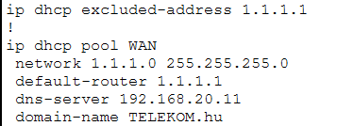
Itt is található egy AccessPoint, amire rácsatlakozhatnak vezeték nélküli eszközök.

ISP
Az ISP Router egy szimulácója a szolgáltatói Routernek. Itt csak publikus címeket használtunk interfaceknek, amihez telephelyek végberendezései kapcsolódnak. Ahol a legkritikusabb információk folynak át ott használtunk optikai kábelt.
Optikai kábel miért jó?
Az optikai kábel a modern adatátvitel egyik legfejlettebb közege, amely fényimpulzusokkal továbbítja az információt. A fény nem érzékeny elektromágneses zavarokra, ezért az optikai kábel sokkal stabilabb és megbízhatóbb, mint a réz alapú vezetékek.
A források szerint az optikai kábel nagy előnye, hogy nagy sebességet, nagy sávszélességet és hosszú átviteli távolságot biztosít, miközben vékony, könnyű és kevésbé sérülékeny az elektromos interferenciával szemben.
Biztonsági szempontból az optikai kábel nem vezeti az áramot, így villámcsapás vagy elektromos zavar sem tudja tönkretenni, ami különösen fontos nagyvállalati, ipari vagy kültéri környezetben.

VLAN1 hatástalanítása
- Biztonsági kockázat (VLAN Hopping/Kettős címkézés): A legtöbb switch alapértelmezés szerint a VLAN 1-et használja "natív VLAN"-ként a trunk portokon. Ez lehetőséget ad a támadóknak arra, hogy dupla VLAN címkézéssel (VLAN hopping) kikerüljék a szegmentációt, és forgalmat juttassanak át az egyik VLAN-ból a másikba.
- Alapértelmezett beállítások veszélye: Mivel minden port alapértelmezésben a VLAN 1-hez tartozik, a hálózati eszközök automatikusan kommunikálnak egymással ezen keresztül, ami megkönnyíti a támadások terjedését a hálózaton belül.
- A "Native VLAN" támadások elleni védelem: A szakértők azt javasolják, hogy a natív VLAN-t cseréljék le egy nem használt, egyedi VLAN-azonosítóra a trunk linkeken, és a VLAN 1-et sehol se használják a tényleges forgalomhoz.
- Hálózati szegmentáció: A VLAN 1 használatának elkerülésével jobb hálózati elkülönítést (szegmentációt) lehet elérni, ami növeli a hálózat átláthatóságát és biztonságát.
A VLAN 1 (gyakran alapértelmezett VLAN-nak nevezik) kikapcsolása vagy használatának mellőzése a hálózati eszközökön elsősorban biztonsági és hálózatmenedzsment-okból ajánlott "best practice".
Vizsgaremek szempontjából:
Mi a Szegedi Titkárság területen állítottuk ezt be, de persze való életben minden eszközön beállítottuk. Először is a trunkolt portokról eltávolítottuk a VLAN1-et, azon már nem tud forgalom haladni és nincsen hozzáfűzve egy interface sem, aztán kikapcsoltuk az int vlan 1-et. Ezzel így végleg használaton kívül helyeztük a default vlan-t.
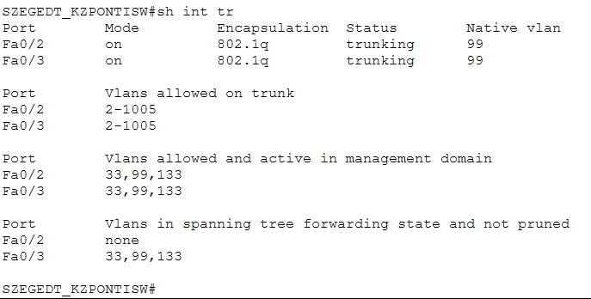
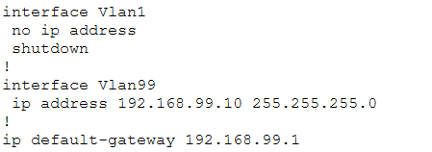

Szervszintű Dokumentáció
MEGJEGYZÉS: A Packet Tracer környezetben a szolgáltatás működése eltér a valós szerveres implementációtól, mivel a szimuláció nem támogat minden funkciót. A dokumentáció ennek megfelelően a tényleges (szerver oldali) működést írja le. A szimulációs felületek működéséből adódóan lehetnek lehetnek apró eltérések a konfigurációban.

Debian szerver telepítés:
A Debian szerver telepítése a telepítő indítómenüjéből indul, ahol a telepítési mód kiválasztása után beállításra kerül a rendszer nyelve, az ország és a billentyűzetkiosztás. A telepítés korai szakaszában megtörténik a szerver gépnevének (hostname) megadása, amely a rendszer hálózaton belüli azonosítását szolgálja. Ezek a lokalizációs beállítások határozzák meg a rendszer nyelvhasználatát, időzónáját és karakterkezelését, amelyek alapvetőek a szerver későbbi, hibamentes üzemeltetéséhez.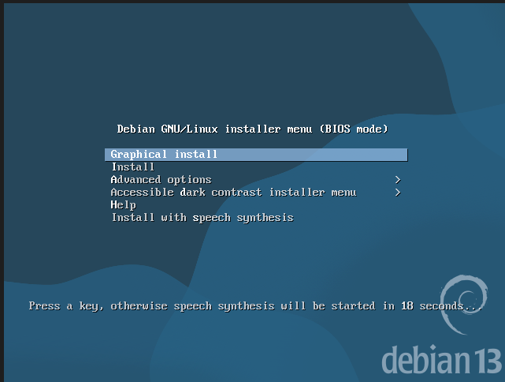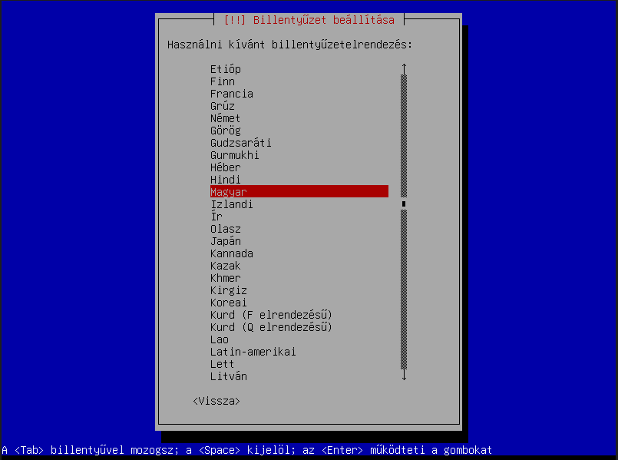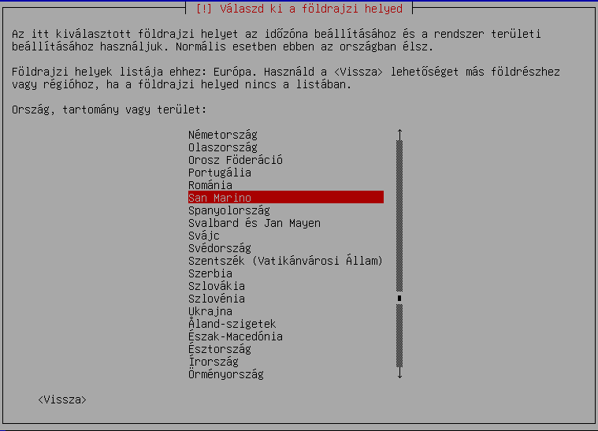
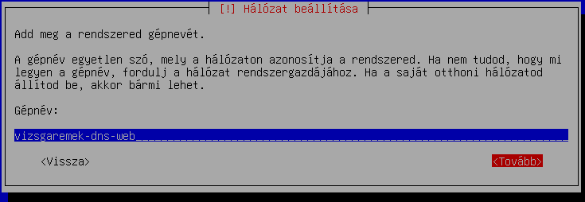

Felhasználói fiók létrehozása és lemezparticionálás:
A telepítés ezen szakaszában a rendszer létrehoz egy korlátozott jogosultságú felhasználói fiókot, amely a mindennapi adminisztrációhoz használható a rendszergazdai fiók helyett, majd megadásra kerül a felhasználó teljes neve és azonosítója. Ez a lépés biztosítja, hogy a rendszer a későbbiekben nem közvetlenül rendszergazdai jogosultsággal kerüljön használatra, növelve ezzel a biztonságot és az üzemeltethetőséget.
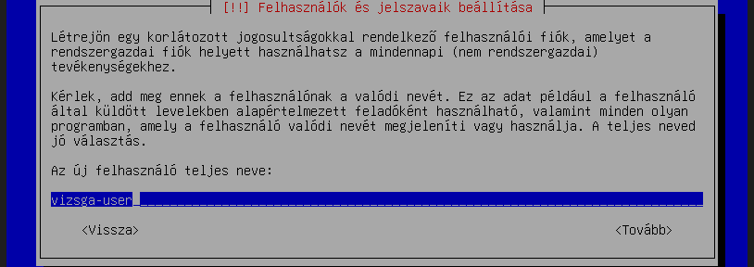
Ezt követően a telepítő a háttértár particionálására tér át, ahol irányított módban a teljes lemez kerül felhasználásra. A kiválasztott „Minden fájl egy partíción” particionálási séma egyszerű és áttekinthető struktúrát biztosít általános kiszolgálói környezetekhez. A telepítő megjeleníti a létrehozott partíciókat és csatolási pontokat, majd a particionálás lezárásakor a gyökérpartíció ext4 fájlrendszerrel kerül formázásra, valamint létrejön a cserehely (swap). A módosítások jóváhagyását követően a rendszer véglegesen kiírja a beállításokat a lemezre, majd megkezdődik a Debian alaprendszer telepítése, amely során a szükséges rendszerkomponensek és csomagok felkerülnek a háttértárra.
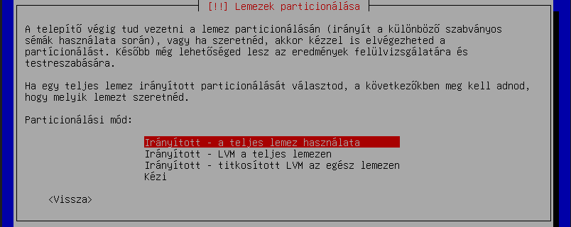
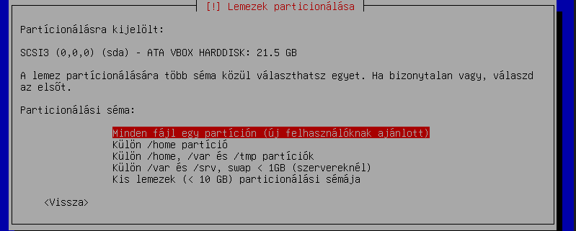
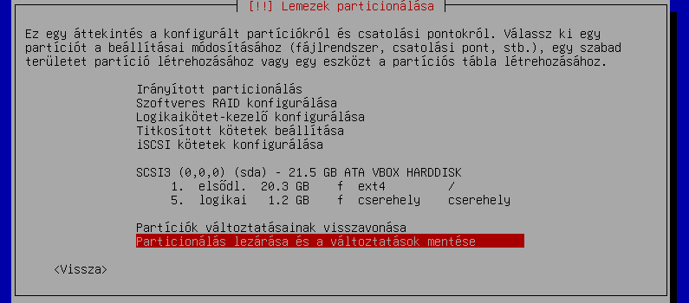
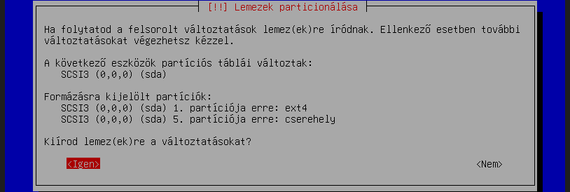
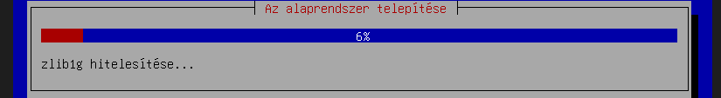

A csomagkezelő beállítása és tükörszerver:
Ebben a lépésben a Debian csomagkezelő konfigurálása történik meg, amely során kiválasztásra kerül a tükörszerver földrajzi helye, majd egy helyi Debian archívum szerver a gyorsabb csomagletöltés érdekében. A telepítő ezt követően lehetőséget ad HTTP-proxy megadására, amely jelen esetben nem kerül beállításra, így a rendszer közvetlen internetkapcsolaton keresztül éri el a csomagforrásokat.
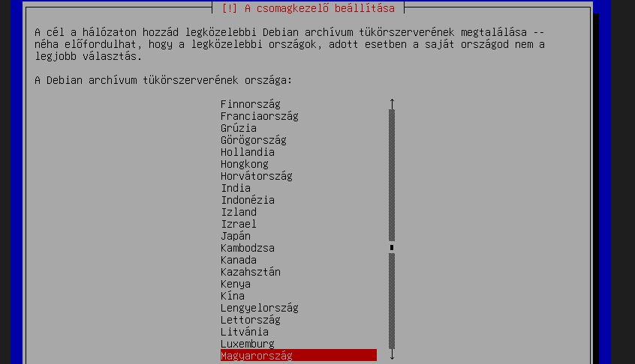
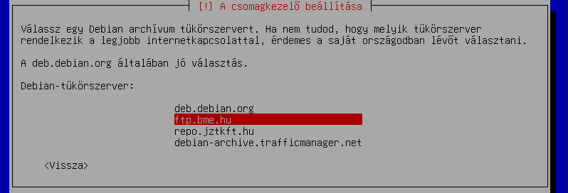
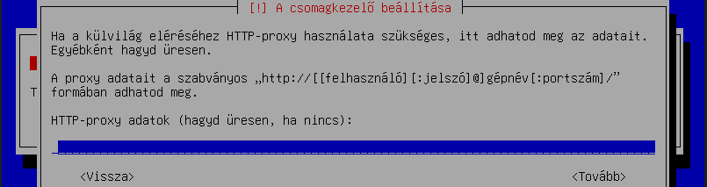

Szoftverválasztás, rendszerbetöltő telepítése és a telepítés befejezése:
A Debian alaprendszer telepítését követően a telepítő lehetőséget ad a szükséges szoftverösszetevők kiválasztására. Ebben a lépésben grafikus felület nem kerül telepítésre, viszont az SSH szerver és az alapvető rendszerszolgáltatások kiválasztásra kerülnek annak érdekében, hogy a rendszer távolról is adminisztrálható legyen.
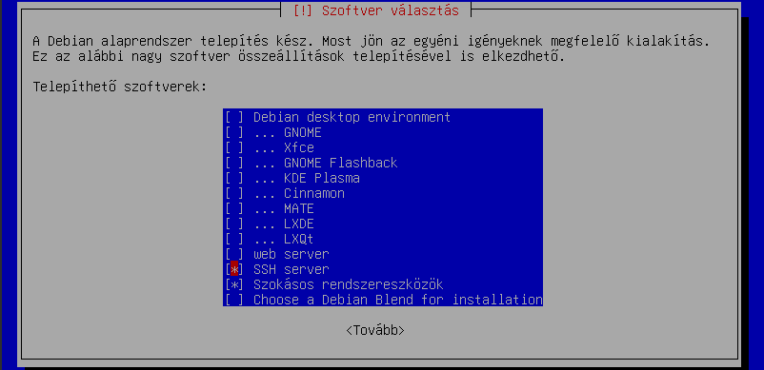
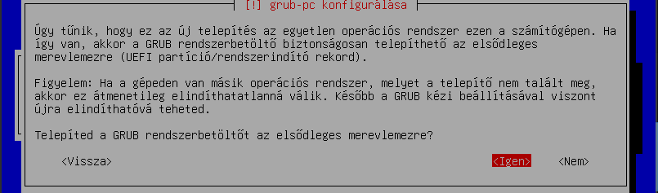

Ezt követően a GRUB rendszerbetöltő telepítése történik meg az elsődleges meghajtóra, amely biztosítja az operációs rendszer indíthatóságát. A rendszerbetöltő sikeres telepítése után a telepítés befejeződik, a telepítő adathordozó eltávolítható, majd a rendszer újraindításra kész állapotba kerül.
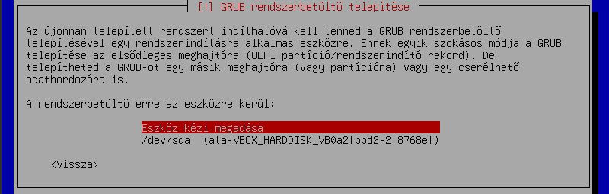
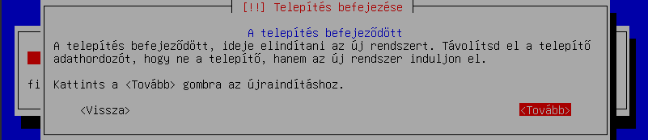

Virtuális gép indítása és elérésének beállítása:
A telepítés befejezése után a Debian szerver sikeresen elindul, és konzolos bejelentkezési felület jelenik meg a VirtualBox virtuális gépben. A távoli elérés biztosításához a VirtualBox hálózati beállításaiban porttovábbítás kerül konfigurálásra, amely a gazdagép egy meghatározott portját a vendég rendszer SSH szolgáltatásának 22-es portjára irányítja. Emellett a virtuális gép alapvető hardverbeállításai – mint a memória mérete, a rendszerindítási sorrend és az alaplap konfigurációja – is ellenőrzésre kerülnek annak érdekében, hogy a szerver stabilan és megfelelő erőforrásokkal működjön.
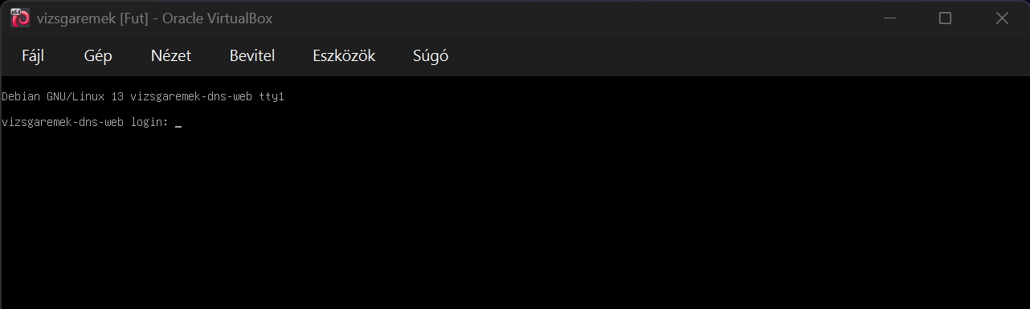
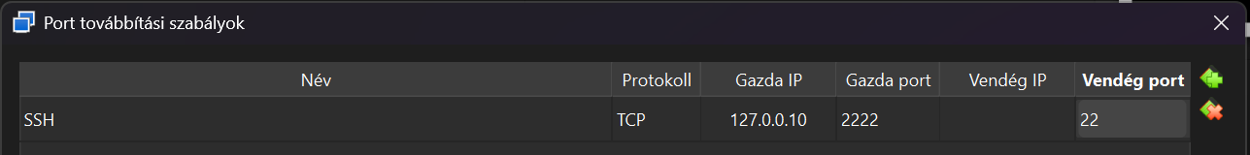
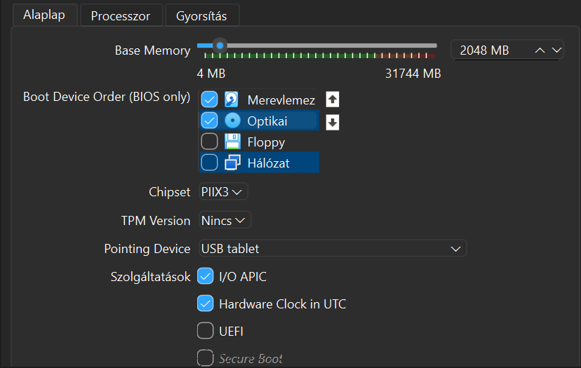
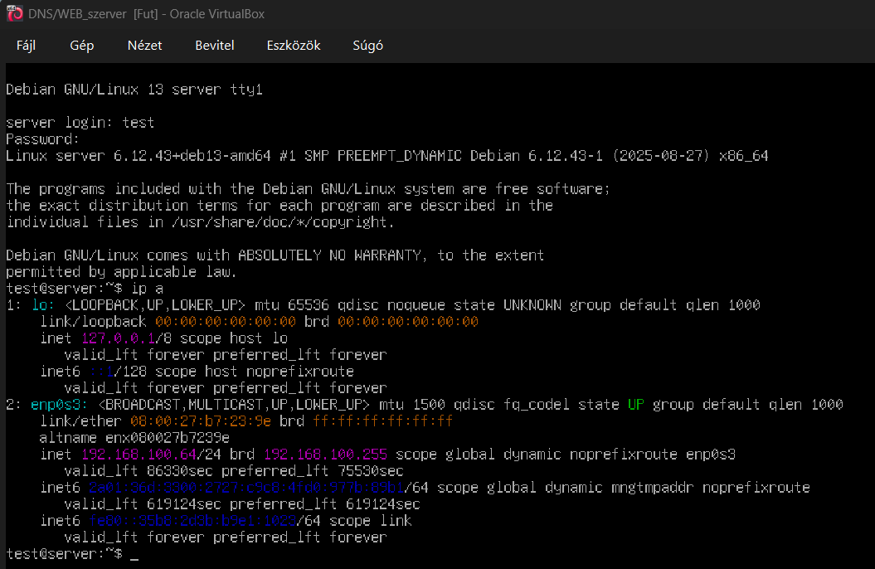

DNS és webszerver szolgáltatások:

Szükséges csomagok telepítése és távoli elérés:
A DNS és webszerver szolgáltatások előkészítéseként a rendszer SSH kapcsolaton keresztül kerül elérésre, majd a csomaglista frissítése után telepítésre kerül a BIND9 DNS-kiszolgáló a hozzá tartozó segéd- és dokumentációs csomagokkal. Ezt követően az Apache webkiszolgáló telepítése történik meg, amely biztosítja a HTTP-alapú szolgáltatások kiszolgálását. A hálózati biztonság alapvető beállításaként az UFW tűzfal is telepítésre kerül, amely lehetőséget biztosít a szükséges szolgáltatások forgalmának szabályozására a későbbi konfiguráció során.
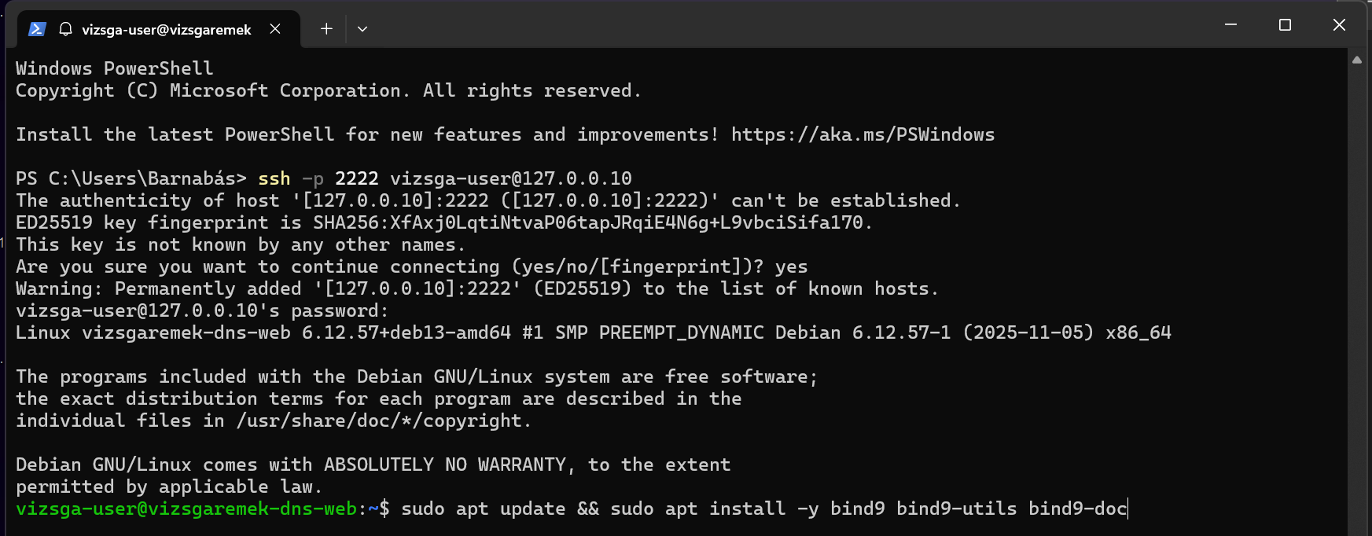
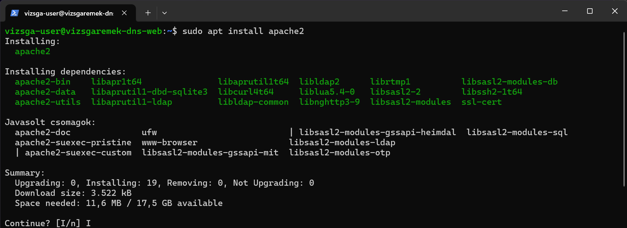
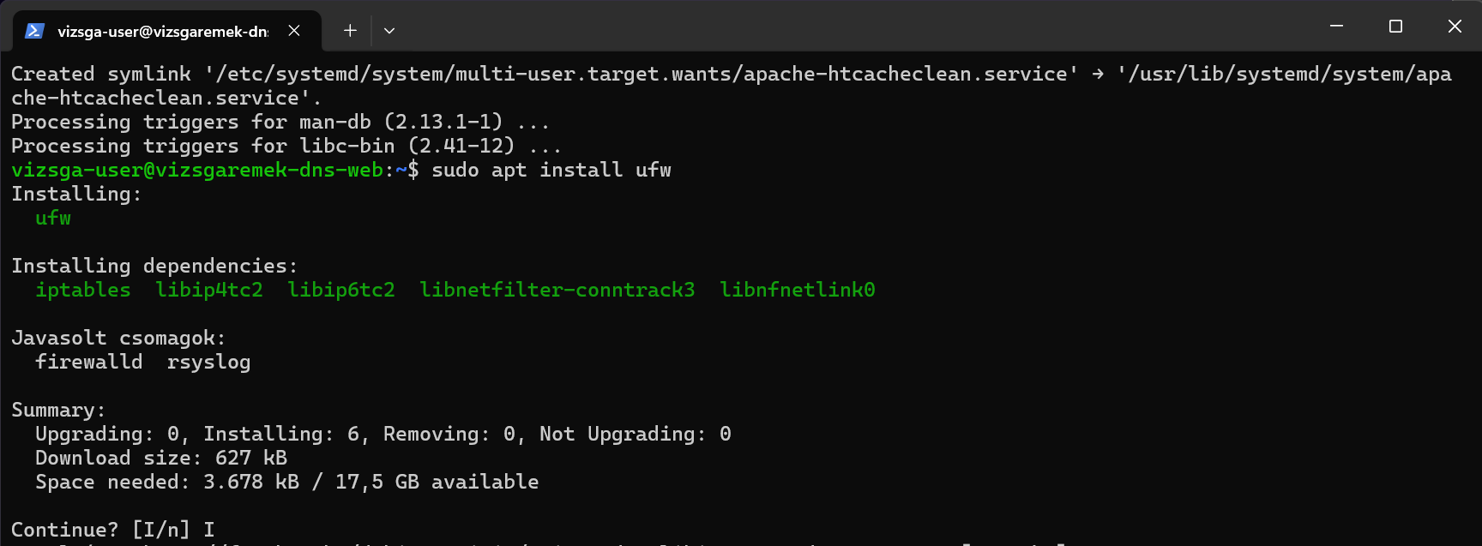

DNS-kiszolgáló tűzfal- és BIND-konfigurációja:
A DNS-szolgáltatás működésének biztosításához az UFW tűzfalon engedélyezésre kerül a 53-as port mind TCP, mind UDP protokollon, amely a névfeloldáshoz szükséges kommunikációt teszi lehetővé.
Ezt követően a BIND DNS-kiszolgáló alapbeállításai kerülnek módosításra az named.conf.options fájlban. Végül a named.conf.local fájlban létrehozásra kerül egy forward zóna a megadott domainhez, valamint egy reverse zóna a helyi hálózathoz, amelyek a domainnevek és IP-címek közötti névfeloldást biztosítják.
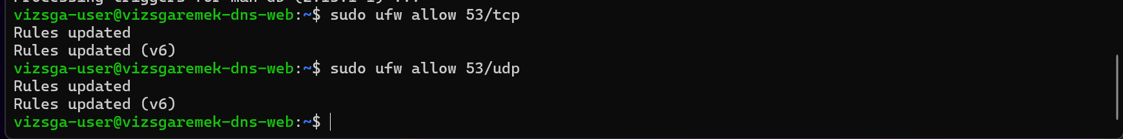
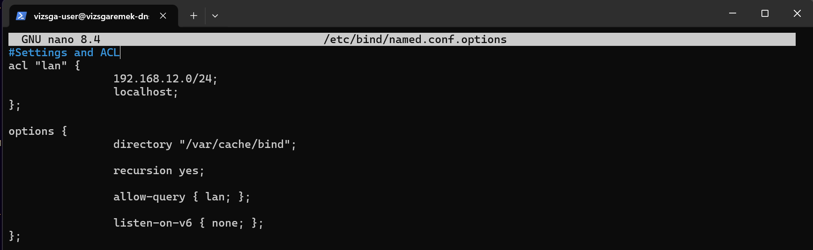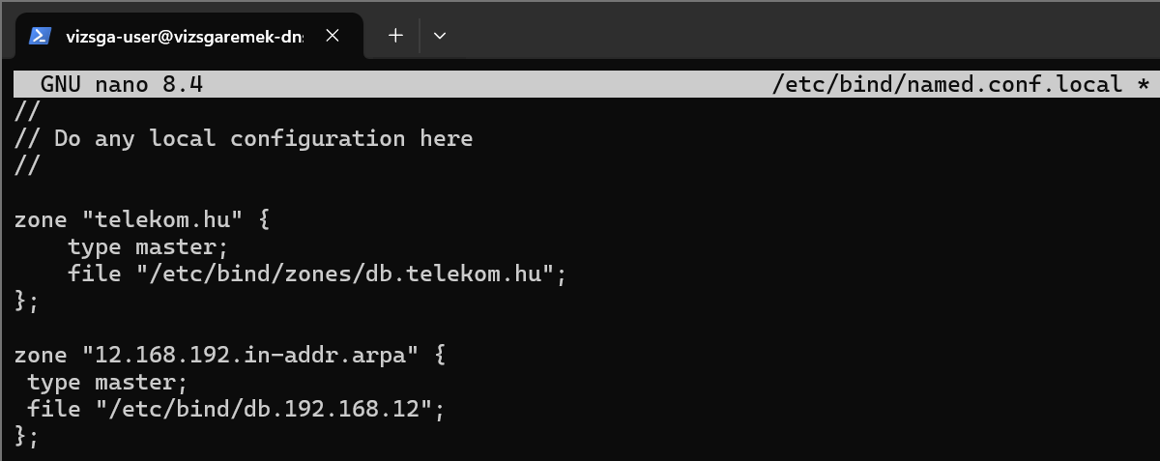

DNS zónafájlok létrehozása:
A DNS-kiszolgáló konfigurálásának részeként elkészítésre kerülnek a forward és reverse zónafájlok. A reverse zónafájlban (db.192.168.12) a SOA és NS rekordok mellett PTR rekordok kerülnek megadásra, amelyek az IP-címekhez tartozó domainnevek visszafelé történő feloldását biztosítják.
A forward zónafájlban (db.telekom.hu) definiálásra kerülnek az alapvető DNS rekordok, beleértve a névszervert, az A rekordokat a domainhez és aldomainjeihez, valamint egy CNAME rekordot az alias kezelésére. A konfiguráció helyessége a named-checkzone parancs segítségével ellenőrzésre kerül, amely sikeres futás esetén igazolja a zónafájlok szintaktikai és logikai érvényességét.
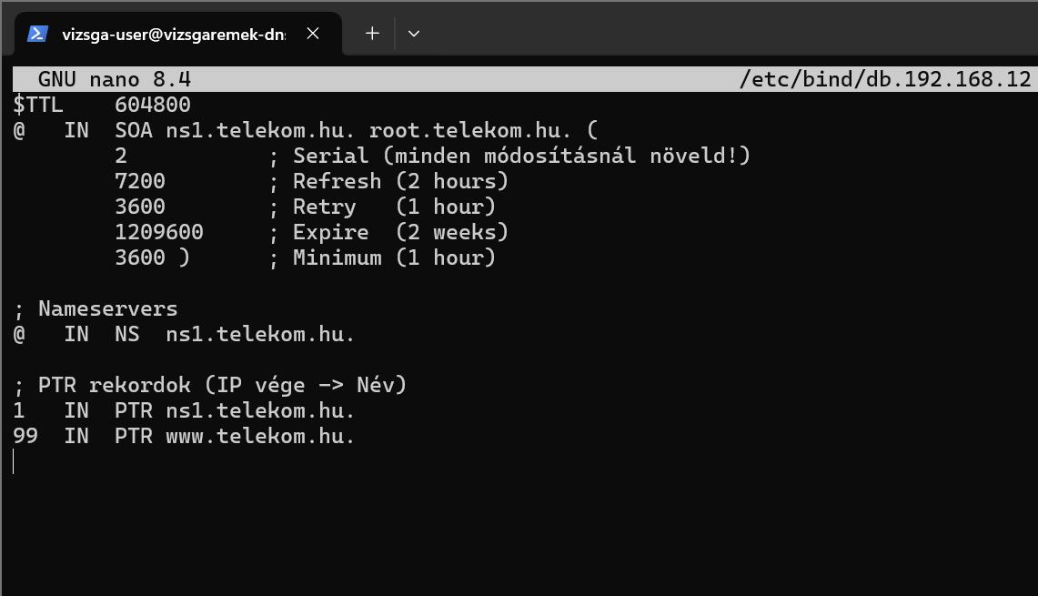
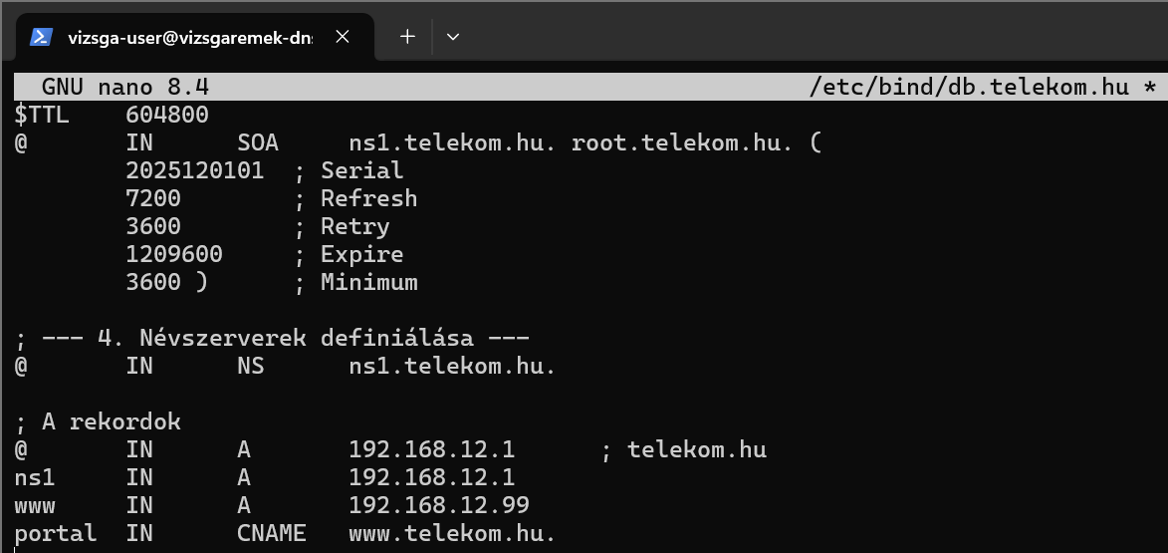
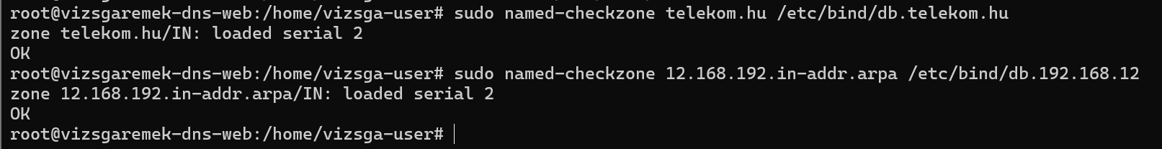

DNS névfeloldás ellenőrzése és tesztelése:
A DNS-kiszolgáló működésének ellenőrzése a dig és nslookup parancsok segítségével történik. A dig lekérdezés igazolja, hogy a www.telekom.hu név helyesen kerül feloldásra, ahol a CNAME rekord a fő domainre mutat, majd az ahhoz tartozó A rekord IP-címet ad vissza.
A fordított névfeloldás (dig -x) tesztelése során látható, hogy a nem definiált PTR rekordok esetén a rendszer NXDOMAIN választ ad, ami a konfiguráció helyes működését jelzi. Végül az nslookup parancs megerősíti, hogy a DNS-kiszolgáló a megadott IP-címen elérhető, és a domainnévhez tartozó IP-cím megfelelően kerül visszaadásra.
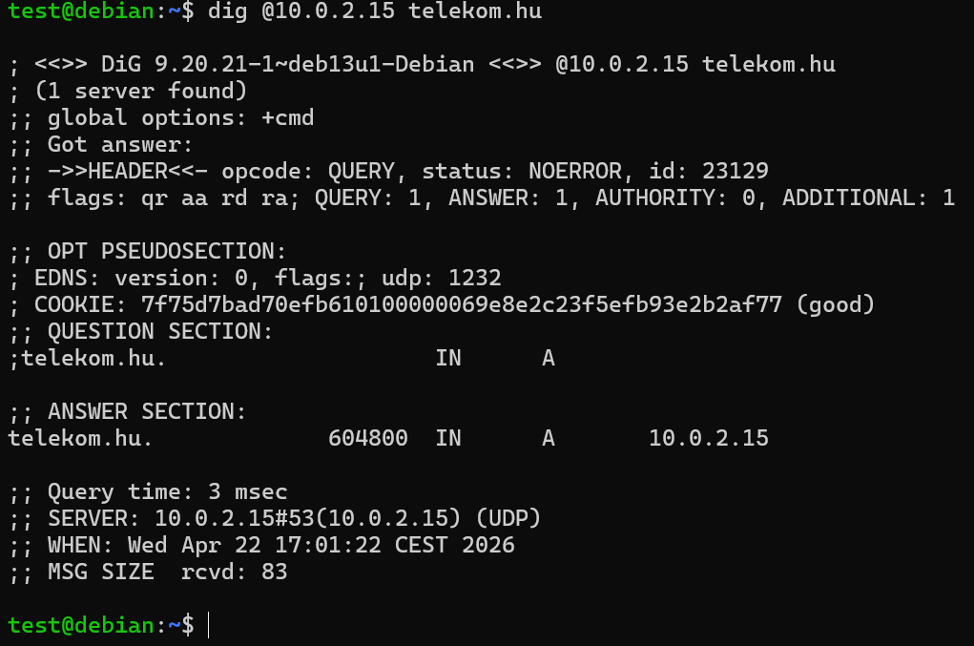
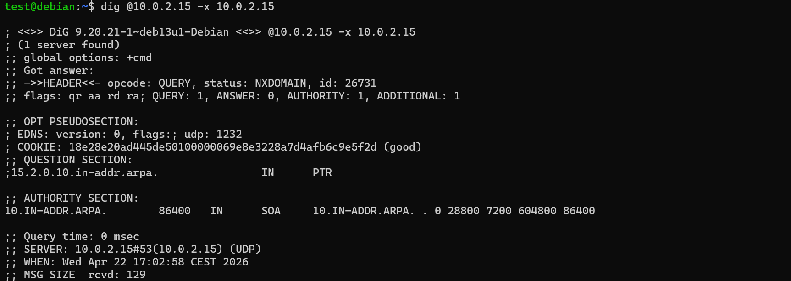
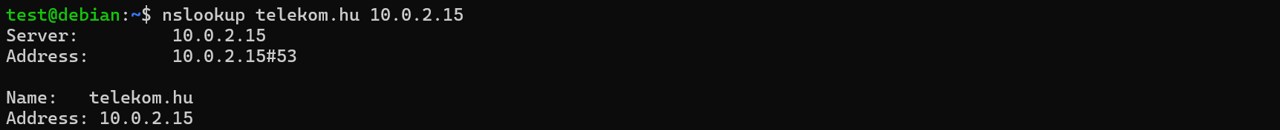

Apache webkiszolgáló konfigurálása és működésének ellenőrzése:
A webszerver konfigurálásának első lépéseként létrehozásra kerül a telekom.hu weboldal dokumentumgyökere a /var/www/telekom.hu könyvtárban.
Ezt követően az Apache kiszolgálóban egy külön VirtualHost konfiguráció készül, amely meghatározza a domainnevet, az aliasokat, a dokumentumgyökeret, valamint a naplófájlok helyét. A beállítások érvényesítése után a szolgáltatás működése ellenőrzésre kerül, ahol a curl parancs segítségével igazolható, hogy a telekom.hu weboldal tartalma helyesen kiszolgálásra kerül a konfigurált webszerveren. A curl -v http://telekom.hu parancs kimenete igazolja, hogy a domain név a saját DNS szerverem által a megfelelő IP-címre kerül feloldásra, majd a kliens sikeresen csatlakozik az Apache webszerverhez, amely HTTP 200 OK válasszal kiszolgálja a weboldalt.
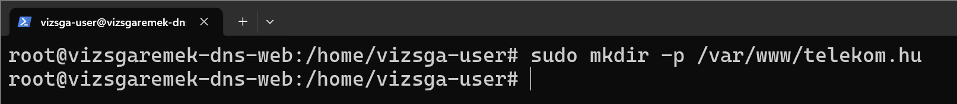
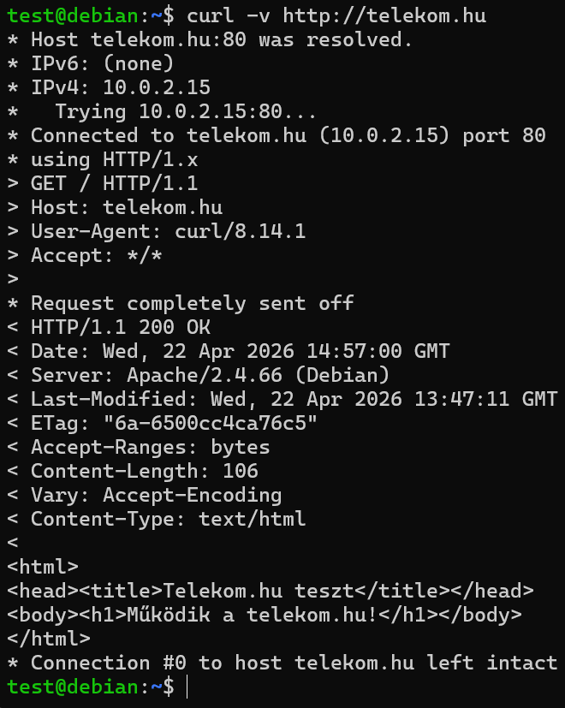

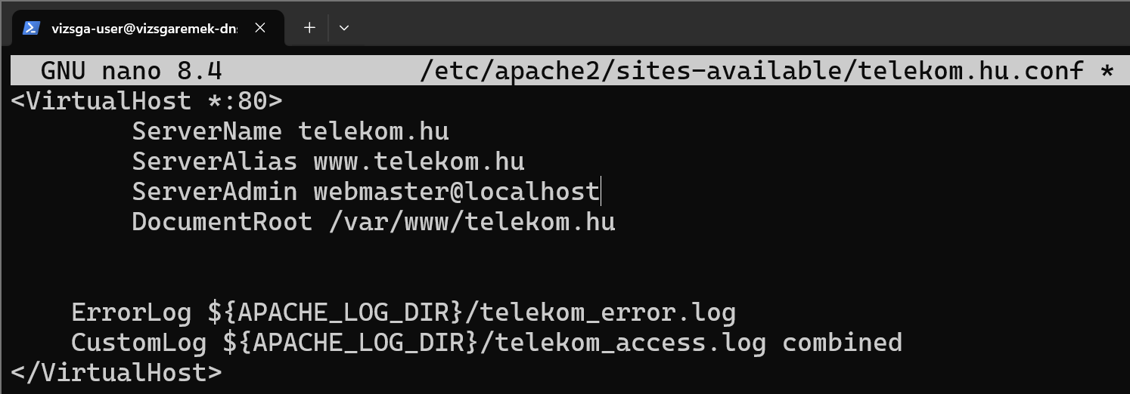

Cups nyomtatószerver:
Ezen a képen látható hogy az IP cím a topológiához hűen megkapta a 192.168.20.7 és IP címet. Illetve a szolgáltatás letöltése után láthatjuk hogy aktív.
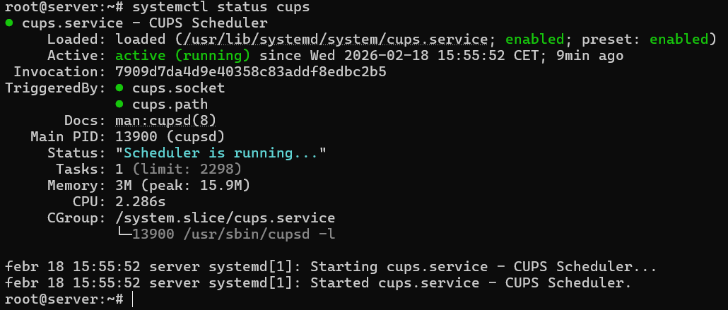
Az első képen a CUPS konfigurációs fájljának biztonsági mentése látható. A sudo cp /etc/cups/cupsd.conf /etc/cups/cupsd.conf.original parancs lefuttatásával az aktuális működő beállításokról készül egy másolat. Ez azért fontos, mert a CUPS működését teljes egészében a cupsd.conf fájl szabályozza. Ha a szerkesztés során hiba kerül a konfigurációba, a szolgáltatás nem fog elindulni. A mentés lehetővé teszi, hogy probléma esetén gyorsan visszaállítsuk az eredeti, stabil állapotot. Ez alapvető rendszergazdai gyakorlat minden konfigurációs módosítás előtt.

A második képen a /etc/cups/cupsd.conf fájl szerkesztése látható a nano szövegszerkesztőben. A fájl elején található a ServerAdmin beállítás, amely az adminisztrátor e-mail címét adja meg. Ez információs célokat szolgál, például hibaüzeneteknél jelenhet meg. A fájlban szereplő Listen sorok határozzák meg, hogy a CUPS mely hálózati interfészeken figyel a 631-es porton.
A Listen 127.0.0.1:631 sor azt jelenti, hogy a szolgáltatás csak a helyi gépről (localhost) érhető el. Ilyen beállítás mellett a CUPS nem működik hálózati nyomtatószerverként, mert más gépek nem tudnak csatlakozni hozzá. A Listen /var/run/cups/cups.sock beállítás egy helyi UNIX socketet definiál, amelyen keresztül a rendszer belső folyamatai kommunikálnak a CUPS szolgáltatással. Ez szükséges a helyi nyomtatási parancsok működéséhez, ezért ezt a sort meg kell tartani.
A Listen 192.168.20.7:631 sor teszi lehetővé, hogy a CUPS a helyi hálózaton keresztül is elérhető legyen. Ez a beállítás kulcsfontosságú, ha a szervert hálózati nyomtatószerverként szeretnénk használni. Enélkül a Windows vagy más kliensgépek nem tudják elérni a webes admin felületet és nem tudnak IPP protokollon keresztül nyomtatni.
Ezek a beállítások nemcsak a működés, hanem a biztonság szempontjából is lényegesek. A Listen direktívák határozzák meg a szolgáltatás elérhetőségét, vagyis azt, hogy mely hálózati címeken fogad kapcsolatokat. Helytelen konfiguráció esetén a szolgáltatás vagy nem lesz elérhető a kívánt gépekről, vagy feleslegesen kiteszi magát külső elérésnek. Ezért fontos tudatosan megadni a megfelelő IP-címet, és csak a szükséges interfészeken engedélyezni a hozzáférést.
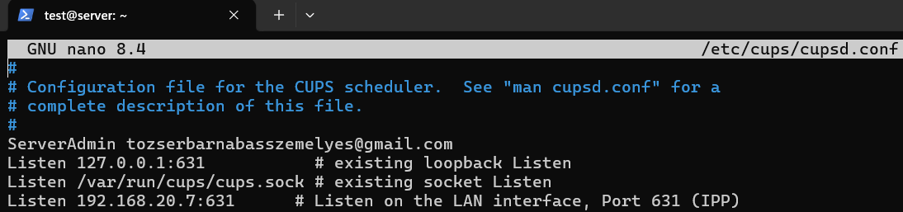
Az utolsó képen pedig már a webes felület látható, amely a CUPS szolgáltatás alapértelmezett kezdőoldala. Ez a felület a 631-es porton érhető el, és azt jelzi, hogy a CUPS szerver megfelelően fut és hálózaton keresztül elérhető.
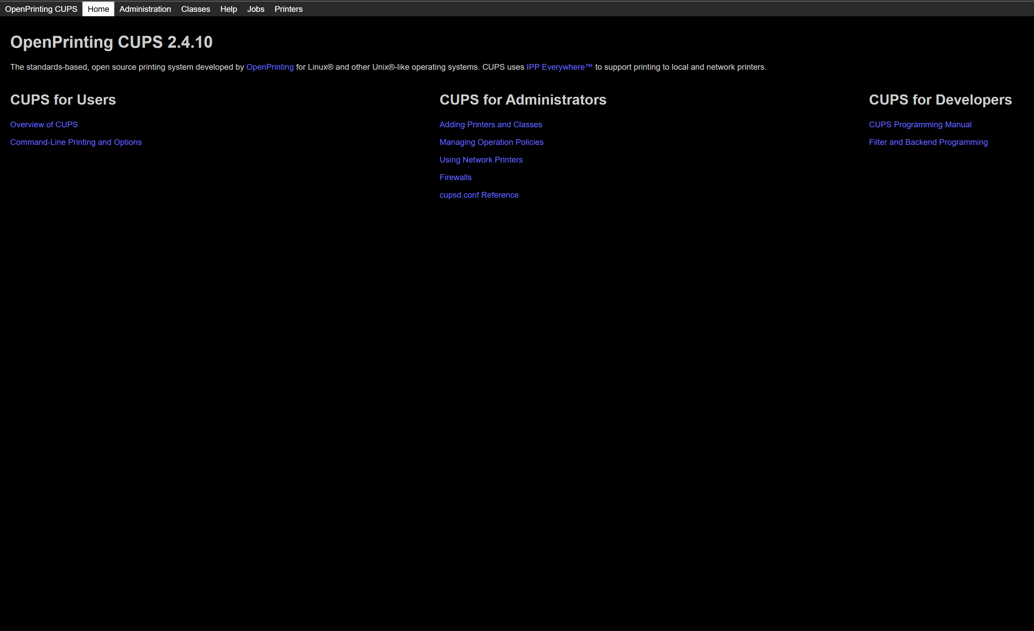
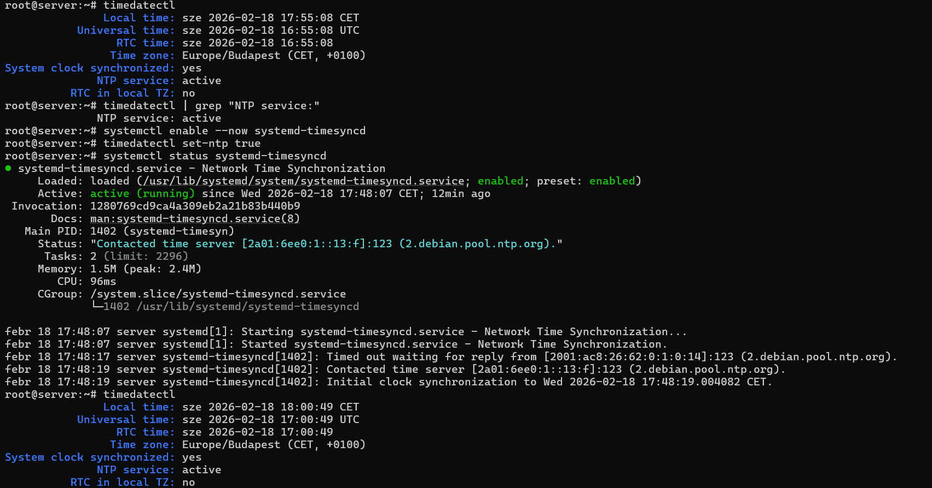

Mikrotik:
Az internet elérés érdekében fontos volt egy Mikrotik routert is felkonfigurálni.
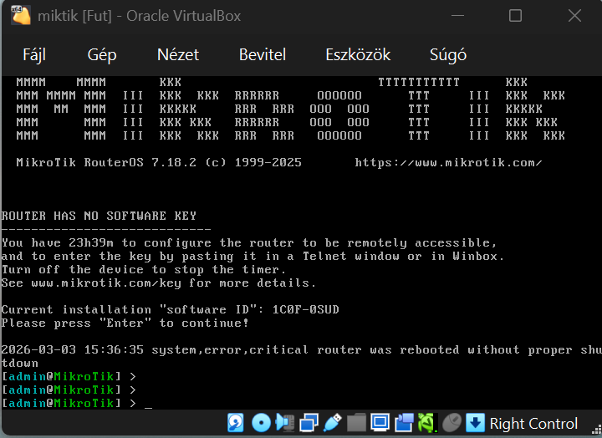
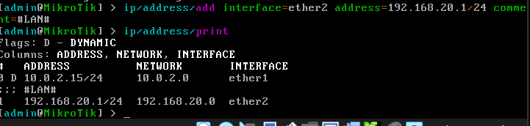
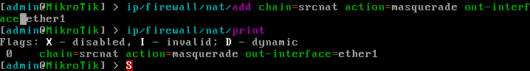
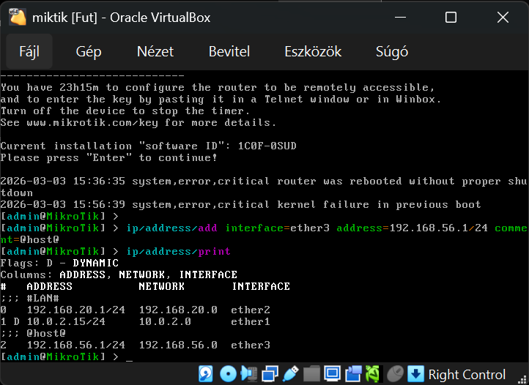

Mail Szerver:
A célunk egy teljes értékű, modern és biztonságos levelezőszerver létrehozása volt Mailcow Dockerized alapokon. A rendszer egy VirtualBoxban futó Linux szerveren működik, amely stabil környezetet biztosít a konténerizált szolgáltatások számára.
A munkát a VirtualBoxban létrehozott Linux szerver indításával kezdtük. A rendszer betöltése után első lépésként ellenőriztük a hálózati kapcsolatot és a szerver IP-címét, amelyre a későbbi konfigurációk során szükség volt. Ehhez az ip a parancsot használtuk, amely megjeleníti a hálózati interfészeket és az aktuális IP-címeket.
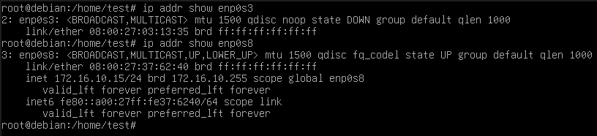
Miután meggyőződtünk arról, hogy a hálózat megfelelően működik, frissítettük a rendszert az apt update && apt upgrade -y paranccsal. Ez biztosította, hogy a legújabb csomagok és biztonsági frissítések telepítve legyenek. A frissítés után telepítettük a Docker Engine-t és a Docker Compose-t, amelyek a Mailcow működésének alapját képezik. A telepítés után lefuttattuk a docker --version és a docker compose version parancsokat, hogy ellenőrizzük a telepítés sikerességét.
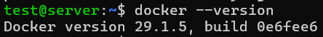
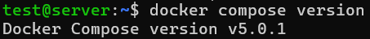
A következő lépésben létrehoztuk a Mailcow számára szükséges könyvtárat, majd letöltöttük a Mailcow Dockerized csomagot a GitHubról. A letöltés után beléptünk a mailcow-dockerized mappába, ahol elindítottuk a ./generate_config.sh konfigurációs generátort.
A konfiguráció elkészülte után a Mailcow konténereinek letöltése következett a docker compose pull paranccsal, majd a teljes rendszer indítása a docker compose up -d segítségével. Ez a parancs elindította az összes szükséges konténert, többek között a Postfix, Dovecot, MariaDB, Nginx, SOGo, Roundcube, ClamAV és SpamAssassin szolgáltatásokat. A konténerek állapotát a docker compose ps paranccsal ellenőriztük.
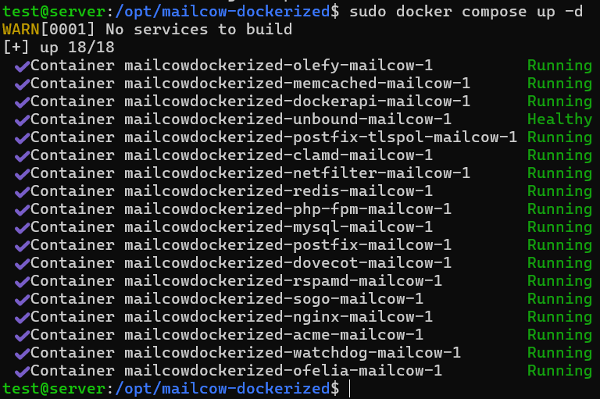
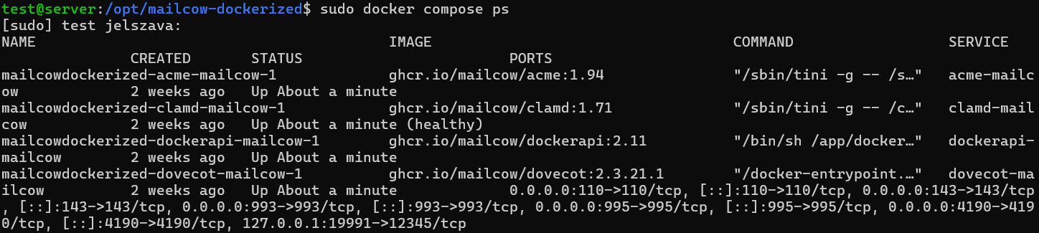
A VirtualBox NAT hálózati módját porttovábbítással egészítettük ki, hogy a host gépről elérhető legyen a Mailcow webes felülete. A 8080-as portot a 80-as portra, a 8443-as portot pedig a 443-as portra irányítottuk át.
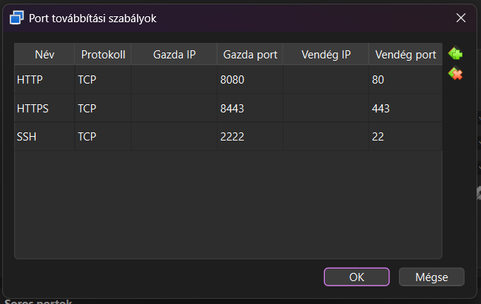
Miután a konténerek elindultak, megnyitottuk a böngészőt, és a https://localhost:8443 címen elértük a Mailcow admin felületét. A bejelentkezés után létrehoztuk az „office.lan” domaint, beállítottuk a kvótákat, a maximális postafiókszámot, valamint engedélyeztük a DKIM aláírást.
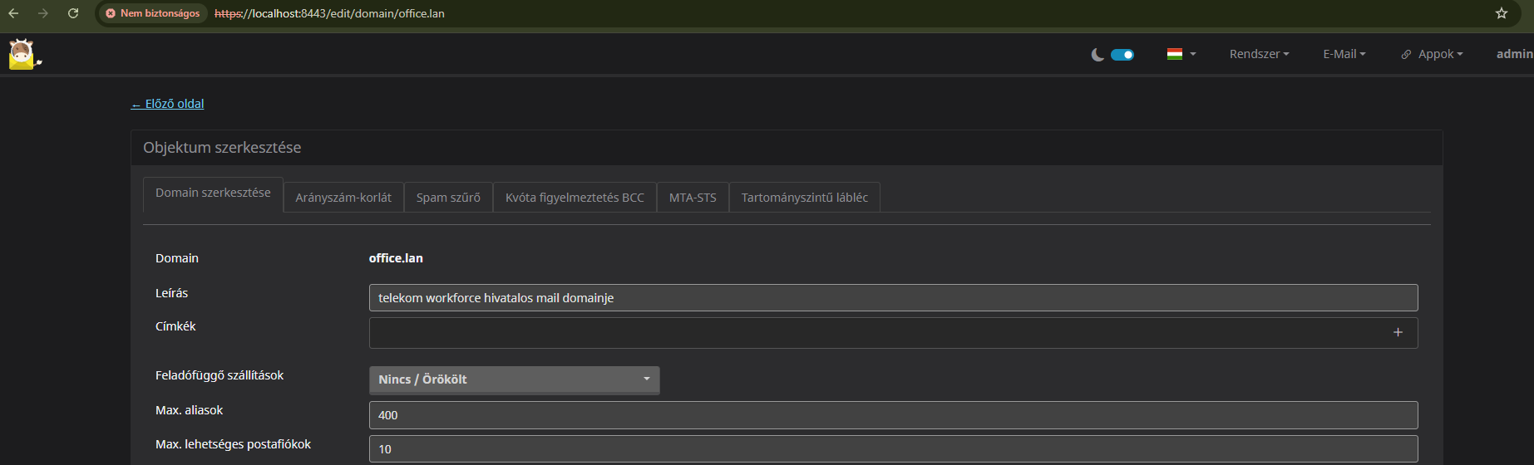
A domain létrehozása után hozzáadtuk az első postafiókot, a „teszt1@office.lan” címet. Beállítottuk a felhasználó nevét, jelszavát és tárhelykvótáját.
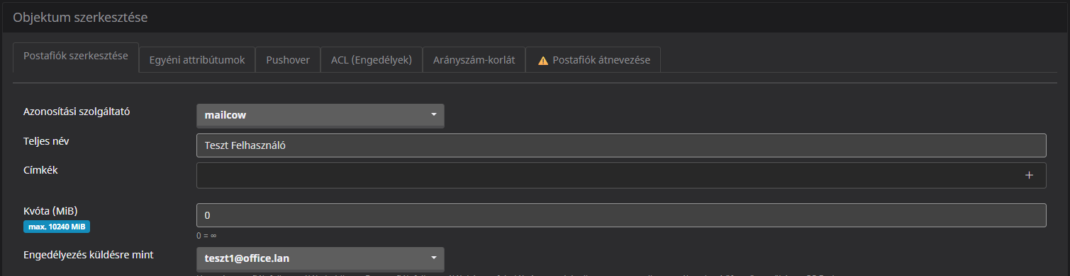
A következő lépésben megnyitottuk a Roundcube webmail felületét a https://localhost:8443/roundcube címen, majd bejelentkeztünk a frissen létrehozott postafiókkal. Küldtünk egy tesztlevelet saját magunknak, amely sikeresen megérkezett a bejövő mappába. Ezt a tesztelési dokumentációba láthatják.
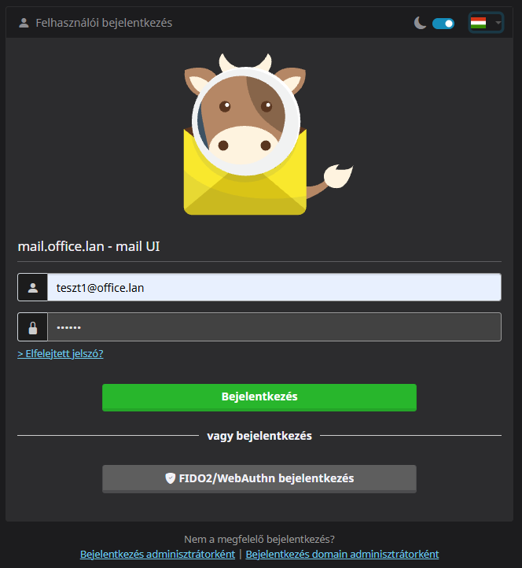
A rendszer működésének ellenőrzése után megállapítottuk, hogy a Mailcow szerver stabilan és hibamentesen működik. A Docker konténerek automatikusan újraindulnak a rendszer indulásakor, így a szerver minden újraindítás után azonnal használatra kész. A webes felület és a levelezési funkciók egyaránt megfelelően működnek.
Létrehoztunk tűzfal szabályokat a legnagyobb biztonság érdekében az ufw kiegészítőprogram használatával.
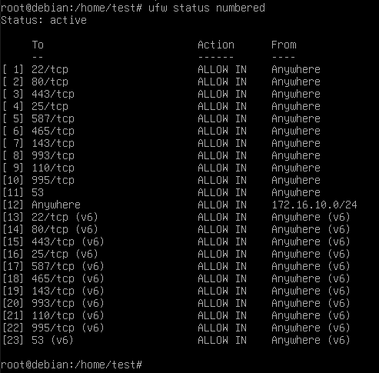
Windows szerveren az létrehoztam a DNS-ét a szervernek és beillesztettem a domainbe.

SYSLOG:
A rendszerüzemeltetés egyik alapvető feladata a naplózási és időszinkronizációs szolgáltatások megfelelő konfigurálása. A SYSLOG biztosítja, hogy a rendszer és a hálózati eszközök naplóüzenetei központi helyre kerüljenek, míg az NTP (Network Time Protocol) gondoskodik arról, hogy a szerver órája pontos legyen.
A Debian alapértelmezett naplózó rendszere az rsyslog, amely képes távoli eszközöktől érkező logok fogadására is. A telepítést a következő paranccsal ellenőriztem:
Az rsyslog konfigurációs fájljában engedélyeztem az UDP és TCP alapú logfogadást.
A fájl szerkesztése: sudo nano /etc/rsyslog.conf
A következő sorokat aktiváltam (kivettem a kommentet):
- module(load="imudp")
- input(type="imudp" port="514")

- module(load="imtcp")
- input(type="imtcp" port="514")
Külön logfájl létrehozása a távoli eszközöknek: sudo nano /etc/rsyslog.d/remote.conf. Ez minden bejövő logot a küldő eszköz nevével ellátott fájlba ment. A SYSLOG szolgáltatás működéséhez szükséges volt a 514-es port megnyitása a tűzfalon mind UDP, mind TCP protokollon. Ez biztosítja, hogy a távoli eszközök naplóüzenetei eljuthassanak a szerverre. Amennyiben a port nincs engedélyezve, a naplóüzenetek nem érkeznek meg, még helyes rsyslog konfiguráció esetén sem.
- sudo ufw allow 514/udp
- sudo ufw allow 514/tcp
A Debian szerveren a következő paranccsal figyeltem a beérkező logokat: sudo tail -f /var/log/syslog
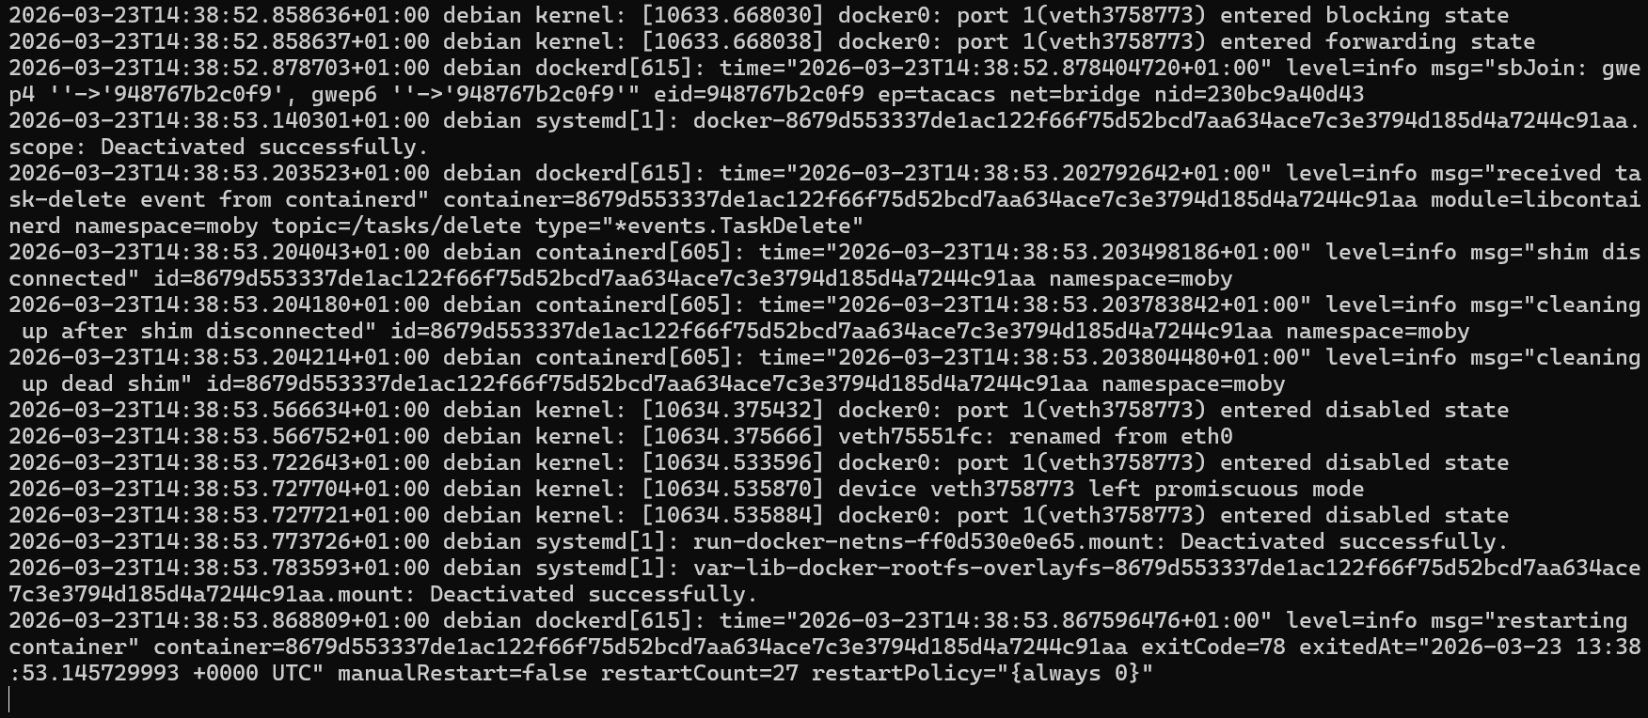

Portellenőrzés:
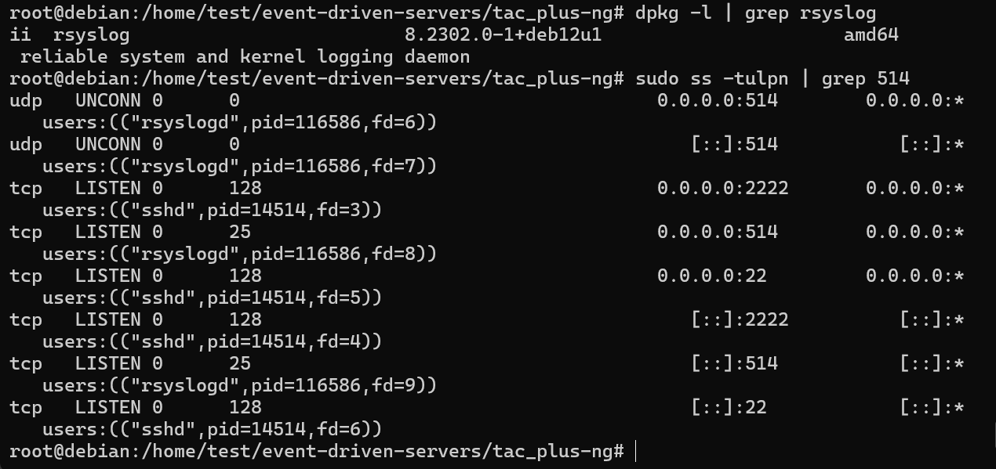

NTP:
A konfigurációs fájl szerkesztése: sudo nano /etc/ntp.conf
A következő időforrásokat adtam meg:
- pool 0.pool.ntp.org iburst
- pool 1.pool.ntp.org iburst
- pool 2.pool.ntp.org iburst
- pool 3.pool.ntp.org iburst
Az iburst opció gyors szinkronizációt biztosít.
NTP működésének ellenőrzése:
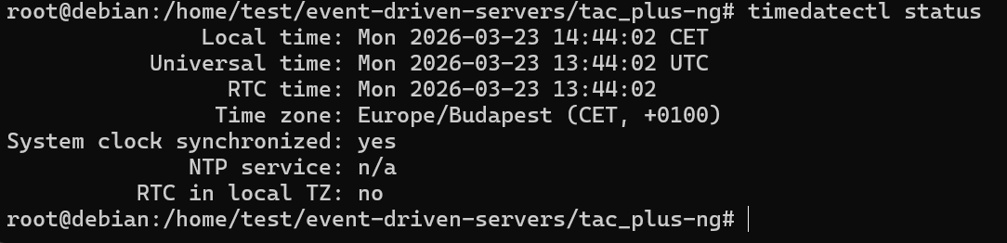
Ez a parancs a Debian rendszer időbeállításait mutatja. A képen látható információk:
- Local time: a gép helyi ideje (CET időzóna szerint)
- Universal time: az UTC idő
- RTC time: a hardveróra ideje
- Time zone: Europe/Budapest (CET, +0100)
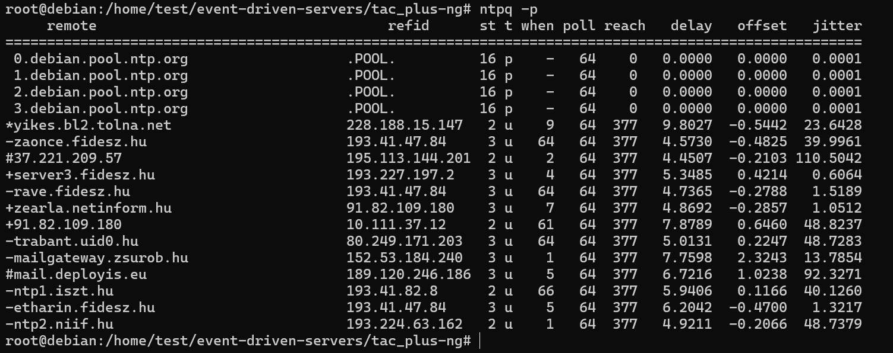
Ez a parancs az NTP daemon (ntpd) által használt időforrásokat mutatja. A képen látható információk:
- remote: az NTP szerver neve vagy IP címe
- refid: a szerver referenciája
- st: stratum szint (minél kisebb, annál pontosabb)
- reach: elérhetőség (377 = stabil kapcsolat)
- delay, offset, jitter: hálózati késleltetés, időeltérés, ingadozás

ADDS
Mi az a címtárszolgáltatás (Active Directory)?
- Egy központi adatbázis, ami a felhasználókat csoportokat, nyomtatókat, jogosultságokat és más hálózati erőforrásokat tart nyilván
- Lehetővé teszi a központi hitelesítést és jogosultságkezelést
- A Microsoft megoldása erre az Active Directory Domain Services (AD DS)
Éles környezetben, és ahogy majd látszik a Telekomnál is:
- Van egy tartomány (domain), amiben van több ezer felhasználó saját fiókkal
- Vannak különböző csoportok, különböző jogosultságokkal
- Szabályzatok (GPO-k) vannak, a hálózati beállításokról, szoftvertelepítésekről, jelszókövetelményekről
Milrt fontos?
- Egy helyen kezelhető minden dolgozó fiókja, jelszava, jogosultsága
- Ha valaki kilép, elég egy helyen letiltani a fiókját → azonnal elveszti a hozzáférést mindenhez
- GPO-kon keresztül szabályozható, hogy ki mit csinálhat a gépén
- Naplózható minden bejelentkezés, hozzáférés, változtatás
- Új dolgozó felvételekor automatikusan beállítható a jogosultság, e-mail, mappaelérés
- Egyszerűbb jelszókezelés, kevesebb helpdesk-hívás
- AD integrálható: Office 365, VPN, belső portálok, HR rendszerek, stb.
- Egyetlen belépéssel (SSO) több rendszerhez is hozzáférhet a felhasználó
DNS
A DNS, vagyis a Domain Name System a modern hálózatok egyik legalapvetőbb szolgáltatása, amely nélkül az internet gyakorlatilag használhatatlan lenne. A DNS feladata, hogy a számunkra könnyen megjegyezhető domainneveket – például google.com, cisco.com, youtube.com – átalakítsa olyan IP-címekké, amelyeket a számítógépek valóban értenek és használni tudnak a kommunikációhoz. A DNS tehát egyfajta „fordító” vagy „telefonkönyv” a felhasználók és a hálózati infrastruktúra között.
Windows-Backup
A Windows Backup (magyarul: Windows biztonsági mentés) a Windows operációs rendszer beépített adatvédelmi szolgáltatása, amelynek célja, hogy a felhasználó számítógépén található fájlokról, mappákról, rendszerbeállításokról és akár a teljes rendszerről biztonsági másolatot készítsen. A biztonsági mentés lényege, hogy egy váratlan esemény – például hardverhiba, vírusfertőzés, véletlen törlés vagy rendszerösszeomlás – esetén az adatok visszaállíthatók legyenek, és a rendszer gyorsan helyreálljon.
IIS
Az IIS (Internet Information Services) a Microsoft Windows Server operációs rendszer beépített webszerver-szolgáltatása. Ez az a komponens, amely lehetővé teszi, hogy egy Windows Server gép weboldalakat, webalkalmazásokat, API-kat vagy akár FTP-szolgáltatásokat nyújtson a hálózat felé. Az IIS gyakorlatilag a Microsoft saját webkiszolgáló platformja, amely funkcióiban a Linuxos Apache vagy Nginx megfelelője.
DHCP
A DHCP (Dynamic Host Configuration Protocol) azért fontos, mert automatikusan oszt IP-címeket és más hálózati beállításokat a hálózatra csatlakozó eszközöknek. Ez jelentősen leegyszerűsíti a hálózatkezelést, csökkenti a hibák esélyét, és elengedhetetlen a modern, dinamikus hálózatok működéséhez – különösen egy nagyvállalatnál, mint a Telekom.
Mikrotik
A MikroTik router egy olyan hálózati eszköz, amelyet arra terveztek, hogy irányítsa, védje és menedzselje a hálózati forgalmat. A MikroTik különlegessége, hogy a rajta futó RouterOS operációs rendszer rendkívül sok funkciót kínál, így egyetlen eszköz képes ellátni mindazokat a feladatokat, amelyeket más gyártóknál külön tűzfalak, VPN-szerverek, menedzselt switchek vagy drága vállalati routerek végeznek.
Automatizált szoftver telepítése:
Az automatizált szoftvertelepítés Windows környezetben azt jelenti, hogy a programok nem kézzel, egyenként kerülnek fel a gépekre, hanem egy előre elkészített folyamat vagy eszköz automatikusan telepíti őket több gépre, felhasználói beavatkozás nélkül. Ez a vállalati, iskolai és labor környezetek egyik alapvető működési eleme, mert egyszerre old meg időigényes, hibalehetőségekkel teli feladatokat.
RAID:
A RAID egy olyan technológia, amit szervereken és munkaállomásokon használnak a lemezek összefogására. Adatbiztonság szempontjából elengedhetetlen cég szinten. Ha egy lemez meghal, a rendszer nem áll le, és az adatok nem vesznek el. Azért jó még használni, mert több fizikai lemezből egy nagy logikai meghajtót csinál, ezzel is könnyebbé téve a munknánk.
FONTOS INFORMÁCIÓ: TELEKOM/ADMIN JELSZÓ: Nincs1
DOMAIN USEREK JELSZAVAI: alapértelmezett bejelentkezéskor – Cisco123 módosított - Cisco1234
Mikrotik config:
Interfacek beállítása következik. Van egy Host-Only hálózatunk elkülönítve management szempontjából. Van egy internal hálónk, amin fut a szerver és kliensgép. Illetve egy natolt interface, ami kifele néz az isp fele, innen lesz internetelérés, itt DHCP-vel kapunk címet.

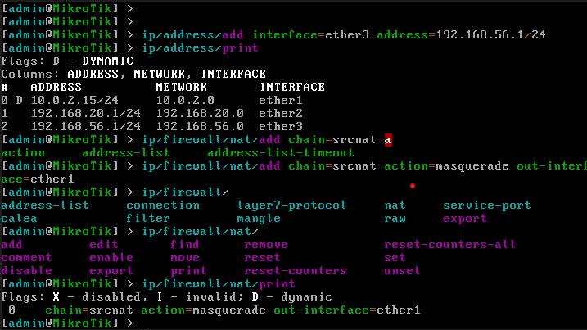

Alapvető beállítások a Windows szerveren:
Beállítom az IP-címét és a DNS szervert -ami önmaga ezesetben- az Ethernet interfacen, majd pedig tesztelem a beállításaimat. Fontos hozzátenni, hogy az ipv6-ot kikapcsoltam, mert nincsen ipv6 struktúra, ezért nincs rá szükség.
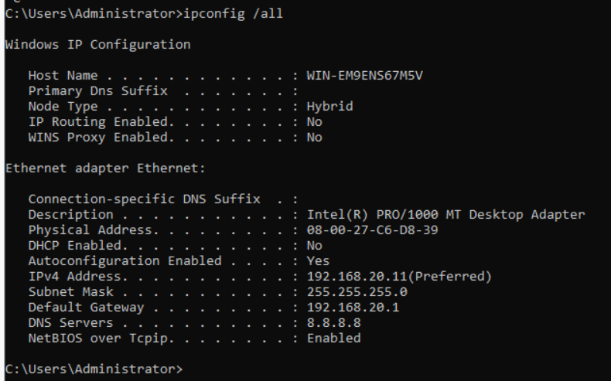
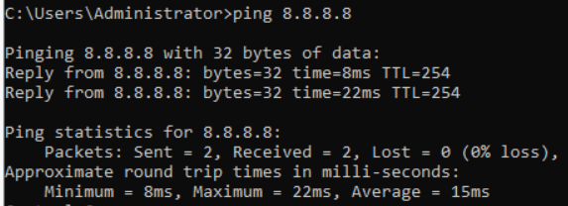

Szolgáltatások telepítése:
Add Roles and Featuresben hozzáadom a következő szolgáltatásokat:
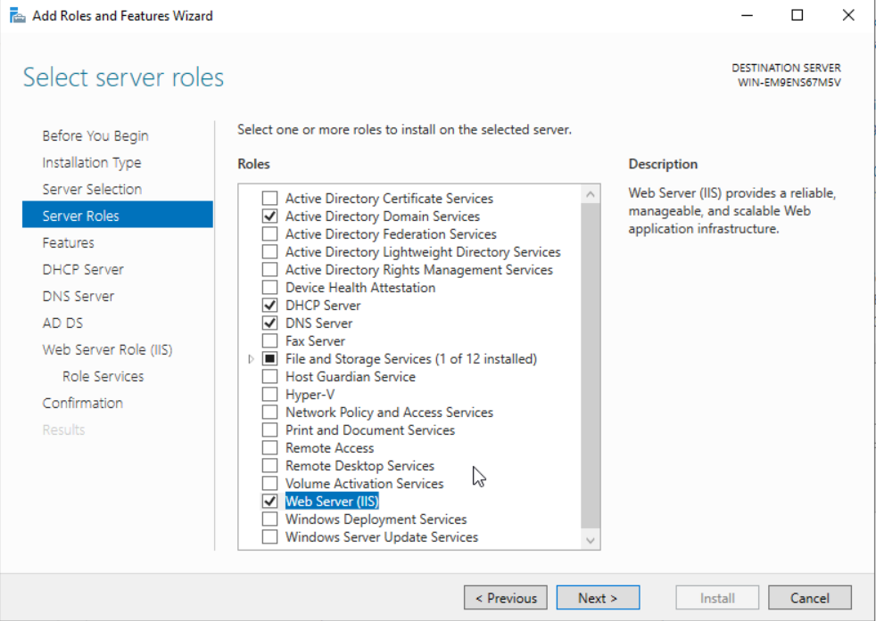
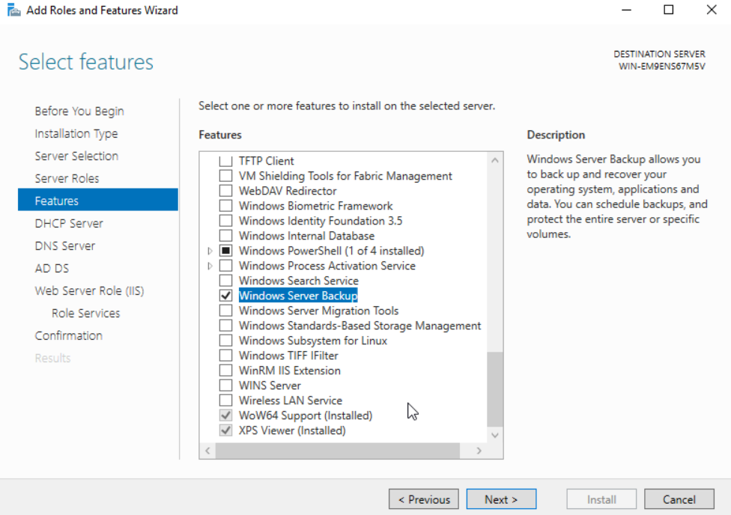

DNS beállítások:
Telepítem a DNS szolgáltatást, majd létrehozok zónákat a DNS-nek és létrehozok egy test rekordot a forward lookup zoneba.
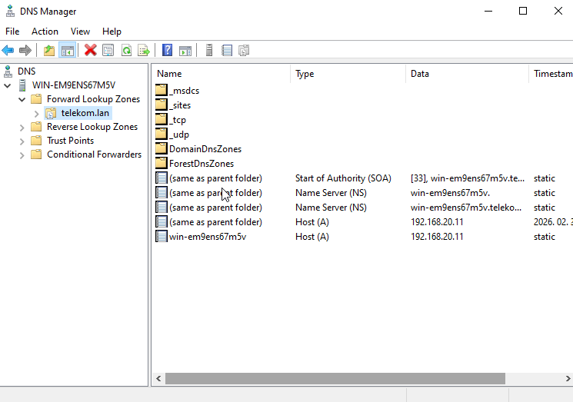
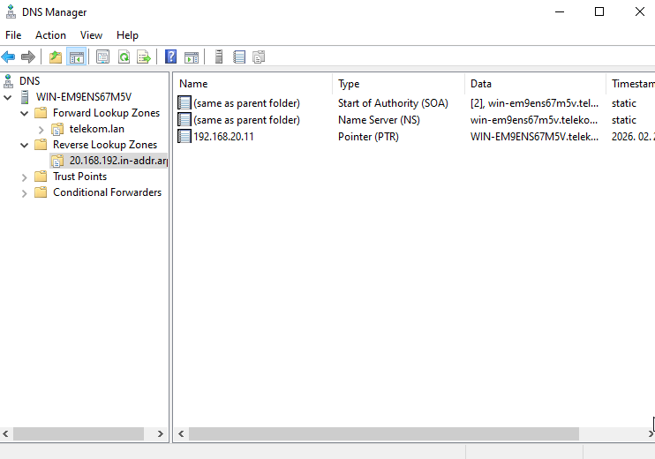
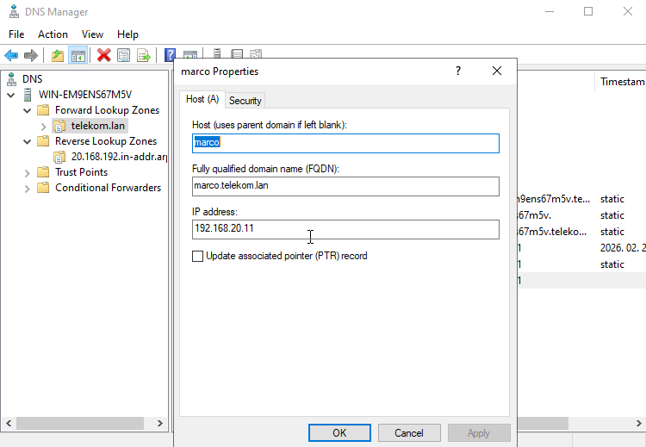
Ennek mi volt az értelme, mit miért csináltunk? DNS elmélet
A DNS működésének alapja a zónák rendszere, amelyek a névfeloldásért felelős adatbázisokat jelentik. Egy DNS-kiszolgáló több zónát is kezelhet, és minden zóna egy adott névtérhez vagy IP-tartományhoz tartozik.
A leggyakrabban használt zónatípus a Forward Lookup Zone, amely a gépneveket IP-címekké alakítja. Például, ha egy kliens azt kérdezi, hogy „mi a win-szerver.telekom.lan IP-címe?”, akkor a DNS a telekom.lan nevű zónában megkeresi a „win-szerver” nevű A rekordot, és visszaadja a hozzárendelt IP-címet, például 192.168.20.11. Ez a fajta névfeloldás elengedhetetlen az Active Directory működéséhez, mivel a tartományi bejelentkezés, a GPO-k alkalmazása vagy a replikáció is DNS-re épül.
A másik fontos zónatípus a Reverse Lookup Zone, amely az IP-címekhez tartozó gépneveket adja vissza. Ez akkor hasznos, ha például egy naplófájlban csak IP-cím szerepel, és szeretnénk tudni, hogy az melyik géphez tartozik. A reverse zóna neve a hálózati cím fordított alakja, például a 192.168.20.0/24 hálózathoz a 20.168.192.in-addr.arpa zóna tartozik. Ebben a zónában PTR rekordok találhatók, amelyek az IP-címeket gépnevekre fordítják vissza.
Egy DNS-kiszolgálón több zóna is létrehozható, attól függően, hogy hány különböző névteret vagy IP-tartományt szeretnénk kezelni. Például lehet egy zónánk a telekom.lan tartománynak, egy másik zónád egy tesztkörnyezethez (pl. teszt.local), és akár egy harmadik zónád egy publikus domainhez (pl. example.com). A DNS-kiszolgáló minden beérkező lekérdezésnél megnézi, hogy melyik zóna felelős az adott névért vagy IP-címért, és ott próbálja megkeresni a választ. Ha nem találja, akkor a lekérdezést továbbküldheti egy másik DNS-kiszolgálónak, ha van beállítva úgynevezett forwarder.
A zónák tehát a DNS működésének alapját képezik. Nélkülük a DNS-kiszolgáló nem tudja, milyen neveket vagy IP-címeket kezel, így nem tud válaszolni a lekérdezésekre. Ezért volt kulcsfontosságú, hogy a DNS telepítése után létrehozzuk legalább a telekom.lan forward zónát, és benne egy A rekordot a szerver nevével és IP-címével. Ez tette lehetővé, hogy a szerver saját magát is fel tudja oldani, ami elengedhetetlen az Active Directory telepítéséhez és működéséhez.
  - A tartományvezérlőnek szüksége van DNS-re, hogy kezelje a névfeloldást és az AD SRV rekordokat.
  - A DNS csak akkor tud neveket feloldani, ha van zónája, amiben kereshet. A telekom.lan zóna például az AD tartományhoz kell.
  - A rekord és PTR rekord létrehozása biztosítja, hogy a szerver nevét IP-re és vissza is fel lehessen oldani — ez kulcsfontosságú az AD működéséhez.
  - Mivel a rendszer IPv6-ot próbált használni DNS-hez, de nem volt megfelelően konfigurálva, ez zavart okozott. Az IPv4-re állás stabilabb ilyen környezetben.
  - Az AD DS és DNS nem működik megbízhatóan dinamikus (DHCP-s) IP-címmel. A statikus IP biztosítja, hogy a szerver címe ne változzon.

ADDS és DC létrehozása:
Rányomtam az ADDS service telepítésére és most létrehozok egy új erdőt. Az erdő domain-ja: „telekom.lan”. Megadom a helyreállítási jelszót (Nincs1) és NetBIOS nevet. Amikor ezek megvannak és megadtam az elérési útvonalakat fileoknak, akkor lefut az autómatikus system check ami eldönti, hogy minden jól van-e beállítva és települ a szolgáltatás. A DNS zónákat integráljuk telepítés után az ADDS-be és bekattintjuk, hogy dinamikus frissítések csak biztonságos forrásokból legyenek csak engedélyezve. Hogyha ezeket mind beállítottuk és elsütöttük ezt a két parancsot: „ipconfig /registerdns” „Restart-Service netlogon”, akkor mostmár megjelennek az SRV recordok a telekom.lan zónában. A többi egyelőre csak debreceni eszközt is hozzávettem a DNS-hez.

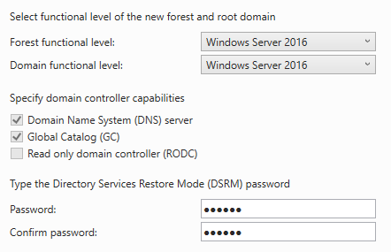
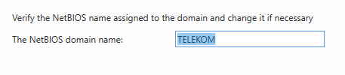
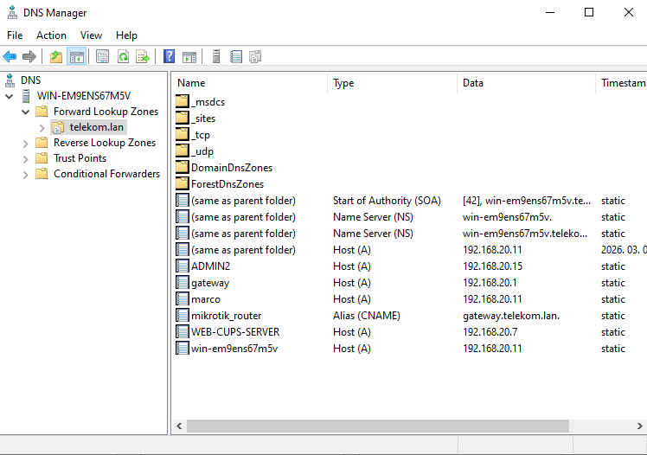
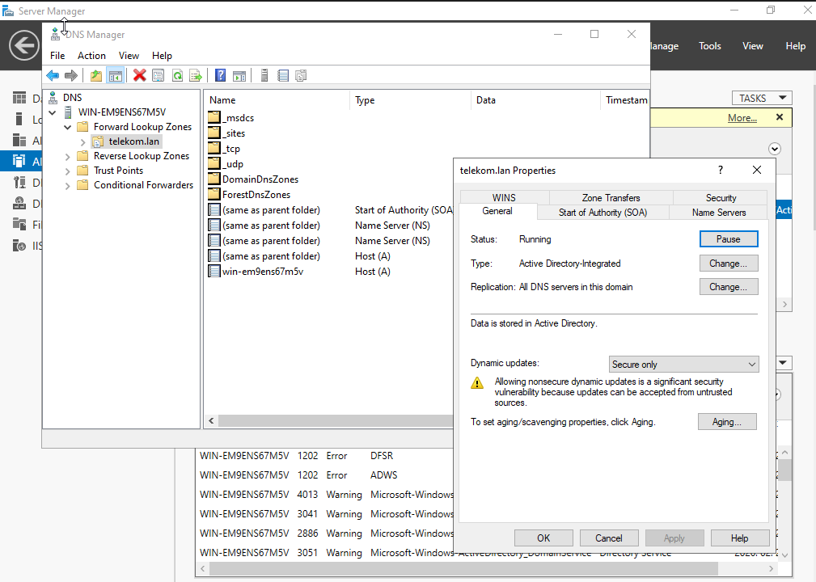

AD és DC kimentei, beállított configok:
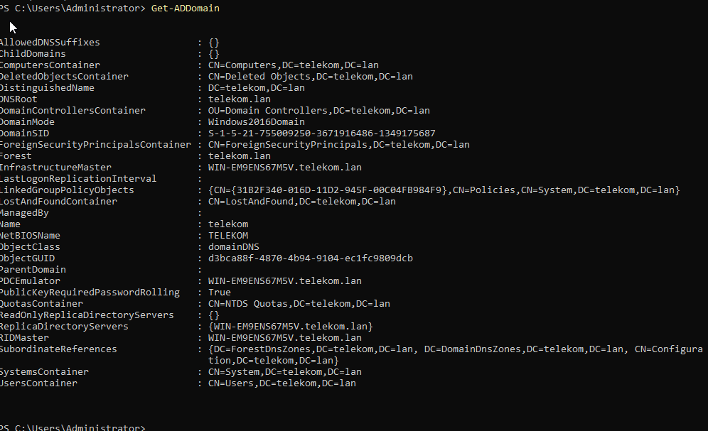
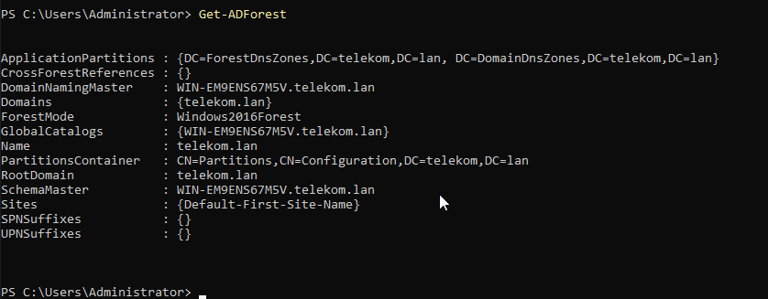
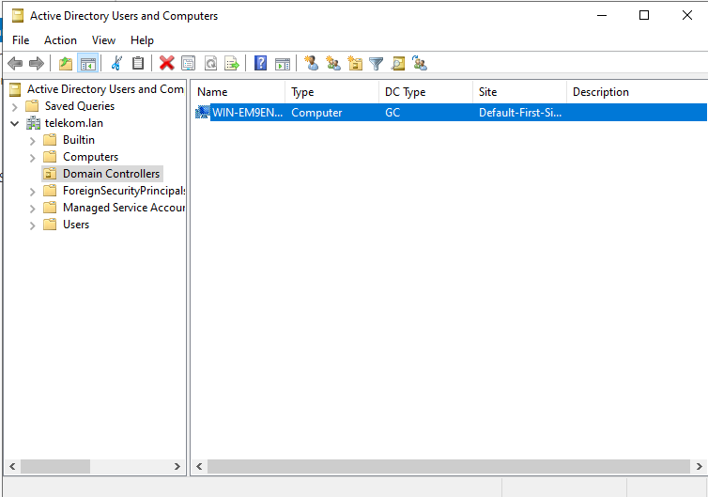
Miért van erre szükség, mit is konfiguráltunk pontosan?
Active Directory Domain Services (AD DS) és DNS konfiguráció célja és működése
Az Active Directory Domain Services (AD DS) egy központi identitás- és erőforráskezelő szolgáltatás, amely lehetővé teszi a felhasználók, számítógépek, csoportok és házirendek központi kezelését egy Windows-alapú hálózatban. Az AD DS működéséhez elengedhetetlen a megfelelően konfigurált DNS-kiszolgáló, mivel az Active Directory szorosan integrálódik a DNS-sel, és a névfeloldásra építi működését.
A rendszer beállítása során először statikus IP-címet kellett rendelnünk a szerverhez, hogy a tartományvezérlő (domain controller) címe állandó maradjon, és a kliensek mindig elérjék azt. Ezután telepítettük a DNS-szerepkört, amely lehetővé teszi, hogy a szerver névfeloldási szolgáltatásokat nyújtson a hálózat többi eszköze számára. A DNS-ben létrehoztuk a telekom.lan nevű forward lookup zónát, amely a tartományhoz tartozó gépnevek és IP-címek közötti kapcsolatot tárolja. Ezen kívül létrehoztunk egy reverse lookup zónát is, amely az IP-címek alapján képes visszakeresni a gépneveket.
Miután a DNS működött, telepítettük az AD DS szerepkört, majd promótáltuk a szervert tartományvezérlővé, létrehozva a telekom.lan tartományt. A promóció során az AD DS automatikusan regisztrálta magát a DNS-ben, és létrehozta a szükséges szolgáltatásrekordokat (SRV rekordokat) a telekom.lan zónában.
Az SRV rekordok (Service Records) speciális DNS-rekordok, amelyek megmondják a klienseknek, hogy hol találják meg az Active Directory szolgáltatásait, például az LDAP (Lightweight Directory Access Protocol) és Kerberos szolgáltatásokat. Ezek a rekordok olyan formátumban jelennek meg, mint például _ldap._tcp.dc._msdcs.telekom.lan, és tartalmazzák a tartományvezérlő nevét és IP-címét. Ezek nélkül a kliensek nem tudnák, hová küldjék a bejelentkezési kérelmeket, nem működne a tartományba való beléptetés, a csoportházirendek alkalmazása vagy a replikáció.
Az AD DS működése során a tartományvezérlő szolgáltatásai (pl. hitelesítés, címtár-hozzáférés, GPO-k alkalmazása) a DNS-ben regisztrált SRV rekordokon keresztül válnak elérhetővé. A kliensek a DNS segítségével találják meg a megfelelő szolgáltatásokat, így a DNS és az AD DS közötti kapcsolat kulcsfontosságú a hálózat stabil működéséhez.
Összefoglalva, a DNS és AD DS konfiguráció célja az volt, hogy egy működőképes, valósághű tartományi környezetet hozzunk létre, amelyben a szerver képes ellátni a tartományvezérlő szerepét, a kliensek pedig automatikusan megtalálják és használni tudják a hálózati szolgáltatásokat. Az SRV rekordok megléte és helyes működése ennek az alapfeltétele.

DHCP szerver konfiguráció:
Ugyanott, ahol eddig is a Server Managerben Role-based installation formájában kiválasztom a DHCP szolgáltatást és telepítem, majd miután letelepült megadom a hitelesítési fiókot.
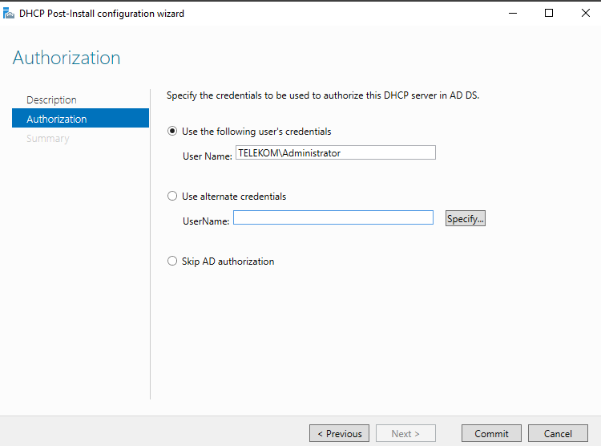
Most, hogy ezek megvannak létrehozok egy scope-ot, a tartományt, amiből címeket fog osztani. Egészen pontosan 28 címet fogunk tudni kiosztani, ez a lokális lan scopeja. Internal hálókártyával fogunk csatlakozni egy klienseszközzel és megnézzük kap-e címet. Excluded addresses: amiket nem oszthat ki a DHCP szolgáltatás a scope-ból az a default gateway és a DHCP szerver maga.
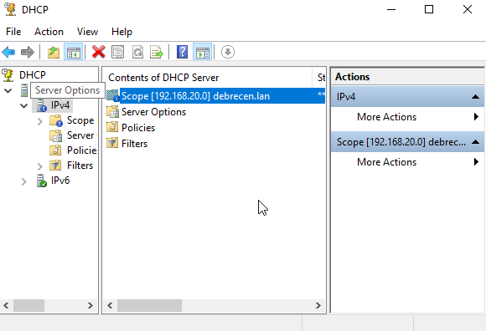
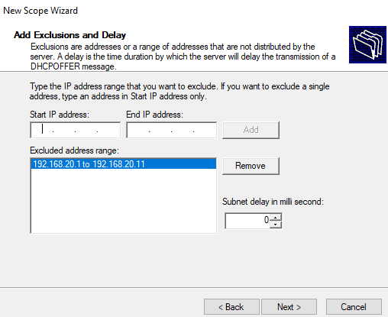
A bérlési idő, vagyis ameddig az adott címkiosztás érvényes az 23 óra, vagyis naponta megújítja a címet. Beállítom a DNS szerver a scope-ban és létrehozok egy DHCP reservationt a webszervernek, ami Linux alapú és ugyanebben a hálózatban van, illetve egy ADMIN gépnek, ami szintén statikus címet kell, hogy kapjon a debreceni hálózatban.
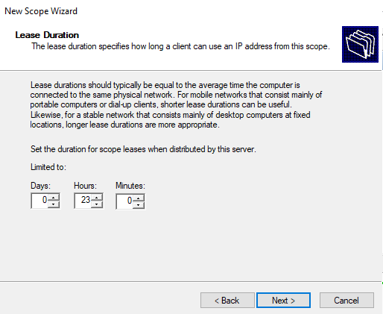
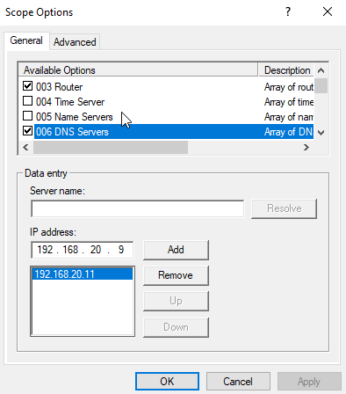
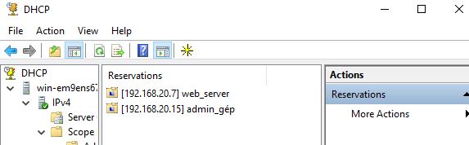

Kliens tartományba léptetése:
Egy Windows 11 alapú klienset fogok használni, ami egy internal kártyával rendelkezik. Az imént beállított DHCP-vel fogja kapni az IP-címét.
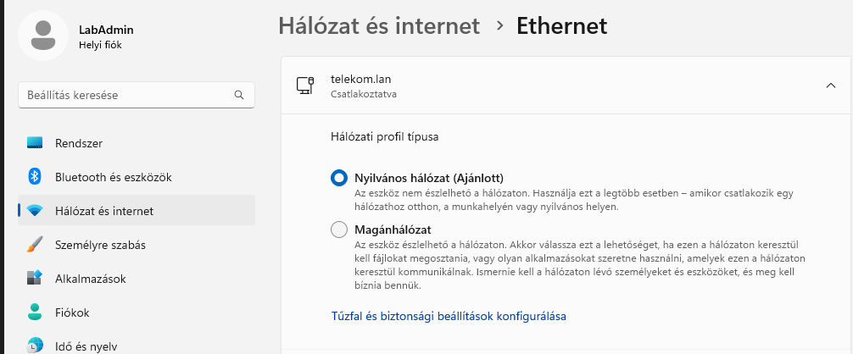
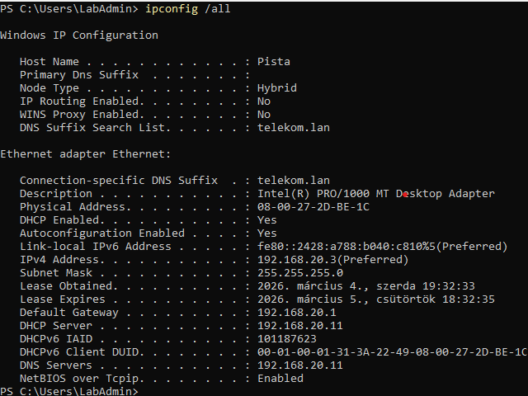
Most pedig tarományba léptetem a haladó rendszerbeállításoknál. Pistát tartományba léptetem, utána pedig újraindítom a gépet. Utána a TELEKOM domainhez adom, amit a tartomány fülben adok meg, újraindítom és bejelentkezek – másik felhasználó, TELEKOM\Administrator – Nincs1.
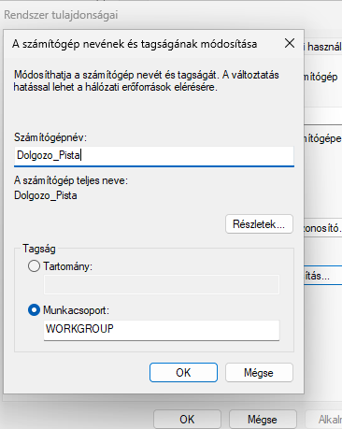
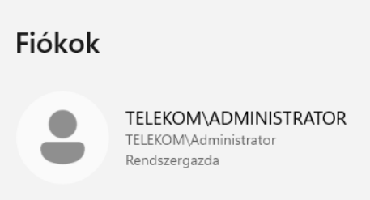
Létrehozok a Windows szerveren egy organization unitot, amit elnevezek Administratorsnek és létrehzok egy csoportot, ahol a legnagyobb jogosultsággal rendelkező adminok vannak: „GodModeAdmin”, amihez hozzáadok Usereket, minket a csapat tagjait, mint adminokat: Márk, Barnabás, Dénes.
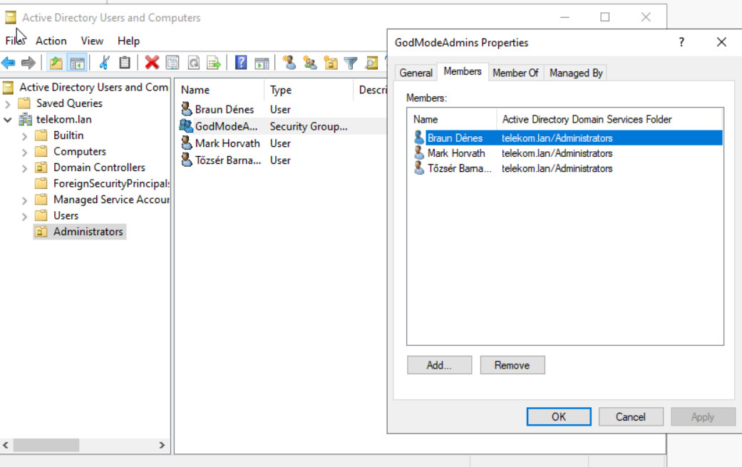
Hozzáadtam két darab 100GB-s disket, amin létrehoztam partíciós táblákat. Létrehozok két volumeot, egyik felhasználói adatok, a másik drives.
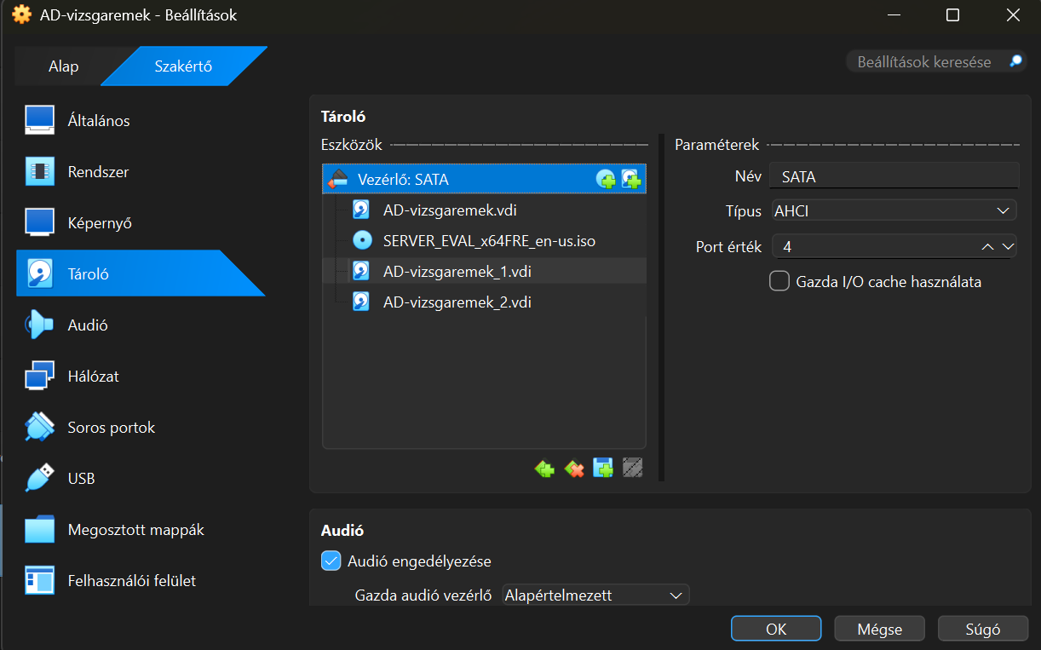
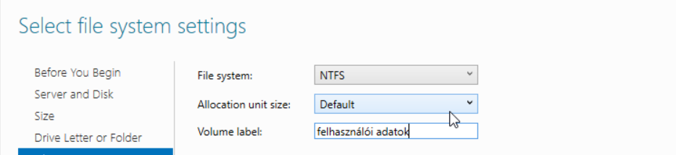
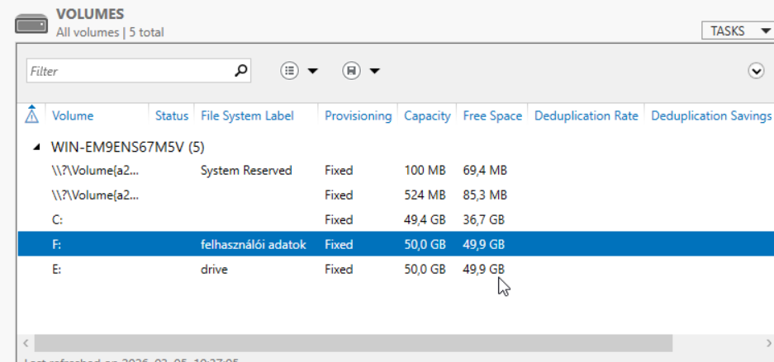
Létrehoztam a volumeon belül a profilok mappát, itt lesz eltárolva az összes eltárolandó profil adat. Így véglegesen létrehoztuk a diskeket, megformáztuk azokat és létrehoztuk a megosztásokat. Most a userek Profilejánál hozzáadom a megfelelő beállításokat. Ezzel azt érjük el, hogy minden usernek lesz lokálisan egy Z: meghajtója, ahol azt csinál, amit akar. Illetve a user elérési útvonalát állítjuk még be. Ezeket most a csapattagora, adminokra állítottam be. Ezekkel a userekker már be is tudok jelentkezni, hiszen a taromány részei. A drive mappában fognak megjelenni a profiladatok.
Amikor a felhasználó bejelentkezik:
- A kliens csatlakozik a szerverhez.
- Megnézi, van-e már profil mappa a felhasználó nevével.
- Ha nincs, létrehozza.
- Betölti a profilt a szerverről.
- Kijelentkezéskor visszaszinkronizálja a módosításokat.
Tesztelési dokumentációban ellenőrizzük a szinkronizációt.

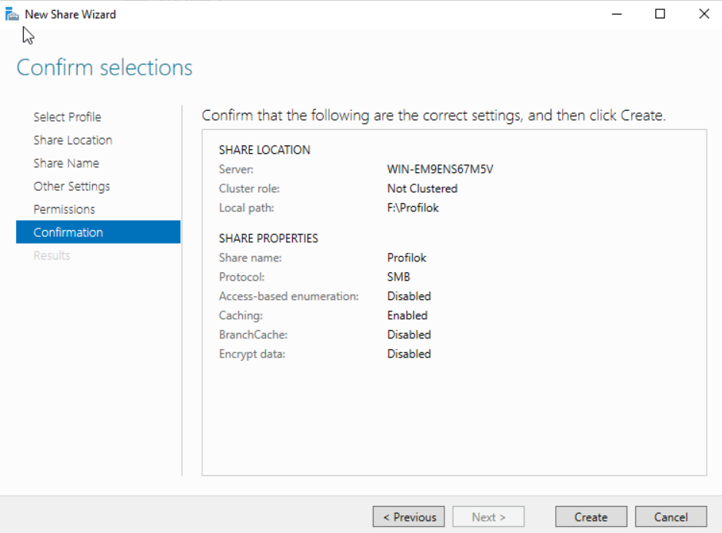
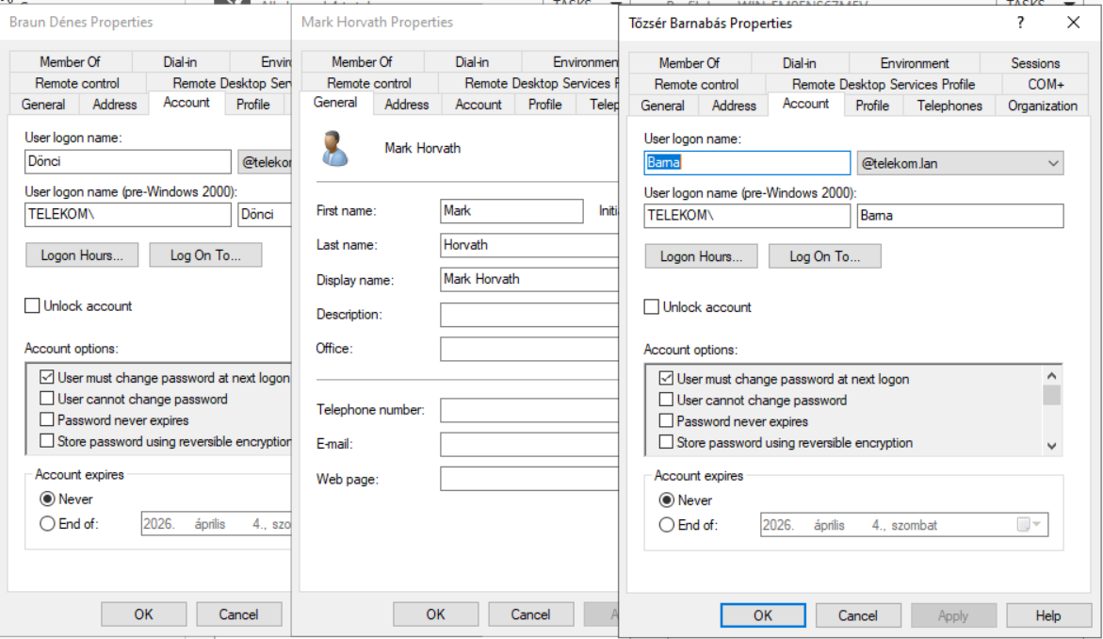
Beléptem Dönci fiókjával. Az új jelszava: Cisco1234. Ezt megteszem a többi fiókkal is, miután a többivel is bejelentkeztem, felhasználói adatok letárolódnak az F: meghajtóba, amit pont ezért hoztam létre. Ha már itt vannak adatok akkor el lehet kezdeni a Backup mentést.
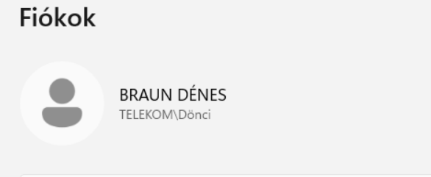
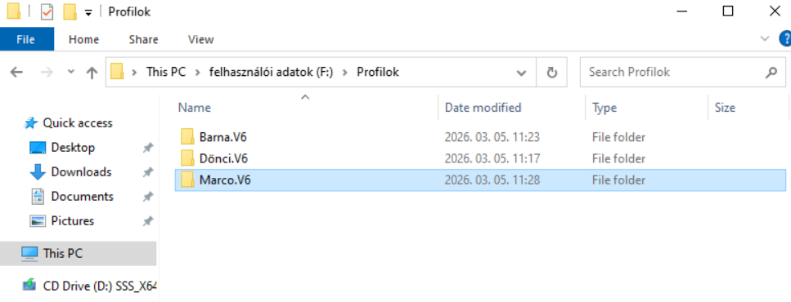

Ütemezett biztonsági mentés:
Csinálok egy ütemezett biztonsági mentést a profil adatokról és a driver adatokról, ami lefut minden nap hajnali 3-kor. A másik, még nem használt 100GB-s merevlemezre menti az adatokat. A biztonsági mentés célja, hogy egy esetleges hiba – például hardverhiba, véletlen törlés, zsarolóvírus vagy rendszerösszeomlás – esetén az adatok visszaállíthatók legyenek, és a rendszer működése gyorsan helyreálljon. A backup nem helyettesíthető RAID technológiával, mivel a RAID csak a rendelkezésre állást növeli, de nem véd az adatvesztés minden formája ellen.
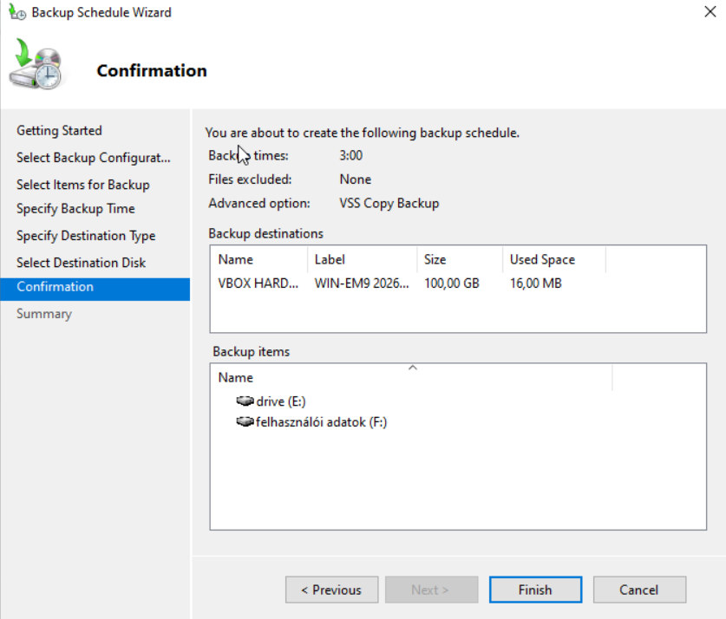
- minden nap hajnali 3-kor fut le
- a felhasználói profilokat és fontos adatokat menti
- külön fizikai lemezre történik

Automatizált szoftvertelepítés:
Az automatizált szoftvertelepítéshez létrehozok egy sharet és ott hozzáadom a domain users-t, adminokat és domain computers-t. Állítok jogosultségokat és mentem.
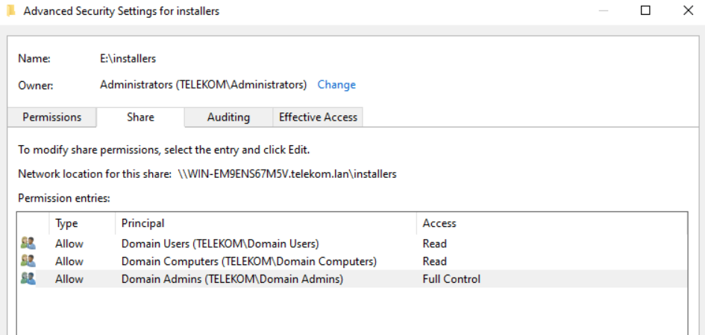
Mitán létrehozuk ezt a sharet utána letöltött a firefox installer msi-jét az internetről és bemásoltam az installers folderbe hozzáadom a domain usert és computers ezeknek read jogot állítok, az Admin usereknek full controlt állítottunk. Utána az Administrators Organization Unit-ba létrehozok egy új Group Policyt firefox installers néven. Beillesztjük a Software Installation-él az installers mappából a firefox installer msi csomagot, ez azt jelenti, hogy mostmár hálózati megosztáson van az installerünk. Assignesre állítjuk és beállítjuk a kikényszerítést. Bepipálom a tulajdonságoknál, hogy bejelentkezéskor installálja, ezzel létrejött az automatikus kliensprogram telepítés és ezt Windows 11 kliens oldalon fogom tesztelni.
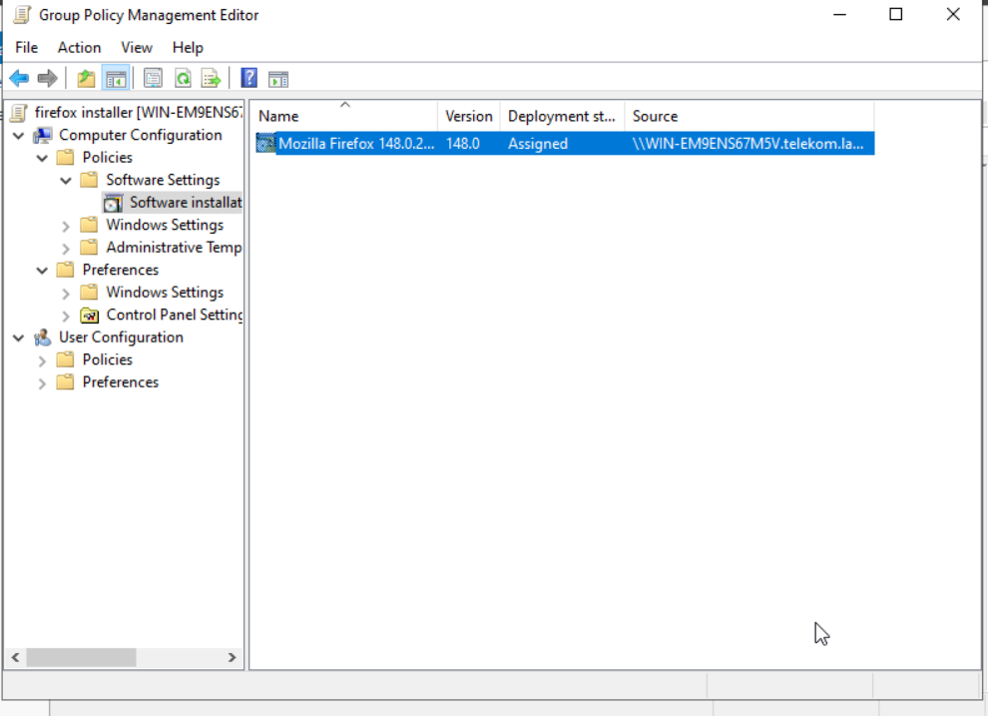
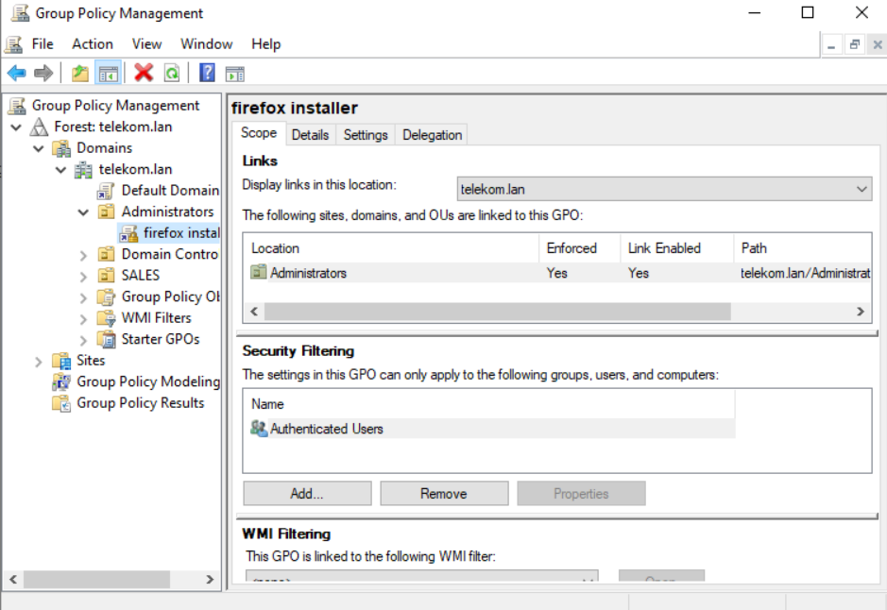
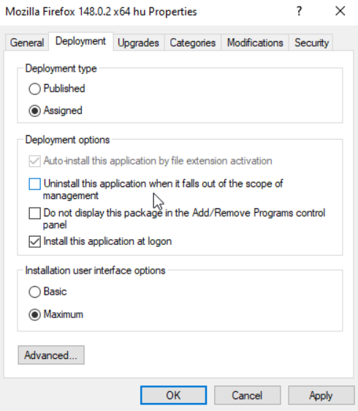
Mi az az MSI?
Microsoft Installer fájl. A .msi egy telepítőfájl Windowsra. Programok, driverek, játékok telepítésére használják.
Amint beléptünk a Domain Userünkbe egy parancsal a GPO-k azonnali frissítését kikényszerítjük. Újraindul a gép és mire megnyitom a firefox böngésző automatikus települt.
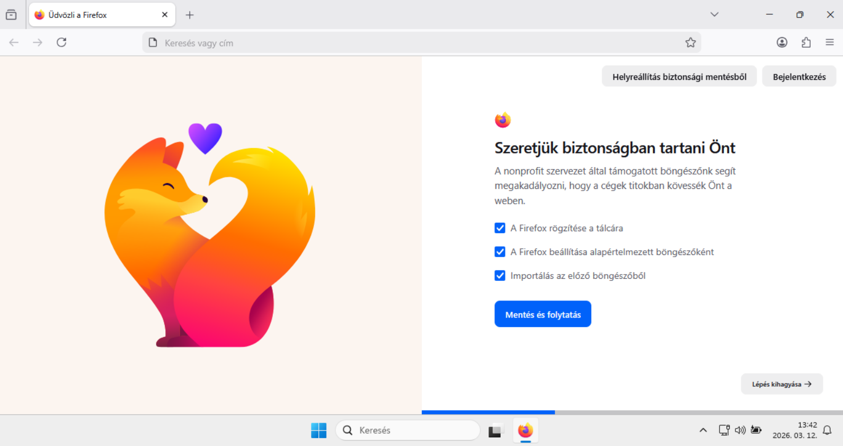
Összefoglaló elmélet:
Az automatizált szoftvertelepítés célja, hogy a kliensekre a szükséges programok emberi beavatkozás nélkül, központilag kerüljenek fel. Ehhez először létrehozunk egy hálózati megosztást (share), amelyben tároljuk a telepítőcsomagokat. A megosztáson megfelelő jogosultságokat állítunk be: a Domain Users és Domain Computers csoportok olvasási jogot kapnak, az adminisztrátorok pedig teljes hozzáférést. Ez biztosítja, hogy a kliensek el tudják érni a telepítőfájlokat, de nem tudják módosítani azokat.
A Firefox telepítéséhez letöltjük a hivatalos MSI telepítőcsomagot, majd elhelyezzük az „installers” mappában. Az MSI (Microsoft Installer) egy Windows által támogatott telepítőformátum, amely lehetővé teszi, hogy a szoftverek csendesen, felhasználói beavatkozás nélkül települjenek.
Ezután az Active Directory-ban létrehozunk egy új csoportházirendet (GPO) az Administrators OU alatt, például „Firefox Installers” néven. A GPO-n belül a Computer Configuration → Policies → Software Settings → Software Installation részben hozzáadjuk a hálózati megosztáson található Firefox MSI csomagot. A csomagot Assigned módba állítjuk, ami azt jelenti, hogy a rendszer automatikusan telepíti a szoftvert a számítógépre, még a bejelentkezés előtt. A házirendet kikényszerítjük, és beállítjuk, hogy a telepítés bejelentkezéskor történjen meg.
A kliens oldalon a felhasználó bejelentkezése után a GPO-k frissítése automatikusan megtörténik, de szükség esetén azonnal is kikényszeríthető. A számítógép újraindítása után a Windows felismeri, hogy a gépre Assigned szoftver van kiosztva, és a Firefox automatikusan települ a háttérben, felhasználói beavatkozás nélkül.

RAID:
Hatékonyság és a rendszer gyorsaságának szempontjából RAID-et fogok létrehozni a Windows Serveren. Hozzá is adok két 200 GB-s disket elsősorban. Ezeken létrehozzuk az új partíciós táblákat. Létrehozok egy tükrözést a két partícionált disken.
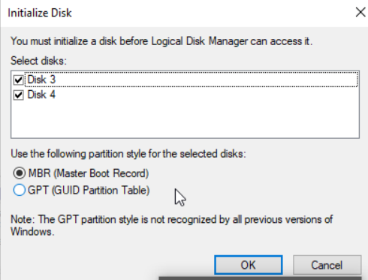
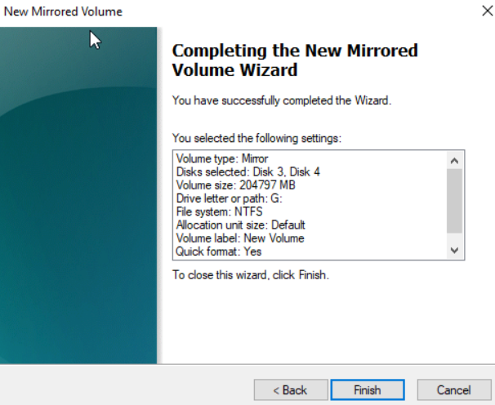
Pirossal meg is jelentek a Mirrored Volumeok a disk managerben:
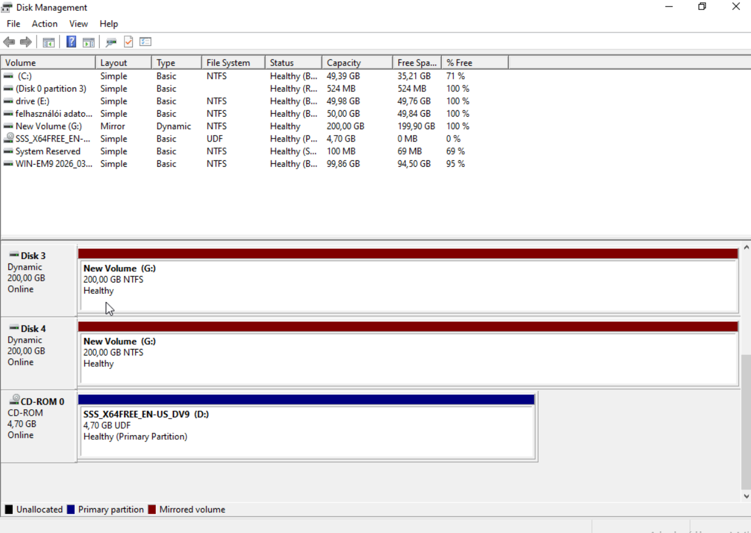

IIS WEBSZERVER, CA certificate:
Az Windows Serverünk IIS egy belső, harmadik felek számára nem elérhető weboldalt fog kiszolgálni, amihez csak a dolgozók férhetnek hozzá és segíti az a mindennapi munkájukat. Mi egy HTTPS alapú webszervert üzemeltünk. A webszerver HTTPS protokoll használatával került kialakításra, amely TLS titkosítást biztosít a kliens és a szerver közötti kommunikáció során. Ennek köszönhetően az átvitt adatok bizalmasak maradnak, nem módosíthatók illetéktelenül, valamint a szerver hitelesítése is biztosított, ezáltal jelentősen növelve a rendszer biztonságát a hagyományos HTTP megoldáshoz képest. A IIS webszolgáltatás kezelőfelülteére beléptek hozzáadok egy új filet – a telekomworkforce.hu-t -. Létrehozom az index.html-t, ezt látják és itt intézik céges ügyeiket a dolgozók. Először is ehhez kell nekünk az AD CS szolgáltatás. A tanusítványkiadó öt évig lesz érvényes. Legalapabb ssh beállításokat hajtottuk végre a tesztelés érdekében. A HTTPS működéséhez kell egy privát kulcs, egy publikus és egy CA.
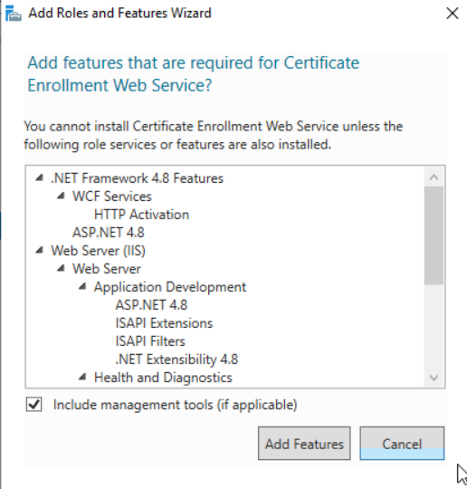

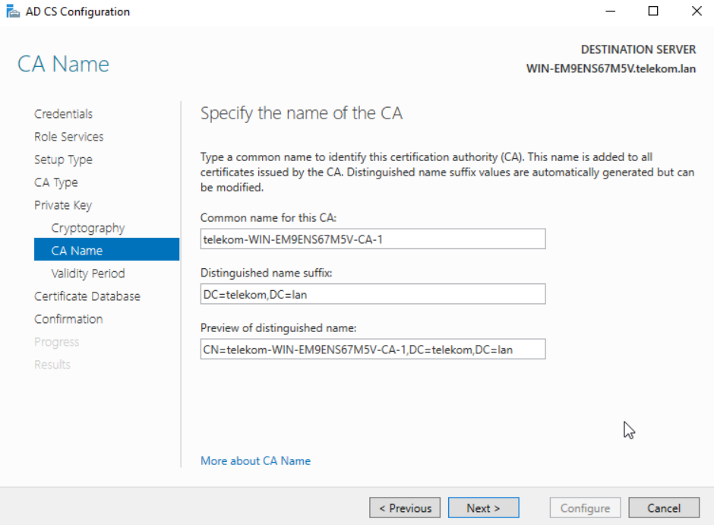
Most létrehozok egy új DNS zónát, ami a szervert szolgálja ki: itt hozzáadtuk a hostot és a c-nevet. telekomworkforce.hu domain: ha ezt beállítom, akkor erre a domainra be fog jönni a weboldal. CNAME-et és A recordokat hozok létre a forward lookup zone-ban:
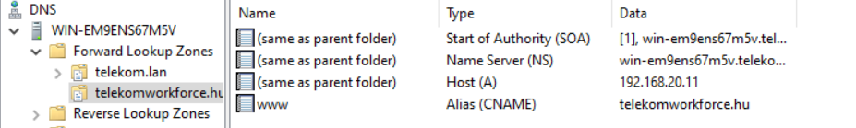
Kell nekünk egy tanúsítvány, hogy a böngésző megbízzon a szerverben, ehhez létrehoztunk egy CA-t. Először a tanúsítvány kérelmet hozom létre: Hozzáadom a lokális géphez a certificates snap-int, amivel a szerver összes tanúsítványtárát látom és tudom kezelni majd. Létrehozunk utána egy certificate kérelmet, amiben benne lesz a https tanúsítványunknak a kérelme, utána megadjuk, hogy egy webszerver certificatet szeretnénk. Megadjuk a beállításait, DNS-eket megadjuk neki (telekomworkforce.hu és www.telekomworkforce.hu).
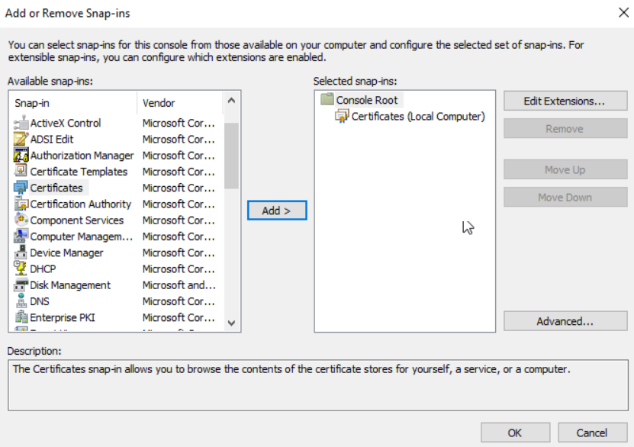
Ez a Windows Certificate Enrollment varázsló Custom request része. Itt választom ki, hogy milyen tanúsítványt szeretnék (Web Server) és hogy milyen formátumban készüljön el a kérés:
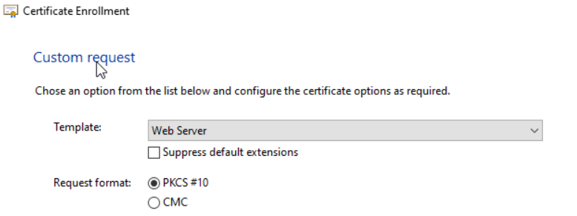
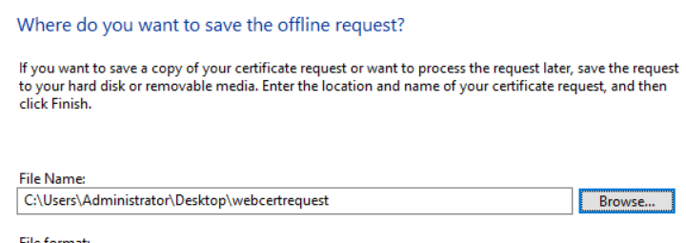
Így néz ki a webszerver tanúsítványkérelme, amivel a tanúsítványt fogjuk létrehozni: ebben van a szerver neve, a publikus kulcs és a tanúsítvány típusa. Ezt beküldtem az AD CS-nek, aki a saját vállalati tanúsítványkiadónk. Az AD CS kiállította a tanúsítványt, ami hozzá van rendelve a saját Domain nevéhez: telekomworkforce.hu
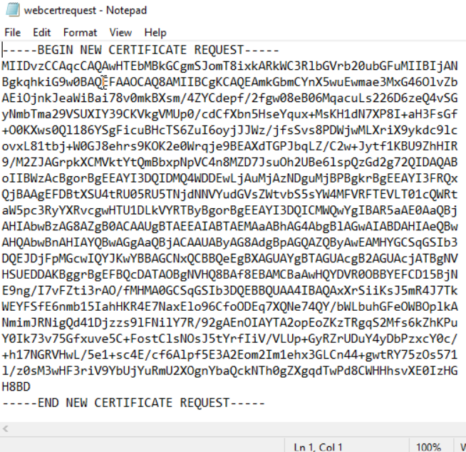
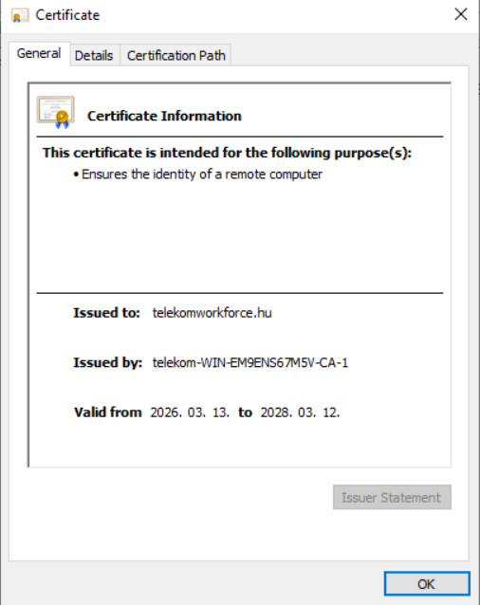
Most, hogy ezek megvannak létrehozom a telekomworkforce weboldalát és beállítom az ssl requestet, mindig használni fogja a tanúsítványt. Beállítom a HTTPS-t és hozzáadom a certificatet, amit csináltam. Ehhez kell az, hogy először kimásolom a tanúsítványt egy olyan állományba, amivel aztán tudunk dolgozni (.CER). Ezt a filet pedig felmásolom a certificates közé, ezzel megszületett a működő két évre kiállított tanúsítványunk a webszerverhez.
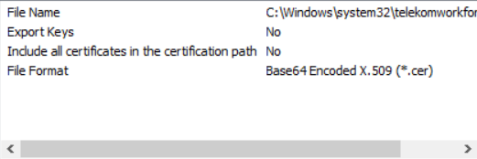
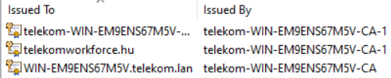
Most létrehozok egy olyan formátumot (PFX), amit fel tudok másolni a webszerverhez, ezzel biztosítva, hogy azt használja. Privát kulcsot tartalmazza ez az állomány szóval egy jelszót állítok neki és titkosítási módszert. A PFX (más néven PKCS#12) egy olyan tanúsítványfájl, amely minden szükséges elemet egyben tartalmaz ahhoz, hogy egy webszerver teljes értékű HTTPS kapcsolatot tudjon létrehozni. Ezt most hozzáillesztjük a webszerverhez. Amikor már a szerverhez hozzá lett adva a weboldal bindings beállításában is a https bindinghoz hozzáadom.
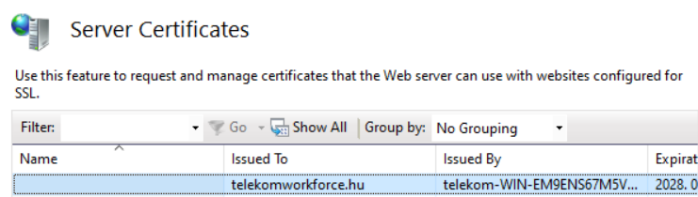
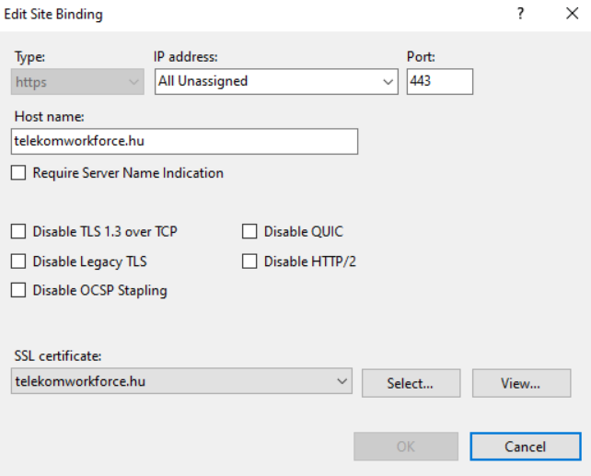
Összefoglaló elmélet:
Ha ezeket mind megcsináltam és a tanúsítvány megfelelően működik, akkor a weboldal hitelesítve lesz és biztonságosnak írja ki böngésző. Itt található a telekomworkforce.hu, ami a dolgozók saját weboldala vállalati ügyek kezelésére fenntartva és az elérési útja:
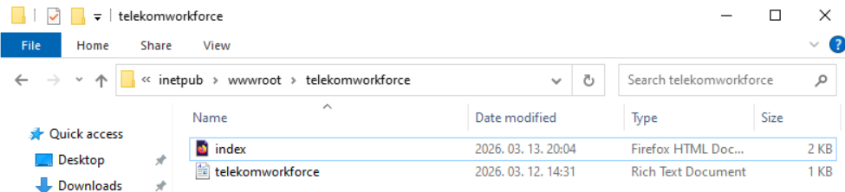
A tanúsítvány két részből áll: egy publikus kulcsból és egy privát kulcsból. A publikus kulcsot bárki láthatja, ez kerül bele a tanúsítványba (.CER). A privát kulcs viszont kizárólag a szerveren létezik, és titokban kell maradnia.
Amikor a szerveren létrehozzuk a tanúsítványkérelmet (CSR), akkor a rendszer automatikusan létrehozza a privát kulcsot is. A CA (tanúsítványkiadó) csak a publikus részt állítja ki, ezért a CA-tól kapott tanúsítvány nem tartalmaz privát kulcsot. A tanúsítványt vissza kell importálni arra a szerverre, ahol a CSR készült, hogy a publikus tanúsítvány és a privát kulcs újra összepárosodjon.
A privát kulcsra azért van szükség, mert a HTTPS kapcsolat biztonsága ezen alapul. A szerver ezzel a kulccsal tudja bizonyítani a böngésző felé, hogy valóban ő a domain tulajdonosa, és ezzel tudja titkosítani a kommunikációt. Ha a privát kulcs nem lenne jelen, a tanúsítvány használhatatlan lenne, és a böngésző nem fogadná el a kapcsolatot.
Ezért kell a tanúsítványt végül PFX formátumban exportálni: a PFX tartalmazza a tanúsítványt és a hozzá tartozó privát kulcsot is, így az IIS vagy más webszerver képes lesz teljes értékű, hiteles HTTPS kapcsolatot létrehozni.
Kiegészítés:

GPO Security:
A jelszavak minimum hosszát biztonság okokból átállítom 10 karakterre. Jelszó Policyt állítok. Az account lockout policynél beállítom, hogy 5 próbálkozás után kilockolja a tartományi felhasználót a GPO. 15 percig nem tud hozzáférni a céges környezethez a user így. Tartományi felhasználók számára letiltjuk a külső tárolók használatát tartományi gépeken, veszélyes lehet a cég számára, ha céges gépeket a userek különböző pendriveokkal dolgozhatnának. Ez egy fontos biztonsági lépés.
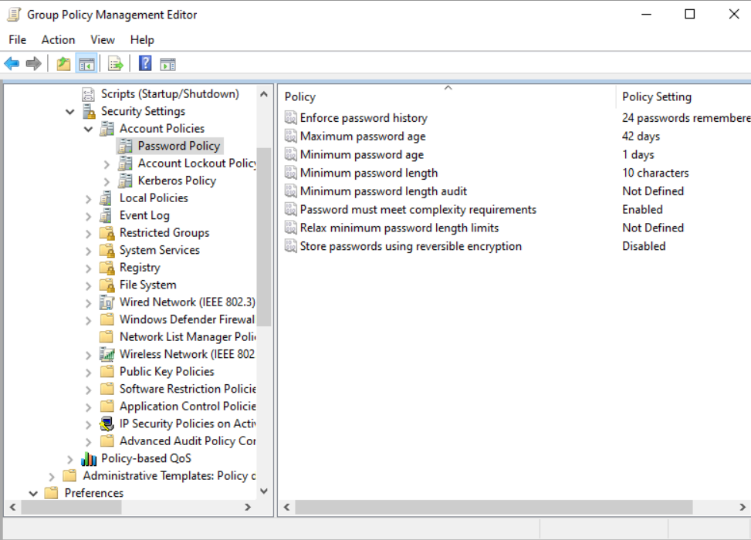
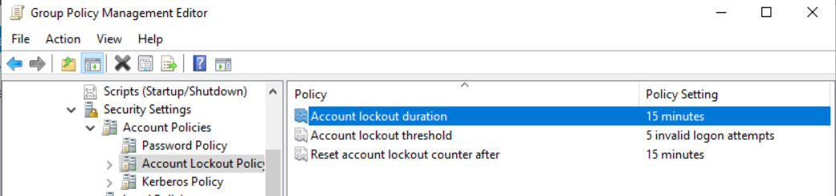
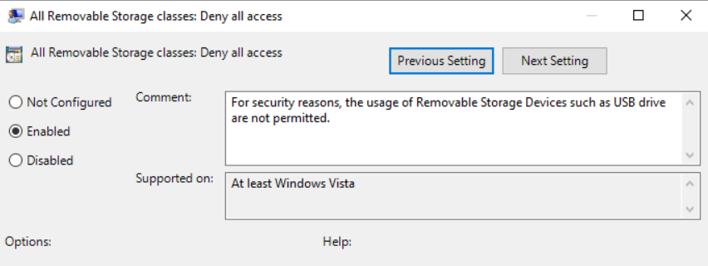

Automatizált Windows Frissítés:
Központi Windows frissítéseket szeretnénk megvalósítani a dolgozói userek számára, hogy ne az internetről történjen ez számukra. Felkonfiguráljuk ezért a WSUS-t és GPO szabályt állítunk hozzá, hogy központilag történjenek a frissítések. A GPO-ban a WSUS szerver lokációját állítom be, hogy megtalálja a rendszer. Automatikusan szinkronizál minden nap hajnali háromkor a rendszer. Úgy lett beállítva, hogy MINDEN elérhető szolgáltatást és classificationt szinkronizáljon, azokat is, amik a jövőben kerülnek hozzáadásra.
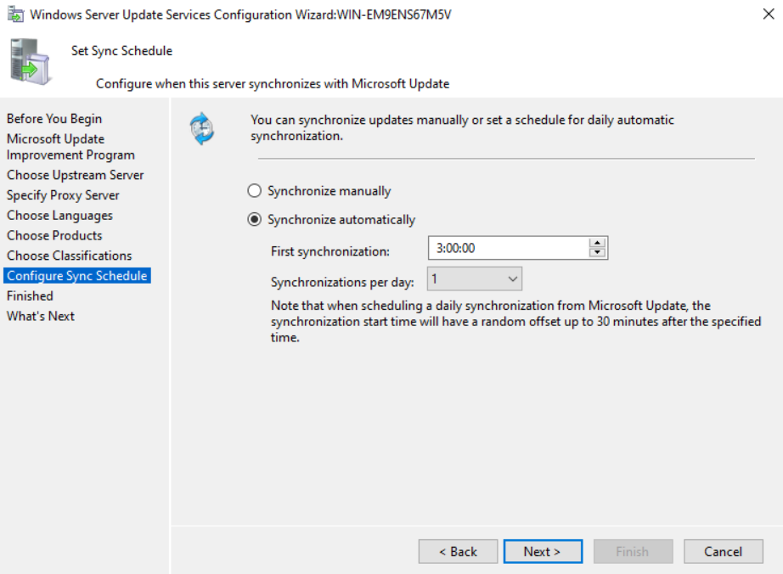
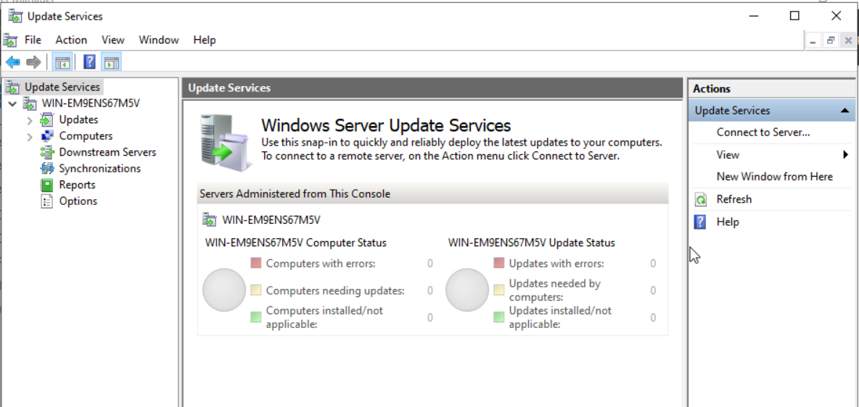

GPO hozzá:
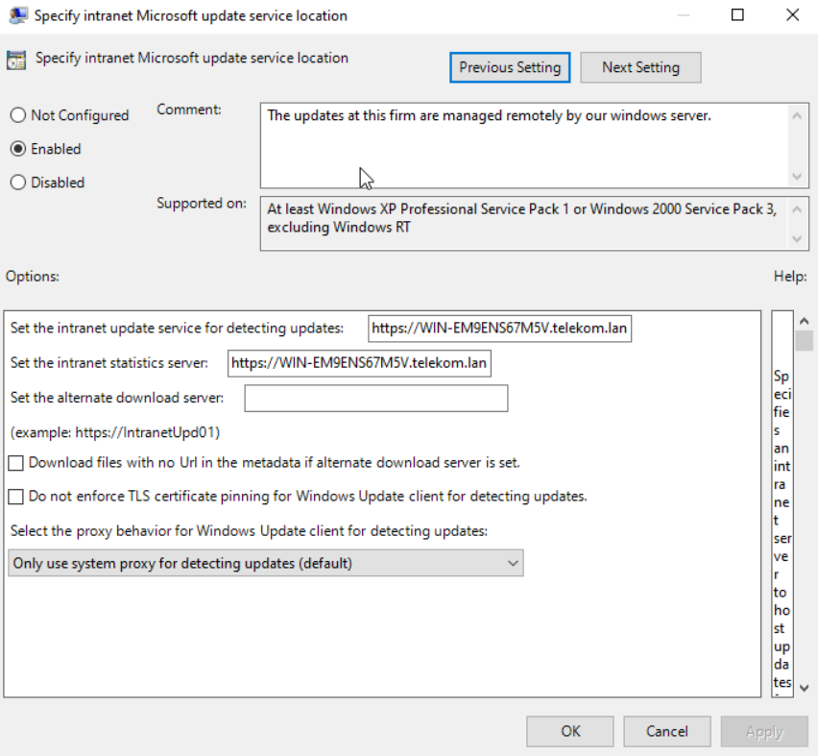

VPN-es elérés HOME OFFICE környezetből:
Létrehozunk egy biztonságos titkosított kapcsolatot, amin keresztül a cég dolgozói remote work alapon be tudnak logolni távolról a munkakörnyezetükbe egy Virtual Private Network-ön keresztül. Ehhez a windows szerverre kell telepítsük az RRAS szolgáltatást, ahol aztán megadjuk azt az ip tartományt, amik a VPN userek és engedélyezem azokat a usereket, amik hozzáférhetnek az adott munkakörnyezetekhez. Amint ezek a beállítások szerveroldalon megvoltak, egy engedélyezett kliens tartományi felhasználójával belépek és ott is beállítom a VPN-t, amivel csatlakozok a szerverre.
A vizsgaremekben:
- a szerver NAT mögött van, nem közvetlenül az interneten
- a router végzi a külső/belső szétválasztást
- a Windows Server csak VPN végpontként működik
- a kliensek ugyanazon az interfészen keresztül érik el a szervert
A Microsoft dokumentációja szerint ez teljesen támogatott RRAS VPN esetén.
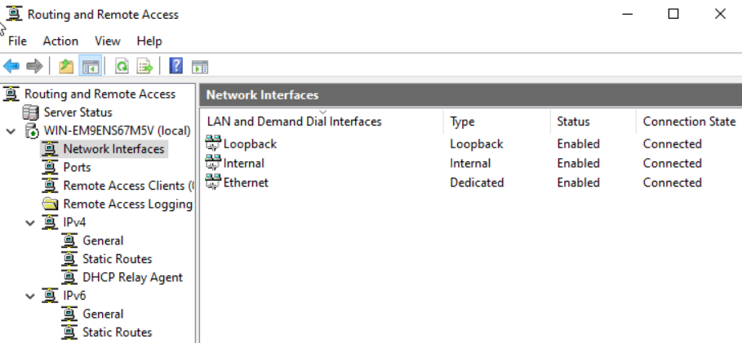
Itt az IP tartomány látható, amit beállítottam a VPN szolgáltatás számára:
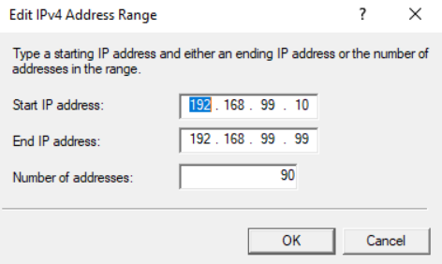
A szerver adminjainak adtam jogot, hogy be tudjanak VPN-el lépni:
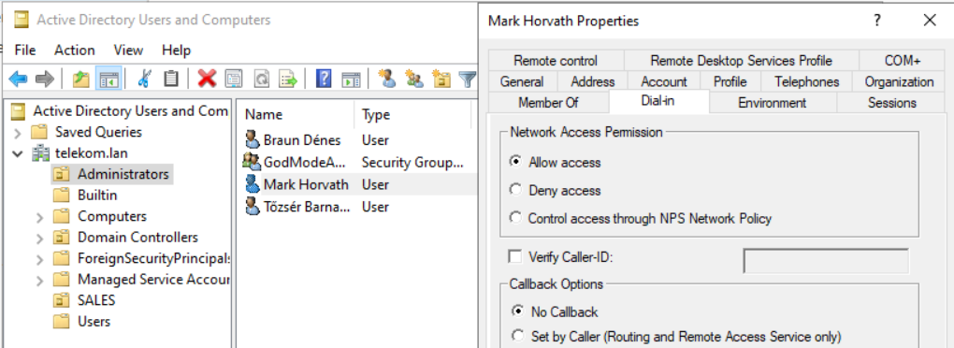

Monitoring beállítás:
A rendszer szemmeltartására szolgál ez, ha a szerver leáll vagy túl van terhelve, bármi van vele ezt a Event Viewer és a Performance Monitor nagyon szépen megmutatja és tudjuk monitorálni a valós adatokat ezekkel. A Performance Monitor fülben hozzáadom azokat, amiket valós időben meg akarok figyelni, vagyis létrehozok egy saját Data Collector Setet, amiben ezek vannak: CPU usage, Memory, Disk. Egy valós idejű grafikont fogok látni.
Itt például a loginokat tudjuk megtekinteni, hányszor volt sikeres és sikertelen login a szerveren:
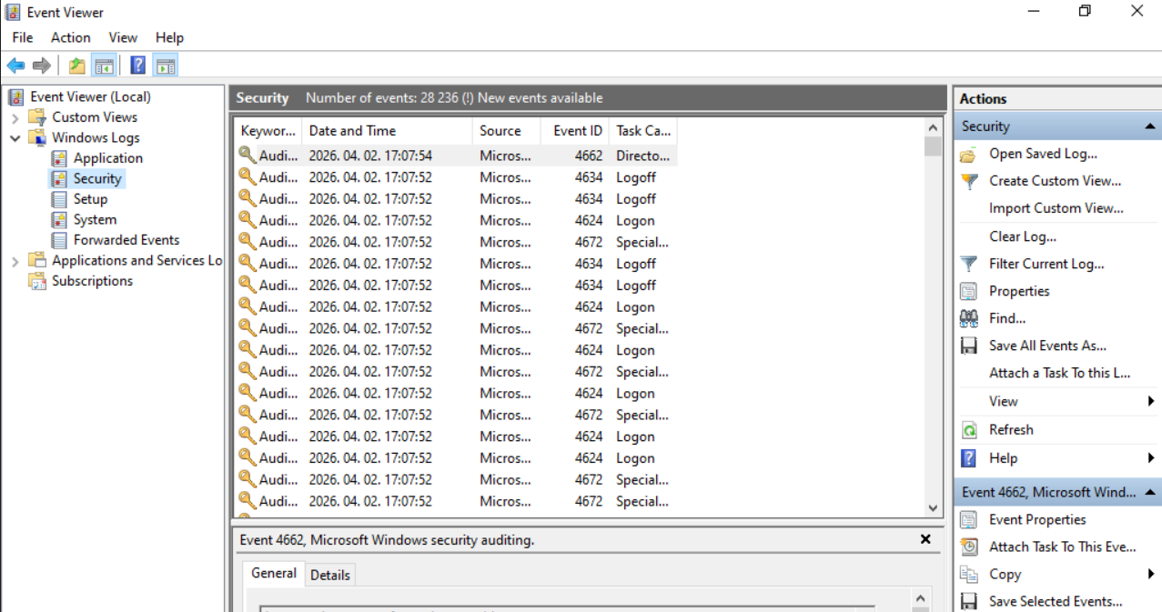
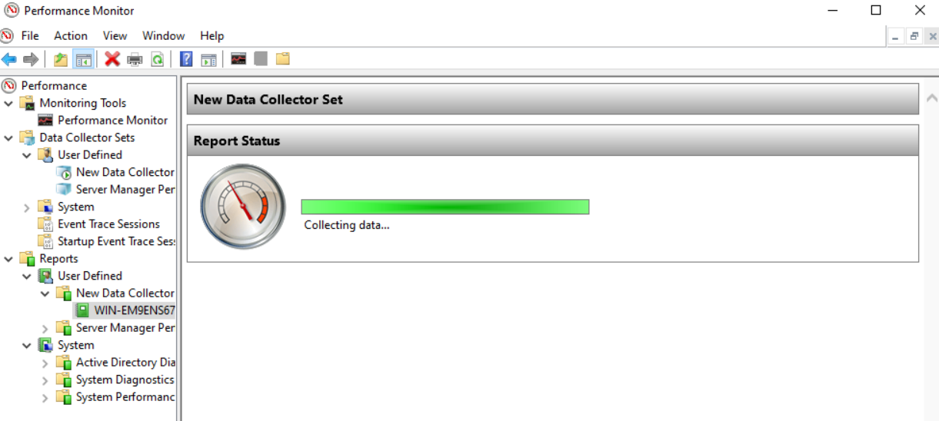

Jelszóházirend kiegészítése
Beállítom, ami nagyon fontos, hogy 15 naponta változzanak a tartományi felhasználók jelszavai:
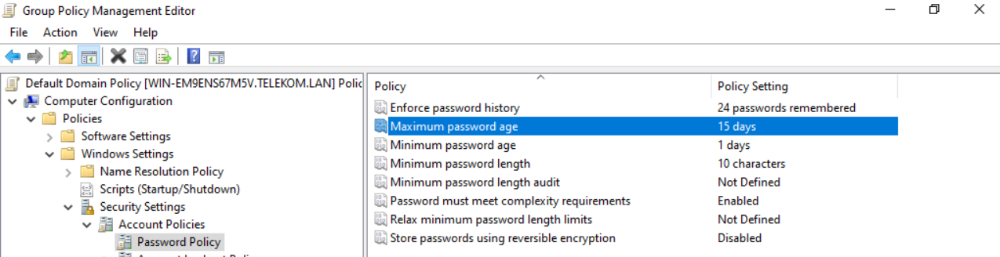

Személyre szabás tiltása
Megakadályozza, hogy a felhasználók bármilyen módon módosítsák a lock screen és logon screen háttérképét. Tiltja, hogy a felhasználók megváltoztassák a Start menü háttérszínét vagy mintáját. Ez a beállítás teljesen kikapcsolja a lock screent. A gép bekapcsoláskor vagy feloldáskor azonnal a bejelentkezési képernyőre ugrik. Ez gyakori vállalati környezetben, ahol a lock screen felesleges. Megakadályozza, hogy a felhasználók a zárolási képernyőn a kamera funkciót használják. Biztonsági okokból gyakran tiltják. Tiltja, hogy a felhasználók diavetítést állítsanak be a lock screenre. A Microsoft dokumentációja szerint ez a beállítás kikapcsolja a slideshow opciót a Gépházban.
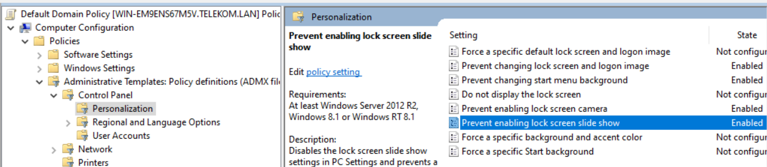

Program telepítés tiltása
A tartományi környezet biztonságának növelése érdekében beállítottam a Turn off Windows Installer házirendet úgy, hogy az Enabled állapotba kerüljön, és a hozzá tartozó opciók közül a „For non-managed apps only” mód legyen érvényben. Ez a konfiguráció azt eredményezi, hogy a tartományi kliensek nem futtathatnak saját kezűleg letöltött vagy telepített MSI csomagokat, ugyanakkor a rendszergazda által központilag kiosztott, GPO-val kezelt telepítések továbbra is zavartalanul működnek. A beállítás lényege, hogy a Windows Installer szolgáltatás csak a „nem menedzselt” telepítések esetében kerül letiltásra, míg a vállalati, központilag felügyelt telepítések engedélyezettek maradnak.
A gyakorlatban ez azt jelenti, hogy a felhasználók nem tudnak saját maguk MSI alapú programokat telepíteni, frissíteni vagy eltávolítani, így jelentősen csökken a nem kívánt, ellenőrizetlen vagy potenciálisan veszélyes szoftverek megjelenésének kockázata a tartományi gépeken. Ugyanakkor a rendszergazdai felügyelet alatt álló, GPO-val kiosztott szoftverek – például a Firefox MSI telepítője – továbbra is automatikusan települnek a klienseken, mivel ezek „managed applications”-nek minősülnek. Ez biztosítja, hogy a vállalati szoftverterítés folyamata zavartalan marad, miközben a felhasználói oldalról érkező telepítési kísérletek blokkolva vannak.
A beállítás nem érinti a Windows Update működését, a rendszerfrissítések továbbra is automatikusan települnek. Ugyanígy nem befolyásolja a böngészőből történő letöltéseket sem, mivel a Windows Installer tiltása kizárólag az MSI formátumú telepítőcsomagokra vonatkozik. A rendszer működése tehát stabil marad, a vállalati telepítések továbbra is automatizáltan zajlanak, miközben a felhasználók telepítési lehetőségei jelentősen korlátozottak.
Összességében ezzel a beállítással egy olyan kontrollált környezet jön létre, ahol a szoftvertelepítések kizárólag központilag, felügyelet mellett történhetnek, miközben a felhasználók nem tudnak saját kezdeményezésre MSI alapú programokat telepíteni. Ez növeli a biztonságot, csökkenti a hibalehetőségeket, és biztosítja, hogy a tartományi gépeken csak a jóváhagyott, vállalati szoftverek legyenek jelen.

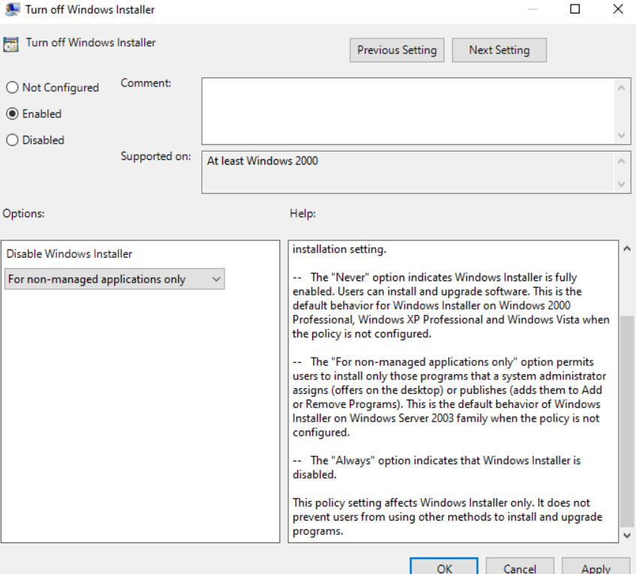

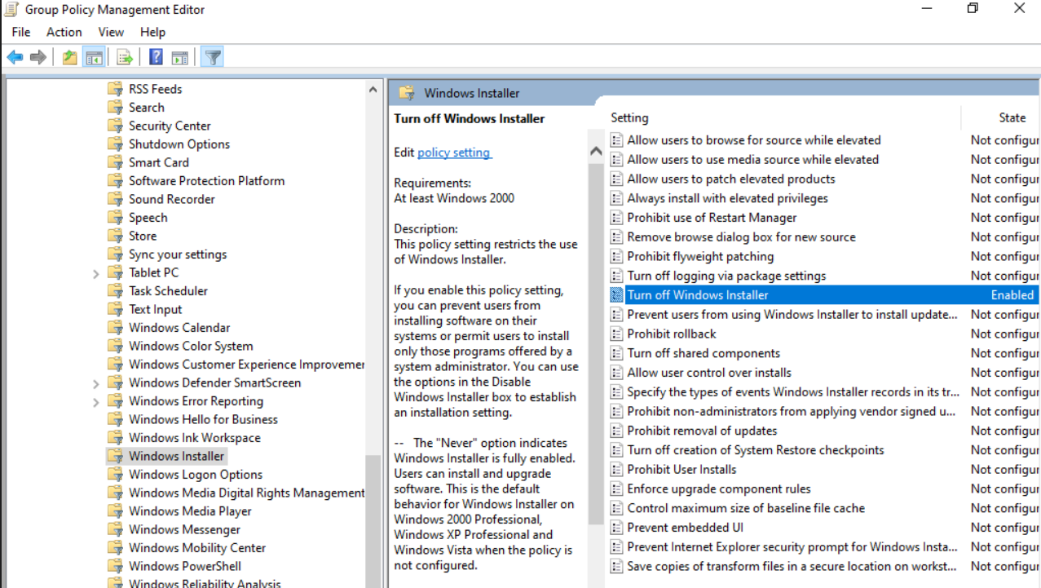

Interaktív bejelentkezési üzenet állítása
A tartományi kliensek biztonsági tudatosságának növelése és a vállalati szabályzatok egyértelmű kommunikálása érdekében konfiguráltam az interaktív bejelentkezési üzeneteket a Group Policy segítségével. A beállítások a következő két házirendet érintik:
- Interactive logon: Message title for users attempting to log on
- Interactive logon: Message text for users attempting to log on
Mindkét házirendet engedélyeztem, majd megadtam a felhasználók számára megjelenő figyelmeztető üzenet címét és szövegét. A cím („FIGYELEM”) rövid, jól látható formában hívja fel a felhasználók figyelmét arra, hogy a rendszer használata előtt fontos információ következik. A hozzá tartozó üzenetszöveg („Ez egy céges rendszer, ahol a hálózat naplózva van!”) egyértelműen tájékoztatja a bejelentkezni kívánó felhasználót arról, hogy a számítógép és a hálózat vállalati tulajdon, és a rendszer használata során minden tevékenység naplózásra kerül.
Ezek a beállítások a Windows bejelentkezési folyamatának részeként jelennek meg, még a felhasználónév és jelszó megadása előtt. A megoldás célja, hogy a felhasználók tisztában legyenek a vállalati IT-biztonsági irányelvekkel, valamint jogi szempontból is megerősítse, hogy a rendszer használata felügyelet alatt áll. Ez különösen fontos olyan környezetekben, ahol a hozzáférés érzékeny adatokhoz vagy belső hálózati erőforrásokhoz történik.
A konfiguráció eredményeként minden tartományi kliensgépen egységes, kötelezően megjelenő figyelmeztető üzenet jelenik meg a bejelentkezési képernyőn. Ez növeli a biztonsági megfelelőséget, csökkenti a jogosulatlan használat kockázatát, és egyértelművé teszi a felhasználók számára, hogy a rendszer használata vállalati szabályozás alá esik. A beállítás így egyszerre szolgál technikai, jogi és biztonsági célokat a tartományi környezetben.

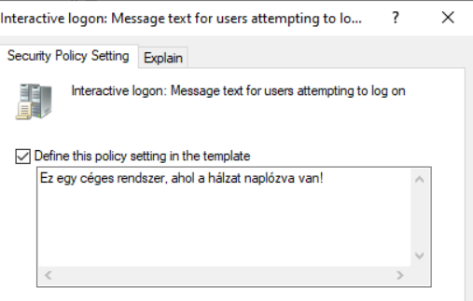
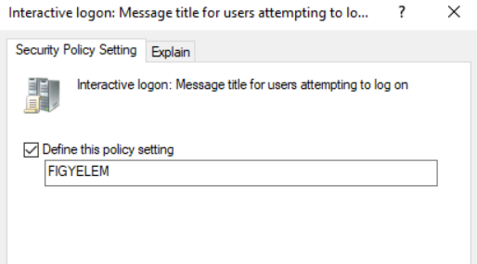
Most pedig frissítem a GPO beállításokat a szerveren:
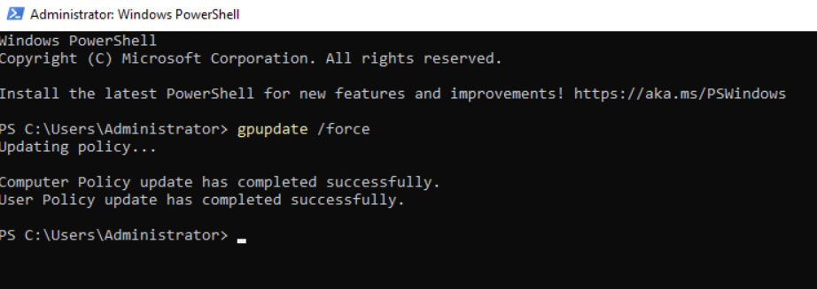

SALES OU
Létrehoztam még egy Organization Unitot a SALES csapatnak, illetve azon belül, egybevonva őket HR csoportot és a SOHO-t. Csináltam usereket, akiket csoportokhoz adtam pozíciójuktól függően. A Takács Béla nevű usernek állítottam logon órákat, hogy mikor tud fellogolni a tartományi userfiókjával:
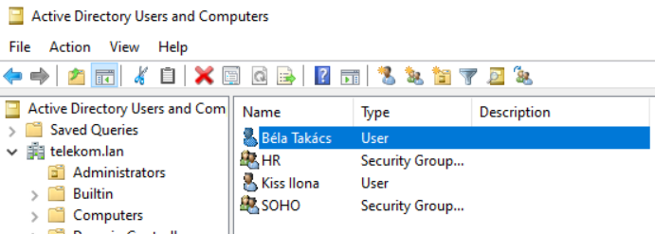
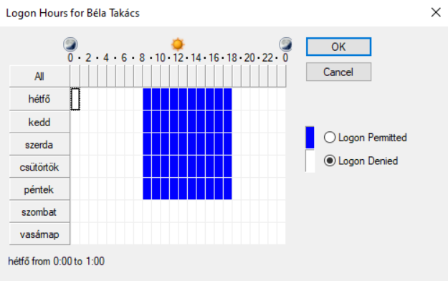
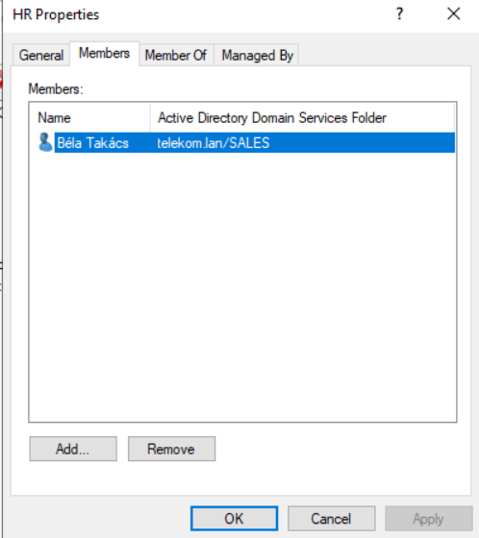

Port lista a szolgáltatásokhoz
Szolgáltatás | Port | Protokoll | Leírás
DNS | 53 | TCP/UDP | Névfeloldás
HTTP | 80 | TCP | Weboldalak kiszolgálása
HTTPS | 443 | TCP | Titkosított webforgalom
SSH | 22 | TCP | Távoli elérés Linux szerverhez
FTP | 21 | TCP | Fájlátvitel (ha használod)
TFTP | 69 | UDP | Egyszerű fájlátvitel
SMTP | 25 | TCP | E-mail küldés
SMTPS | 465 | TCP | Titkosított e-mail küldés
Submission | 587 | TCP | Hitelesített e-mail küldés
IMAP | 143 | TCP | Levelek lekérése
IMAPS | 993 | TCP | Titkosított IMAP
POP3 | 110 | TCP | Levelek letöltése
POP3S | 995 | TCP | Titkosított POP3
DNS (BIND) | 53 | TCP/UDP | DNS szerver működés
Apache | 80/443 | TCP | Webszerver
CUPS | 631 | TCP | Nyomtatószerver
SYSLOG | 514 | UDP/TCP | Naplózás
NTP | 123 | UDP | Időszinkronizáció
DHCP | 67/68 | UDP | IP cím kiosztás
LDAP (AD) | 389 | TCP/UDP | Active Directory
LDAPS | 636 | TCP | Titkosított LDAP
Kerberos | 88 | TCP/UDP | Hitelesítés
RDP | 3389 | TCP | Távoli Windows elérés
WSUS | 8530/8531 | TCP | Windows frissítés
VPN (RRAS) | 1723 | TCP | PPTP VPN
IPsec | 500/4500 | UDP | VPN titkosítás

A rendszer biztonságának növelése érdekében minden szolgáltatás esetében csak a szükséges portok kerültek megnyitásra, a többi forgalom tiltásra került.

Hálózatprogramozás projekt célja:
Hálózatprogramozás projekt célja:
A szeged titkársági telephelyen van egy cisco router-ünk, egy Catalyst8000-es. A megoldás alapját egy Pythonban írt szkript adja, amely SSH‑kapcsolaton keresztül lekérdezi a router aktuális BGP‑állapotát, majd a kimenetet feldolgozza, XML formátumban archiválja, és szükség esetén Discord‑értesítést generál a Telekom Discord szerverére, amivel a rendszergazdág dolgoznak. Bármilyen kapcsolat megszűnik eszközök között, arról egy kritikus értesítest kapnak a rendszergazdák, hogy minél gyorsabban és hatékonyabban meg lehessen oldani és ne jelentsen bevételkiesést a cégnek. Fontos hozzáfűzni, hogy a python modulokat használ a scriptünk:
A paramiko egy Python-könyvtár, amivel SSH kapcsolatot tudsz létrehozni eszközökhöz (router, switch, Linux szerver stb.). xml.etree.ElementTree – XML fájlok létrehozására. requests – HTTP kérések küldésére (pl. Discord webhook). datetime – időbélyeg a logfájlhoz.
Szerver oldal beállítása, NETCONF beállítása
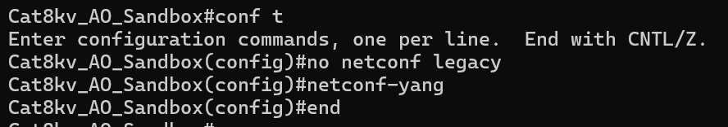
Beállítjuk a BGP-t a Routeren:
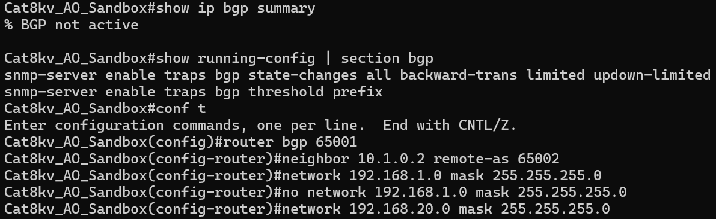
Ez a való életben minden Routeren be van állítva, de mi egy Routeren fogjuk bemutatni. Ezt a Cisco Devnet Sandbox segítségével szimuláljuk. Egy Cisco Catalyst 8000V (Always On) eszközt használunk, amire SSH-val lépünk fel és állítjuk be a configjait. Miután beállítottuk a configokat, amikkel dolgozni fogunk utána megírjuk a python scriptet, ami így néz ki: (script szöveg formátumban).

Script:
from datetime import datetime
import paramiko
import xml.etree.ElementTree as ET
import requests

# -----------------------------------------------------
# 1) Router adatok (Always-On sandbox)
# -----------------------------------------------------
ROUTER = "devnetsandboxiosxec8k.cisco.com"
PORT = 22

print("Add meg a router hitelesítési adatokat:")
username = "mark.bakajenko"
password = input("Jelszó: ")

# -----------------------------------------------------
# 2) SSH kapcsolat és parancs futtatása
# -----------------------------------------------------
client = paramiko.SSHClient()
client.set_missing_host_key_policy(paramiko.AutoAddPolicy())

client.connect(
hostname=ROUTER,
port=PORT,
username=username,
password=password,
look_for_keys=False,
allow_agent=False
)

stdin, stdout, stderr = client.exec_command("show bgp summary")
output = stdout.read().decode()
client.close()

print("\nshow bgp summary kimenet:")
print(output)

# -----------------------------------------------------
# 3) BGP állapot feldolgozása (nagyon egyszerű parser)
# -----------------------------------------------------
lines = output.splitlines()
neighbors = []

for line in lines:
parts = line.split()
if len(parts) > 2 and parts[0].count(".") == 3:
neighbor_ip = parts[0]
state_or_prefix = parts[-1]
neighbors.append((neighbor_ip, state_or_prefix))

# -----------------------------------------------------
# 4) XML riport generálása
# -----------------------------------------------------
root = ET.Element("bgp_report")

for ip, state in neighbors:
entry = ET.SubElement(root, "neighbor")
ET.SubElement(entry, "ip").text = ip
ET.SubElement(entry, "state_or_prefix").text = state

tree = ET.ElementTree(root)
tree.write("bgp_status.xml", encoding="utf-8", xml_declaration=True)

print("\nXML riport elkészült: bgp_status.xml")

# -----------------------------------------------------
# 5) BGP állapot ellenőrzése + Discord riasztás
# -----------------------------------------------------
WEBHOOK = "https://discord.com/api/webhooks/1477273390497792030/vCwdhPIOrX5JCG1_JRf8V16c4IX18qFR-2o3686Nr1Ei5Kno4WV9x4Q1VTEVl3JFo2hK"

problem = False
for ip, state in neighbors:
if not state.isdigit():
problem = True

if problem:
text = "⚠️ BGP SZOMSZÉDSÁG NEM ESTABLISHED!\n"
text += "\n".join([f"{ip}: {state}" for ip, state in neighbors])
msg = {"content": text}
requests.post(WEBHOOK, json=msg)
print("Discord riasztás elküldve.")
else:
print("BGP szomszédság rendben (minden Established).")

with open("bgp_log.txt", "a") as log:
log.write(f"\n--- {datetime.now()} ---\n")
log.write(output)

Script magyarázata:
- Hitelesítési adatok bekérése
A script a felhasználótól bekéri a jelszót, míg a felhasználónév fixen be van állítva. Ez a rész biztosítja, hogy a routerhez való csatlakozáshoz szükséges adatok rendelkezésre álljanak.

- SSH kapcsolat létrehozása
A paramiko könyvtár segítségével a script SSH kapcsolatot létesít a megadott routerrel. Az AutoAddPolicy lehetővé teszi, hogy a script automatikusan elfogadja az ismeretlen host kulcsokat (ez kényelmes, de nem ajánlott éles környezetben).
- BGP összegzés lekérdezése
A script elküldi a show bgp summary parancsot a routernek, amely visszaadja a BGP szomszédságok állapotát. A kimenetet szövegként (output) olvassa be, majd lezárja az SSH kapcsolatot.
- BGP szomszédság feldolgozása
Ez a rész sorokra bontja a kimenetet, majd minden olyan sort, amely IP-címmel kezdődik (pl. 192.0.2.1), BGP szomszédsági sornak tekint. Kinyeri a szomszéd IP-címét és az utolsó mezőt, amely vagy egy szám (prefixek száma, ha Established), vagy egy állapot (Idle, Active stb.).
- XML riport generálása
A script létrehoz egy XML fájlt (bgp_status.xml), amely tartalmazza az összes BGP szomszéd IP-címét és azok állapotát. Ez hasznos lehet automatizált riportáláshoz vagy archiváláshoz.
- BGP állapot ellenőrzése és Discord riasztás
Ez a rész ellenőrzi, hogy minden BGP szomszéd „Established” állapotban van-e. Ha az utolsó mező nem szám (pl. „Idle”), akkor azt problémának tekinti. Ha probléma van, a script egy figyelmeztető üzenetet küld egy megadott Discord webhook URL-re. Ez lehetővé teszi, hogy a hálózati adminisztrátorok azonnal értesüljenek a hibáról.
- Naplózás
A script minden futáskor naplózza a BGP kimenetet egy bgp_log.txt fájlba, időbélyeggel ellátva. Ez segít a hibák visszakövetésében és a hálózati állapotok dokumentálásában.

Discord szerver:
Webhook-al működik. Egy webhook egy speciális URL, amelyet egy Discord szerver egy adott szöveges csatornájához lehet létrehozni. Ez az URL lehetővé teszi, hogy külső alkalmazások (pl. Python script, GitHub, Jenkins, stb.) automatikusan üzeneteket küldjenek a csatornára, anélkül, hogy Discord botot kellene írni vagy regisztrálni. Az alerts csatornán kapjuk az értesítést a lefutott program eredményeivel kapcsolatban.
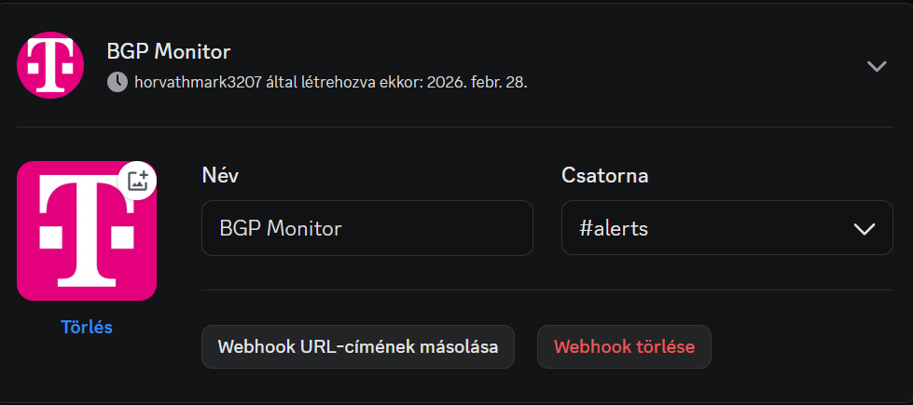
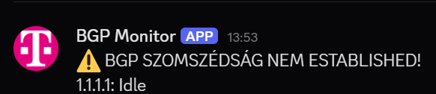
Scrip kimenete: A script kimenete egy BGP (Border Gateway Protocol) állapotfigyelő rendszer eredményeit jeleníti meg, amely egy Cisco routerhez csatlakozik, lekéri a BGP szomszédság és routing tábla adatait, majd ezek alapján riportot készít és riasztást küld, ha probléma van.
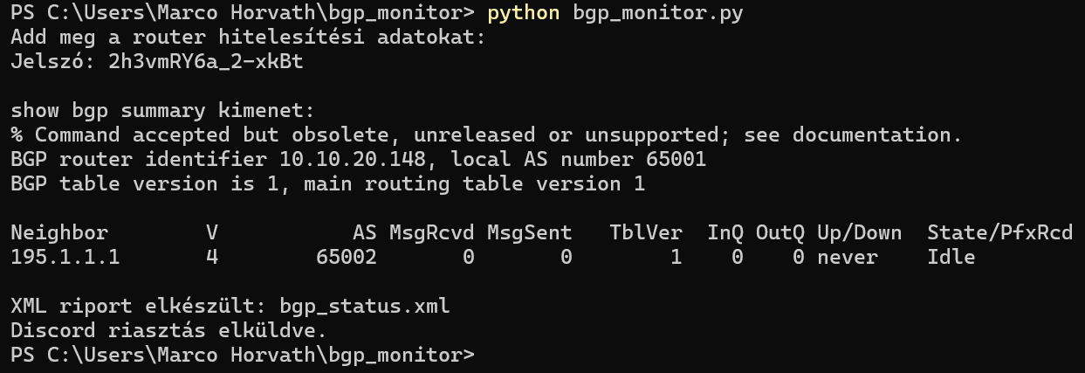
XML file, log file: A script minden futáskor hozzáfűzi a BGP parancsok kimenetét a bgp_log.txt fájlhoz. Ez a fájl:
- időbélyeggel ellátott bejegyzéseket tartalmaz (datetime.now()),
- tartalmazza a show bgp summary és show ip bgp teljes kimenetét,
- segít visszamenőleg elemezni a hálózati állapotváltozásokat vagy hibákat.
A naplózás formátuma egyszerű szöveg, így könnyen olvasható vagy feldolgozható más eszközökkel (pl. log elemzők, grep, Python).
A script minden futáskor létrehoz egy új XML fájlt, amely strukturáltan tartalmazza:
- a BGP szomszédok IP-címét és állapotát (pl. „Established”, „Idle”),
- az összes BGP prefixet (hirdetett hálózatokat) a show ip bgp kimenetből,
- egy időbélyeget a riport készítésének időpontjáról.
Ez a fájl ideális:
- automatizált riportáláshoz (pl. e-mailben vagy dashboardon megjelenítve),
- más rendszerekbe való integráláshoz (pl. XML-par

Időzítés: A script manuálisan vagy időzítve is futtatható. Az időzítést a Feladatüzemeltetővel oldottuk meg, ami lokálisan lefuttattja a scriptet, ami SSH-val bejelentkezik a routerre és ellenőrzi a beállításait a Routernek, hogy van-e valami probléma. 0-24, 5 percenként fut le, ez terhelés szempontjából ideális a rendszergazda csapatnak. !!! Valós környezetben nem kér jelszót és teljesen manuálisan le tud futni beavatkozás nélkül, ebben a tesztkörnyezetben kell csak jelszót adni minden lefutáskor. Sajnos nem lehet úgy megírni a sandboxhoz a scriptet, hogy fix legyen, mert ez egy always-on működésű szolgáltatás. !!!
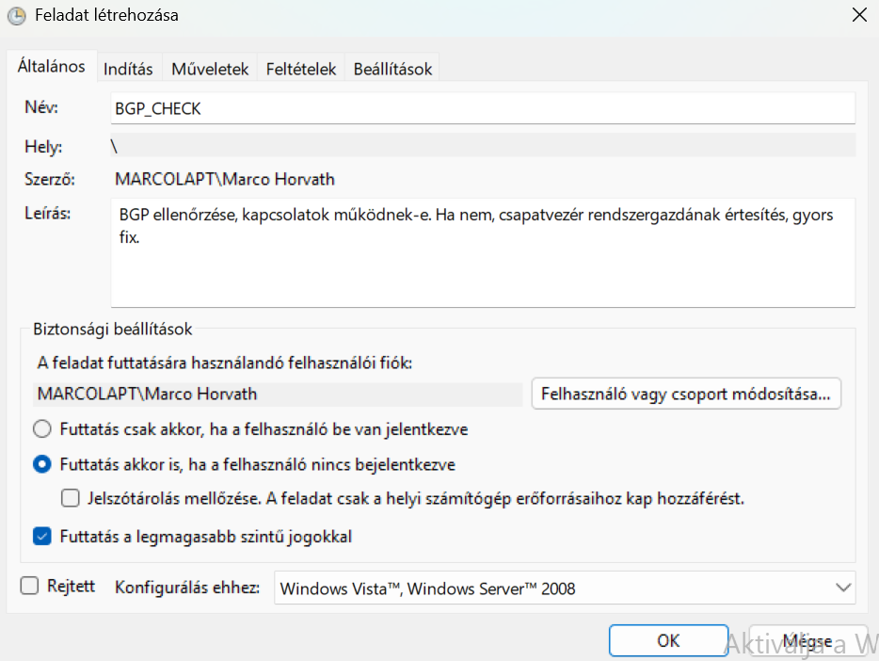
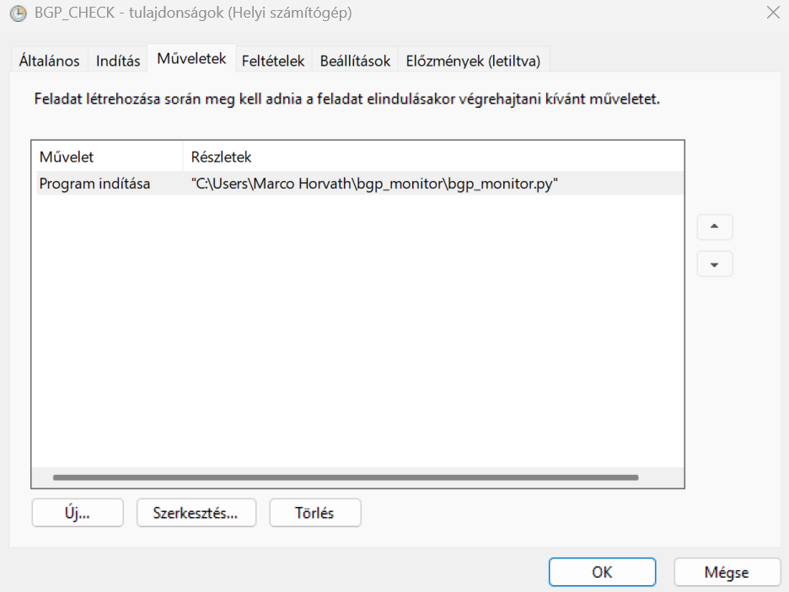
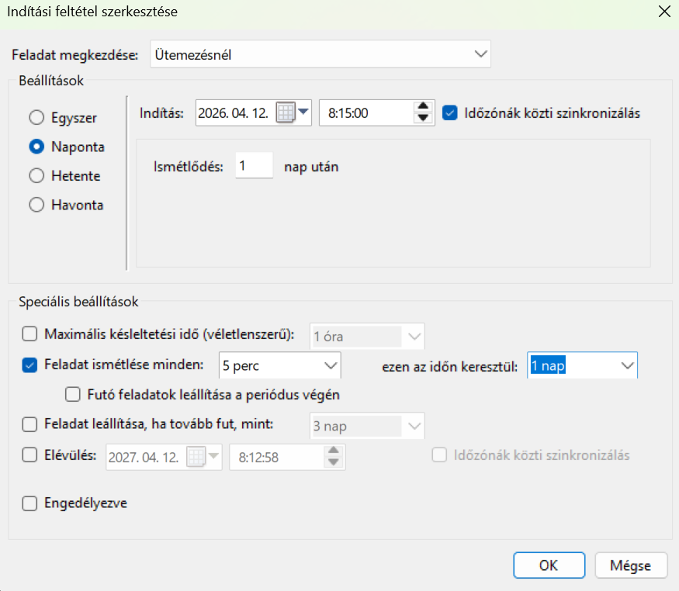
Megjegyzés: Ez egy szimuláció, aminek sajnos megvannak a maga határai. A BGP konfiguráció a Routeren nem realisztikus és nem is az a lényeg ebben a projektben, jelenleg a script és annak a tesztelése volt a célja ennek.

